ӘЛ-ФАРАБИ атындағы
ҚАЗАҚ ҰЛТТЫҚ УНИВЕРСИТЕТІ

Г.Ш.Яр-Мухамедова, Г.А.Исмайлова

Нанотехнология негіздері

оқу құралы

Алматы
«Қазақ университеті баспасы»
2015

ӘОК  КБК | 004.4(075.8)  32.973.202я73  С28

Пікір жазғандар:
Кожамкулов Т.А. - ҚР ҰҒА академигі, физика-математика ғылымдарыныңдокторы, әл-Фараби атындаңы КазҰУтеориялық және ядролықфизика кафедрасының профессоры
Дүйсемалиев У.К. – ҚР ТҒА академигі, Қ.И.Сәтбаев атындағы ҚазҰТУ профессоры, техника ғылымның докторы.
Мұқашев Қ.М. - Абай ат. ҚазҰПУ-нің профессоры, физика-математика ғылымдарының докторы.

С28 | Яр-Мухамедова Г.Ш., Исмайлова Г.А.  Нанотехология негіздері. Оқу құралы. - Алматы: «Қазақ университеті баспасы», 2015.-160 б.

ISBN 978-601-06-1851-0

Оқу құралында нанотехнология саласының негізгі бөлімдері бойын-ша қысқаша теориялық материал жинақталып және сол бөлімге қатысты бақылау сұрақтары келтірілген. Нанотехнология мен наноматериалдар туралы негізгі зерттеулердің нәтижелері келтірілген. Наноматериалдардың физика-химиялық ерекшеліктері мен диагностикасы, ықшам наноматериалдарды алудың әдістері олардың қолдану аймағы соның ішінде машинажасауда, атомдық энергетикада, наноэлеткроникада қолдануы қарастырылған. Наноматериалдардың топтамасы, сонымен қатар оларды қолдану ерекшеліктеріде келтірілген.
Оқу құралы жоғарғы оқу орындары, техникалық және кәсіптік білім беретін оқу орындарының физика-техникалық бағытындағы мамандықтарының студенттері, пән оқытушылары мен материалтану саласына қызығушылығы бар қалың қауымға арналған.
Оқу құралын физика және физика-техника мамндықтары бар жоғары оқу орындарында пайдалануға болады.

ISBN 978-601-06-1851-0 © «Қазақ университеті баспасы»

© Яр-Мухамедова Г.Ш., 2015
© Исмайлова Г.А., 2015
МАЗМҰНЫ
 | Кіріспе | 4
1 | Наноматериалдар туралы негізгі мәліметтер | 6
 | 1.1 Нанотехнологияның пайда болу және даму тарихы. | 6
 | 1.2 Наноғылымының анықтамалары және түсініктемелері. | 9
 | 1.3 Нанотехнология және оның материалтанудағы рөлі. | 17
 | 1.4 Нанотехнологияның дамуы және оның келешегі. | 24
 | 1.5Наноқұрылымдық материалдар | 31
 | - Заттың атомдық құрылымы.
 | 1.7Наноқұрылымдарды сызықты өлшемдері бойынша жіктеу | 36
 | Бақылау сұрақтары | 37
2 | Кванттық механиканың материалтанудағы рөлі | 38
 | 2.1Кванттық механика және оның материалтанудың қалыптасудағы орны
 | 2.2 Классикалық физиканың қолданылу шекарасы.Гейзенбергтің анықталмағандық принципі.
 | 2.3 Кванттық механиканың тәжірибелік негіздері
 | 2.4 Кванттық механиканың негізгі теңдеулері
 | 2.4.1 Шредингер теңдеуі
 | 2.4.2 Энергияның кванттануы
 | 2.4.3 Сәйкестік принципі
 | Бақылау сұрақтары
3 | Наноқұрылымды материалдарды алу әдістері
 | 3.1 Нысандарды «жоғарыдан– төменге» және «төменнен – жоғарыға» принциптері бойынша жасау.
 | 3.2. «Жоғарыдан– төменге» нанотехнологиясы. | 48
 | 3.3 Қатты денелi химиялық реакциялар
 | 3.4 Кластерлердiң контактсыз жүйелері
 | 3.5 Күшті әрекеттескен кластердің жүйесі
 | 3.6 Механикалық - химиялық айналулар | 59
 | 3.7 Екпінді-толқынды синтез
 | 3.8 Наноұнтақтарды алу әдістері
3.9 Наноматериалдарды ұсақтау және қыздыру жолымен алу
3.9.1 Жоғары энергетикалық ұсақтау
3.9.2 Жоғары жиiлiктегi индукциялық қыздыру
3.9.3 Термолиз
3.9.4Сымдардың электрлік жарылысы
 | 3.10 Ерітінділерді тұндыру технологиялары.
 | 3.11 Тұрақсыз қосылыстардың ыдырау технологиясы. | 70
 | 3.12 Тотықсыздандыру үрдістерін пайдалану
 | Бақылау сұрақтары
4 | Фуллерендер және көміртекті нанотүтікшелер
 | 4.1 Фуллереннің ашылуы.
 | 4.2 Фуллерендердің және олардың кристалдарының құрылымы мен қасиеттері.
 | 4.3 С₆₀ мен өте жоғарғы өткізгішті қосылыстары.
4.4 Фуллерендердің қолданылуы
4.5 Көміртекті нанотүтікшелер
 | 4.6 Нанотүтікшелерді алу әдістері.
 | 4.7 Көміртекті нанотүтікшелердің құрылымдары
4.8 Көміртекті нанотүтікшелердің қасиеттері
4.8.1. Капиллярлық эффекттері
4.8.2. Көміртектік нанотүтікшелерінің салыстырмалы электр кедергісі
4.8.3. Көміртекті нанотүтікшелердің эмиссиялық қасиеттері
4.9. Көмiртектi түтікшелердің қолданулары

 | Бақылау сұрақтары
 | Әдебиет тізімі

1 НАНОҒЫЛЫМ ЖӘНЕ НАНОТЕХНОЛОГИЯ
1.1Нанотехнологияның пайда болу және даму тарихы
Нанотехнология термині (Nanotechnology) 1947-жылы Норио Танигучи (Norio Taniguchi) тарапынан енгізілді, «өте жоғары дәлдік және ультракіші өлшеміді 1нм алуға мүмкіндік беретін өндіріс технологиясы» ретінде анықтама берді. Эрик Дрекслердің (Eric Drexler) кітабынан 1980-ші және 1990 -жылдары Нанотехнологияны жеке молекулалардан құрылғы жасап шығару деп түсінді. Нанотехнологияның келешегі ретінде төмендегілер жазылды: Мысалы, кішкентай автономды нанороботтар адам ағзасына енгізілді, және қан жүйесі бойынша жүзіп ауру органдарды табады және оларды «жөндеуді» іске асырады. Нанотехнология деп бұрын да және казір де өте жиі ғылымның облысы түсінілді. Бірақ Альберт Франкстың (Albert Franks) 1987 жылы Нанотехнологияның анықтамасы айтарлықтай шындыққа жақын келеді: "Нанотехнология – бұл 0.1-100 нм аралығындағы өлшемді және дәлдіктегі өндірістер." Бізді бірінші кезекте Нанотехнологиядағы ғылыми техникалық бағыттары қызықтырады. Ғылыми техникалық бағыттардың негізгі жеке аймақтары төмендегі (1.1cурет)сызба нұсқада көрсетілген.
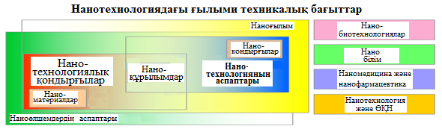
1.1 сурет. Нанотехнологиядағы ғылыми техникалық бағыттардың негізгі жеке аймақтары

Нанотехнологиясөзі салыстырмалы жаңа болғанымен, нанометрлік өлшемдегі қондырғылар және құрылымдар жаңа түсінік емес. Іс жүзінде олар Жер бетінде өмір қашан пайда болған болса, бұл түсініктер де сол кезде пайда болған. Моллюск мұхит сақ құлағы мықты бор наноталшықтарының ақуыздың (белок) көміртегімен қоспасын жабыстыра отырып, өте берік ішінен құйылатын бақаншақты өсіреді. Сыртында пайда болған жарықтар, бақаншақтарда наноқұрылымдалған кірпіштердің болуынан тарала алмайды. Бақаншақтар табиғи көрсету болып табылады, өйткені нанобөлшектерден құралған құрылымдар, біртекті көлемде материалдардан біршама мықтырақ болады. Қай уақыттан бастап адамдардың бірінші рет наноөлшемді материалдарды пайдалана бастағаны дәл белгілі емес. Біздің заманымыздың 4-ғасырымызда Римдік шынықайнатушылар құрамында металдың нанобөлшектері бар шыны жасады. Бұл дәуірдің Британ мұражайында орналасқан Ликура кесесі деп аталатын бұйымдары бар. Кесе Ликураның өлімін бейнелейді, ол натрий әгінің негізіндегі құрамында күміс және алтын нанобөлшегі бар шыныдан жасалған. Оған жарық көзін орналастырғанда кесенің түсі көктен күңгірт-қызыл түске ауысады. Ортағасыр мұрағаттың (храм) түсінің құбылуы, шыны құрамындағы металдық нанобөлшектердің қатысуымен түсіндіріледі.
Өте кішкентай бөлшектердің (кластерлердің) потенциальдық маңыздылығы туралы ирландықхимик Роберт Бойль 1661 жылы «Химик-скептик» жұмысында талқылады. Мұнда Бойль Аристотельдің төрт негіздерден (жер, су, от және ауа) тұратын материяға көз қарасын сынға алады. Олардың орнына Бойль заттың кішкентай бөлшектері әр түрлі тәсілдермен байланысады деп түсінді және оларды корпускулар деп атаған. Бойль оларды түзуші бөлшектері кішкентай массалар немесе кластерлерге киын ыдырайды деп болжады. XVIII-XIX ғасырлардағы фотография, жетілген және алдыңғы қатардағы технология, күміс нанобөлшектерінің жарық әсерінен пайда болуына негізделген. Фотопленка – ол мөлдір ацетат целюлоза негізіне жағылған күміс галогенидінің эмульсиясы (мысалы, желатиндағы күміс бромиді). Жарық күміс галогениді күмістің таза нанобөлшектеріне ыдыратады, олар өрнектің пикселдері болып табылады.XVIII ғасырдың соңында ағылшын ғалымдары Томас Уэджвуд және сэр Хэмпфри Дэви нитрадті және күміс хлоридін пайдалана отырып суретті алуға қол жеткізді, бірақ алынған суреттер ұзақ уақытты болмады. Көптеген француз және ағылшын ғалымдары осы проблемалар үстінде XIX ғасырда жұмыс істеді, сонымен бірге Дагер, Ньепс, Толбот, Арчер, Кеннет. Электромагниттік өрістің теориясын ойлап тапқан Джеймс Клерк Максвелл, 1861 жылы бірінші рет түсті фоторгафияны алды. 1883 шамасында соңынан «Кодак» корпорациясының негізін қалаған, американдық өнер тапкыш Джордж Истмэн күміс галогенидімен қапталған ұзын қағаз жолақтарынан тұратын пленканы жасады. Соңынан ол пленканы иілгіш етіп жетілдірді. Пленканың рулонға оралуы фотографияға кең қол жеткізуге мүмкіндік берді.Сондықтан наноөлшемді материалдарды пайдалануға негізделген технология іс жүзінде ол айтарлықтай жаңа емес.
1857 жылы Майкл Фарадей «Патшалық қоғамның философиялық еңбектерінде» витраждық шыныдағы металлдық қосылулардың әсер етуі туралы мақала жариялады, бірақ бірінші болып металдық қосылудың заты мен өлшеміне тәуелділігін Густав Ми 1908 жылы «Физика Анналахы» атты еңбегінде Лейпцигте түсіндірді. Гумиарабиктің (сияның) қосылуымен күйенің судағы коллоидтық ерітіндісі бұрыннан белгілі; соңғы күйенің және оның шөгуінің дисперсиялық бөлшегінің агломерациясының алдын ала келтіреді, сияның қасиеттерін уақытында тұрақтандырады.
XIX ғасырда Нанотехнологиялық көзқарастың қызықты мысалдарын Д.Максвеллдің«демонында(перісінде)» қарастыруға болады; молекулаларды жылдамдығы бойынша жіктеу және солақай Лесковтың ескі «жоғары-төмен» әдісімен «наношегелерді» дайындап және оны «ағылшын» бүргемен (микроқұрылыстың өзіндік аналогы) тұжырымдады. Н.С. Лесков Солақаймен осы шегелердің басындағы жазуларды тек мелкоскопта (яғни микроскопта) 5 000 000 есеге дейін үлкейтіп көруге болатынын 1881 жылы белгіледі. Бұл наноқұрылымды зерттеуге қолданылатын заманауи жоғары мүмкіншілікті жарықтандырғыш электрондық микроскоптың типтік үлкейтуі.
Ричард Фейнман (1965 жылы квантты электродинамиканы шығарғаны үшін Нобель сыйлығымен марапатталған). 1959 жылы Американды Физикалық қоғам жиналысында ол, «Төменде бос орындар әлі көп» көрегендік дәрісін оқып, наноөлшемді материалдардың потенциалдық қабілеттілігін және жаратылысын болжау тақырыбын ойлады. Ол электрондық шоқ арқылы бірнеше атомдардың енінің сызықтарын көз алдына келтіріп осы арқылы электрондық сәулелену литогрофиясын болжаған, оны бүгінгі күнде кремнийді чиптерді жасауға қолданылады. Ол жаңа аз құрылымдардың әртүрлі қасиеттерінің жаратылысының жеке атомдармен манипуляция жасаумен ұсынған болатын (бұл шын мәнінде, осы жақын арада сканерлеуші туннельдік микроскоп арқылы іске асырған). Ол олардың қуатты компьютерлерінде қолдану үшін метрлік масштабтардың электр тізбектерінің жасалуын ойша көрді. Сонымен қатар көп қазіргі зерттеушілер биологиялық жүйелердегі наноқұрылымдардың болуын сезінді. Көптеген Фейнмандық ойлаулар нақты болып шықты, дегенмен оның идеясы сол уақытта ғалымдардың үнін таппады. Мүмкін, оның оқырмандарға қалжыңдау әдетінен көп тыңдармандардың реакциясын ең көп тыңдалған «Сіз, әрине, әзілдеп тұрған боларсыз, мистер Фейнман» кітабының сөзімен суреттесе болады. Қазір нанотехнология аумағындағы зертеушілер арасында бұл дәріс, әрине, белгілі болып табылады, бірақ, бір ғалым айтқанындай, «ол оған технология жетпейінше, адамдар жете алмайтындай көреген болды». Басқа да болжамдар болды. 1957 жылы IBM-де жұмыс істеген Ральф Ландоерде наномасштабтық электроника туралы идеялар болды. Ол осындай құрылғыларда маңызды рөл атқаратын кванттық-механикалық эффектілерді түсінді.
Дегенмен Фейнман өзінің дәріс-болжамын 1959 жылы көрсетті, 50 және 60-жылы ұсақ металлдық бөлшектерге эксперимент жасалды. Бұл кезде ол нанотехнология деп аталмады, тіптен ұқсамады да.
Ухлир1956 жылы борлы кремнийді алғашқы рет бақылағаны туралы хабарлады, бірақ оған деген қызығушылық 1990 жылы осы материалда фотолюминесценцияны бөлме температурасында алғаннан кейін ғана пайда болды. Сол уақыттың басқа да жұмыстары калий мен натрийдің кейінгі неғұрлым суық подложкадағы тұнбамен булануы арқылы жасалған сілтілік металдардың нанобөлшектерінің жасалуымен байланысты болды.
60-жылдарда сұйықтықта ұсақтатылған ферромагнетиктің нанобөлшегінен тұратын ферромагниттік сұйықтықтар алынды. Бөлшектер шарлы диірменде беттік активті зат қосылған сұйықтықпен жасалды. 60 жылы дамыған белсенді бағыт бұл – сол кезде коллоид деп аталған электронның наноөлшемінің металлдық бөлшектерде өтуінің электронды парамагнитті резонансы болды. Бөлшектер металдардың оң ионы мен теріс молекулалық иондармен қатты дененің сәулеленуі және жылулық таралуымен жасалды. Негізінде заттардың жылулық таралуы нанобөлшектер алудың бір әдісі болып табылады. +Металлдық нанобөлшектердің құрылымының ерекшеліктері ғажайып сандардың пайда болуы сияқты 70-жылдары натрийлі шоқтағы масс-спектроскопияда алынды. Херман әріптестерімен 1978 жылы натрий кластерінің ионизациялық потенциалын өлшеді және оның кластерге арналған тоңба (желе) моделінің пайда болуына әкелетін кластер өлшемінен тәуелділігін бақылады.
70 жылдардың басында Bell Laboratories и IВМнің зерттеушілері жартылай өткізгіштердің бір атомдық қабаттарын көрсететін жұқа қабықшалардың айналуынан тұратын алғашқы екі өлшемді кванттық шұңқырларды жасады. Бұл жұмыс нөл-өлшемді кванттық күштерді алудың өндірістік әдістерінің дамуына бастау әкелді.Дегенмен, тек наножүйелерді формалау әдістерінің пайда болуымен 80-жылдары осы бағыт айтарлықтай артып, көптеген маңызды нәтижелерге жол ашты. 1981 жылы майда металдық кластерлерді алу әдісі іске асырылды, металдың булануы кезіндегі ыстық плазманы құру үшін жоғарыэнергетикалық бір нүктеге бағытталған лазер сәулесі қолданылды. Гелий ағыны буды суытып, әртүрлі мөлшердегі кластерлер түрінде металл атомдарын конденсациялады. 1985 жылы бұл әдіс С₆₀ фуллеренін алуда қолданылды.1982 жылы екі ресейлік, Екимов және Омущенко, кванттық локализацияның бақыланғандығын хабарлады. Осы он жылдықта Г.К. Бинниг және Х. Рорер 1986 жылы сканерлі туннелдік микроскоп жасағандары үшін Нобель сыйлығына ие болды.Сканерлі туннельдік микроскоп (СТМ) пен атомды-күшті микроскоптың ойлап табылуы, нанообъектілердегі атомдарды қадағалауға, зерттеуге және бақылауға жаңа маңызды жол ашты.
1987 жылы Нидерландыдан Б.Дж. ван Вис және Н. ван Хутен нүктелі байланыстардың вольтамперлік сипаттамаларының сатыларын бақылады. Сәйкес ұқсас сатыларды Д.Варам да, М.Пеппер де Кембриджде бақылаған. Бұл кванттық өткізгіштіктің ең біріншісі. Осы уақытта да Bell Laboratories мекемесінен Т.А. Фултон және Г.Дж. Долан бірінші бірэлектронды транзистор жасап, кулондық блокаданы бақылаған. Бұл кезең 10 нанометрлік құрылым алуға мүмкіндік беретін электрондық-сәулелі литография тәріздес, әдістердің қарқынды дамуы деп белгіленген. Сондай-ақ, сол онжылдықта кезекті магнитті және магнитті емес кабаттармен жасалған көпқабатты материалдар алынды, олар аса зор магниттік кедергі касиеттерімен ерекшеленеді. Мұндай қабаттары нанометрлік калыңдығындай материалдар магнит негізіндегі жаңа есте сақтағыш құрылғыларды жасауда елеулі орын алады. Әйтсе де, теоретиктерде фотондық кристаллдардың тұжырымдамасы 80-ші жылдардың соңында туғанымен, жете рұқсат етілмеген аймақты бірінші үшөлшемді периодтық фотондық кристалл 1991 жылы Яблоновичпендайындалды.
90-шы жылдары Ижима көміртекті нанотүтікті алды, С₆₀ фуллерендерінде асаөткізгіштік және ферромагнетизм касиеттері ашылды, молекулярлық ауыстырғыштарды жасау және жеке атомдардың электрөткізгіштігін өлшеу әрекеттері басталды, көміртекті нанотүтік негізінде жасалған өрісті транзистор жасалып көрсетілді. Металдың бетінде молекулалардың өздігінен құралуы әдістерінің зерттеулері қарқындады.Молекулалардың реттелген құрылымдарының металл бетінде түзілуі арқылы металдық подложкасы мен молекулалар арасындағы өздігінен түзілетін байланысты – өздігінен құралуы деп атайды.
1996 жылы Ғылымның Ұлттық Қорының жетекшілігінде АҚШ үкіметтік мекеме тобы наноғылым мен нанотехнологияның осы әлемдік жағдайын, бағыттары мен дамуының болашағын зерттеуін ұйымдастырды. Топтың қызметкерлік нәтижесі ретінде осы ғылым саласының жетілдіруі бойынша толық зерттелген ұсыныстар болып табылады. Осы ұсыныстарды назарға ала отыра, АҚШ үкіметі осындай жұмыстарды аямай қаржыландыра бастады және «Ұлттық нанотехнологиялық бастамасы» атымен ұзақ уақыттық мемлекеттік бағдарлама.
1.2 сурет АҚШ үкіметінің нанотехнологияны қаржыландыруының өскендігін және Ұлттық Нанотехнологиялық Бастамасы жоспары бойынша жоспарлану дамуын көрсетеді. Бұл зерттеу екі қорытынды жасауға мүмкіндік берді.
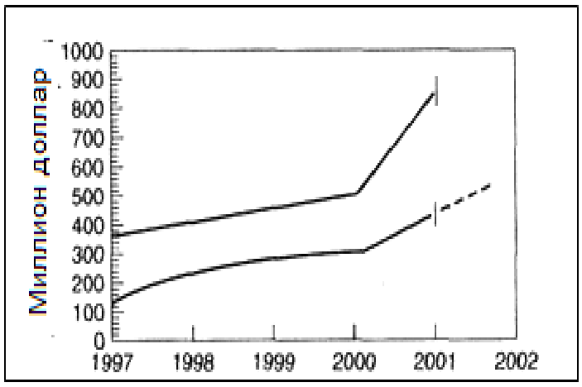
1.2 сурет. Жылдар бойынша нанотехнология саласындағы зерттеулерге кеткен қаржыландыру: жоғарғы қисық сызық басқа мемлекеттер үкіметінің, төменгі – АҚШ үкіметінің шығындарын көрсетеді

Бірінші болып, наноқұрылымдау кезінде материалдар жаңа қасиеттер және ерекше мінездемелер қосады. Бұл жағдайдың негізінде, сипаттамалық, немесе сындық ұзындығымен заттың әрбір қасиеті байланысты екендігі жатыр. Мысалы, заттың электрокедергісі тербелген атомдар немесе коспалардағы өткізгіш электрондардың шашырауы себебінен болады. Бұл еркін қашықтықтың ұзындығымен сипатталады, яғни түзу сызықты траекториядан ауытқыған екі ара-қашықтықтан өтетін электрон мен орташа қашықтықпен сипатталады. Көпшілігі нанометрлік диапазонда жататын, қатты заттардың өлшемдері сипаттамалық ұзындықтармен тең болғанда негізгі физикалық және химиялық қасиеттер өзгереді. Осындай маңызды мысалдардың біреуін электрон толқынының кванттық ұзындығы өлшемімен менгеретін жартылай өткізгіш болшектері немесе өткізгіш аймақтағы тесіктері көрсетеді. Нанотехнологияның аса дамыған түрі – кванттық нүктелер негізі, ол қазіргі кездегі компакт-диск (CD) оқуда қолданылатын кванттық нүктелердің негізіндегі лазерлердің түбірінде жатыр.
Екінші АҚШ үкіметтік комиссиясының қарауы көптеген әртүрлі білім салаларының осы бағытпен айналысатындығын айтады. Нанотехнология бойынша жұмыстарды тек университеттік физика, химия, биология, экология бөлімдерінде ғана емес, сол сияқты электроника, механика, химиялық технология бөлімшелерінде, яғни инженерлік пәндерде де табуға болады. Бұл зерттеу саланың пәнаралық табиғатын түсінуді және басқа бөлімде алынған нәтижелерді наноғылым бөлімдерінде зерттеушілермен қолдану біршама қиындатады. Фейнманбайқағандай, өмірдің өзінің басталғанынан бастап, биологиялық жүйелер функционирлеуші наноқондырғылар жасайды, және соларды құруға біз биологиядан көп жаңа ойлар аламыз. Бірақ, наноқондырғыларды жасаумен айналысатын, бірақ, ақуыз бен амин қышқылының айырмашылығын көрмейтін материалтанушы немесе қатты дене-физигі қалай ғана биологиялық жүйелерде ойлар іздей алады?
Кеңмасштабты қымбат емес наноқұрылымдық материалдарды алу жолдарын табу- қазіргі таңда наноғылымның алдында тұрған ең қиын негізгі мәселелердің бірі, себебі оның шешімі алынған нәтижелердің технологиялық қолданылуына қажетті. Мысалы, бір қабатты көміртекті нанотүтіктер газ концентрациясын реттейтін қондырғыдан бастап жылдам компьютерлердегі триггерлерге дейін созылып жатқан зор өлшемді потенциалды қолдануларға ие. Дегенмен бұл ойларды технологиялық түрде іске асыру үшін көп мөлшерде көміртекті нанотүтікті алуға болатын әдістемелер ойлап табу керек. Наноэлектромеханикалық қондырғылар саласында істейтін Михаель Рукетағы бірнеше мәселелер тұжырымдады.Үлкен бір мәселе макро- және наноқондырғылардың ара-қатынасынажатады. Мысалы, қатты өзектің өзіндік тербеліс жиілігі өзек өлшемі ұлғайған кезде жоғарылайды. Наноөлшемдер үшін жиілік 10 ГГц жете алады, ал тербеліс амплитудасы пикометр (10⁻¹²) мен фемтометр (10⁻¹⁵) диапазонында жата алады. Сенсор өте кішкене жылжуларды байқауы керек және сондай биік жиіліктерде жұмыс істеу керек. Сканирлеуші туннелді микроскопта қолданылатын жүйелер тәріздес оптикалық ауытқытқыш жүйелер шағылдырғыш өлшемінің шағылдырғыш сәулесінің толқын ұзындығына жақындаған кезіндегі шыққан мәселесінен, дифракциялық шектің себебінен жұмыс істемейді. Басқа маңызды кедергі болып үстіңгі беттің наноқұрылымға әсеріболып табылады. Ұзындығы 100 нм және қалыңдығы 10 нм болатын кремнийлі өзектің бет жағында 10 %-дай атомдар орналасқан. Мұндай мөлшердегі бет жағындағы атомдар өзектің механикалық қасиетіне елеулі әсер етеді (мықтылығы, иілгіштік және т.б.), дегенмен бүгінгі күні әлі толық анық түсінікті емес.
Сонымен, нанотехнология соңғы жылдары тек қана болашағы зор жоғары технологиялы салалардың бірі болып қана қарастырылып жатқан жоқ, сонымен қатар, 21 ғасырдың экономикасының жүйеқұрушы фактор болып, табиғи қорларын пайдалануда немесе қайта өңдеуде емес, білімде негізделген экономикасында. Бұдан басқа, нанотехнология барлық өндірістік шығармашылықтың жаңа парадигмасыныңдамуын ынталандырады («астыдан-жоғарыға» – жеке атомдардан бұйымға дейін, «жоғарыдан-астыға» емес, аса көлемді дайын заттан артық материалды кесіп алып тастау жолымен бұйым алатын дәстүрлі технология тәріздес), ол өзі өмірдің сапасын арттырудағы және постиндустриалды ортадағы көптеген әлеуметтік мәселелерді шешудегі жаңа тәсілдердің көзі болып табылады. Ғылыми-техникалық саясат саласында және құралдарды қаржыландыруда көптеген сарапшылардың ойы бойынша, басталған нанотехнологиялық революция адам баласының шығармашылығының барлық өмірлік маңызын қамтып алады (ғарышты игеруден – медицинаға дейін, ұлттық қауіпсіздіктен – экологияға және ауыл шаруашылығына дейін), ал оның зардаптары 20 ғасырдың соңғы үштен біріндегі компьютер революциясынан көлемді және тереңірек болады.

1.2 Наноғылымның негізгі түсініктері мен анықтамалары

Нано- қосымшасы (грек тілінен NANNOΣ - карлик, гном) миллиардтан бірі (10⁻⁹) дегенді білдіреді. Нанотехнология сипаттамалық өлшемі метрдің миллиардтай үлесіндей болатын әртүрлі құрылымдармен жұмыс істейді. Әдебиеттерде нанотехнологияның әртүрлі анықтамалары кездеседі. Мысалы: Нанотехнология – «алу жолдарының әдістері мен тәсілдері, шикізатты, материалды, жартылай дайындалған өнімдерді немесе бұйымдарды өңдеу немесе қайта өңдеу бірлестігі...» (Росс. энц. сөздік), олардың сипаттамалық өлшемдері немесе дайындау туралығы 100 нм шамасындай немесе одан төмен шаманы құрайды.
Нанотехнология – материалдарды синтездеу, құрастыру, құрылым- және пішінтүзу, жою, түсіру және түрлендіру әдістері мен тәсілдердің бірлестігі, білім, икем, шеберлік жүйесін қоса, аппараттық, материалтанулық, метрологиялық, процессті ақпаратпен қамтамасыз ету және наномасштабты факторлардың көрсетуімен жаңа қасиеттері бар жүйелер және материалдар жасауға жіберілген технологиялық операциялар.
Нанодиагностика–наноматериалдар мен наножүйелердің құрылымдық, морфолого-топологиялық, механикалық, электрофизикалық, оптикалық, биологиялық сипаттамаларын зерттеуге жіберілген мамандандырылған зерттеу істерінің бірлестігі, заттың наномөлшерлік анализі, нанометрлік дәлдікпен метрикалық параметрлерді өлшеу.
Наножүйетехника – үлгілеу, жобалау және әртүрлі функционалды міндеттелген бұйымдарды құрастыру, сонымен қатар кванттық-өлшемді, кооперативті-синергетикалық алып эффектілі және элементтің нанометрлік сипаттамалық өлшемі бар материалдық объектілер жағдайында байқалатын басқа құбылыстар мен процестердің наноматериалдарды, микро- және наножүйелерді құрастыру білестігі.
Соңғы кездері «нанотехнология» термині өте танымал болып отыр. Ол әркелкі ұсыныстар мен тәсілдерді біріктіреді. Бұл жаңа ғылымның атауы технология түсінігіне «нано» қосымшасының жалғануы арқылы шығып отыр, және бұл қосымша өлшемнің 10⁻⁹ (миллиард) есе, яғни 1 нм = 10⁻⁹ м, миллион миллиметрдің бірі дегенді білдіреді (1 нм адам баласының шашынан 100 есеге жұқарақ). Нанотехнологияға сипаттамалық ұзындығы 1-ден 100 нм дейінгі объектілер мен үдерістерді жатқызады. Жартылайөткізгіш және компьютерлік техникада кеңінен қолданылатын ҮИС (үлкен интегралды схемаларда) минималды элементтер наносаласының жоғарғы шегіне жатады. Енді бір себептен, көптеген вирустардың өлшемі 10 нм, ал ақуыздық молекулалардың сипаттамалық өлшемі 1 нм екендігі айтарлықтай қызық (әсіресе, әйгілі қос шиыршықты ДНК молекуласының радиусы 1 нм тең).
1.1 кестеде 10 метрден 1 ангстремға дейін кейбір табиғи және жасанды жаратылыстардың өлшемі көрсетілген. 1 ангстрем (1А = 10⁻¹⁰м) 10 есе нанометрдан кіші және ең кіші атомдардың диаметріне тең келеді (сутегі атомы).
1.1 кесте
Қоршаған ортадағы наноөлшемді объектілердің орны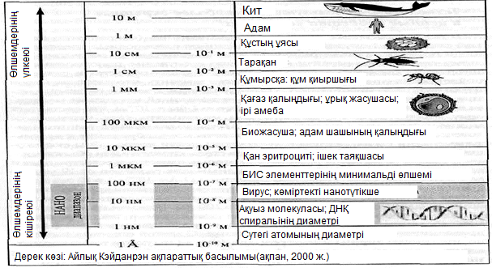

Сонымен, нанотехнология атомдар мен молекулалармен тікелей байланысқан техникалық үдірістерді өзара байланыстырып отыр. Сол себептен нанотехнология медицинада, биология және басқа да салаларда қолданылатын жаңа құрастырылымдық материалдарды, жартылайөткізгіш аспаптарды, мағлұматтарды жазатын құрылғыларды және т.б. алуға болатын перспективті бағытболып табылады. Жалпы түрде нанотехнологияны қолданудың бүкіл даму көлемін және мүмкіндігін бағалау мен елестету, бүгінгі күні өте қиын екендігін ерекше айта кетейік.Егер үшөлшемді наноқұрылымның өлшемдерінің тек бір ғана бағыты нанометр шамасындай болса, онда мұндай құрылым кванттық құдықдеп аталады. Оның электрондық құрылымы екі бағыты да нанометр шамасындай болатын наносым деп аталатын нұсқалардан ерекшеленеді. Кванттық нүктелердіңөлшемдері барлық үш бағытта да нанометр шамасын құрайды. Электрондық қасиеттердің өлшемнен тәуелділігі нанонұсқалардың және олардың тербелістік қасиеттерінің оптикалық сипаттамаларының елеулі өзгерісіне әкеледі.
Наножүйе – нанометрлік сипаттық өлшемді элементтермен өзара байланысқан, реттелген немесе өздігінен реттелген күйдегі материалдық объект, олардың қауымдастығы объектте жаңа қасиеттердің пайда болуын қамтамасыз етеді, бұл қасиеттер наномөлшерлі факторладың әсер етуімен байланысты болатын квантты-өлшемді, синергетикалы-кооперативті, «алып» эффекті және басқа құбылыстар мен үдірістер түрінде білдіріледі. Наномөлшерлі факторлардың көрсетілуімен анықталатын, бұрында белгісіз болған механикалық, химиялық, электрофизикалық, оптикалық, теплофизикалық және басқа қасиеттер бірлестігін, материалдар мен жүйелерде пайда болуын қамтамасыз ететін наноөлшемді элементтерді қауымдастыру кезіндегі ерекше болатын физикалық және (немесе) химиялық әрекеттесулердің және нанометрлік сипаттамалық өлшемді негізгі элементтердің жасанды және табиғи реттелген немесе реттелмеген жүйені білдіретін заттар мен композициялы заттарды – Наноматериалдар деп атайды.

1.3 Нанотехнология және оның материалтану саласындағы мәні

Нанотехнологины 1-ден 100 нм дейінгі мөлшердегіжеке атомдар мен молекулалармен басқару негізіндегі технологиялар немесе әдістемелер деп анықтауға болады (яғни, заттың құрылымы мен құрамын реттейтін әдістемелер). Нанометр шамасындай ара қашықтықтағы заттардың сипаттамалық ерекшеліктерін қолдану, электроникамен, материалтанумен, химиямен, механикамен және ғылымның көптеген басқа салаларымен байланысқан технологиялық тәсілдерді құру үшін қосымша, мүлде жаңа мүмкіндіктер туғызады. Жаңа материалдарды алу және жаңа әдістемелерді дамытуақпараттық технологияда, кострукциондық материалдар өндірісінде, фармацевтикалық препараттарды жасауда, аса дәл көрсететін құрылғыларды құру жұмыстарында және т.б. ғылыми-техникалық революцияға жеткізетініне сөз беруде.
Сканирлік туннелдік микроскоптар (СТМ) нанотехнологияның классикалық үлгідегі жетістіктері болып табылады. СТМ-нің жұмыс істеу принципін қарастырайық (сурет1.3). Тәжірибе жүргізуші зерттелетін заттың бетіне 1 микрондай (10⁻⁶ м) қашықтыққа жіңішке алтын қуыс (бұрғы, сына) бұрғыны жеткізіді, соның нәтижесінде бұрғы мен бет арасында электр тогы пайда болады, ол сыналып отырған беттің күйінен тәуелді болып өзгеретін шама - квантты-механикалық туннелді эффект себебінен болады (мысалы, беттің үстіндегі ойпаттар мен шокалардың әсерінен). Туннелді токтың көлемін өлшеп немесе керісінше, оны тұрақты етіп сақтай отырып (бұрғы потенциалын реттеу арқылы), тәжірибе жүргізуші бетті «сканерлеп» және оның тура «суретін» түсіре алады, ол қарапайым теледидардың экранының бетін сканерлегендей электрондық сәуле де солай суретті түсіреді. Бұл әдіс беттің атомдық құрылымын ғана зерттеп қоймай, сонымен қатар әртүрлі және аса маңызды физикалық тәжірибе өткізуге мүмкіндік береді. Тәжірибе жүргізушілер жоғарыда айтылған сканерлеуші микроскоппен жұмыс істей отыра кенеттен келесі даму сатысына шықты, дәлірек айтқанда атомдық деңгейде тікелей технологиялық операцияларжүргізе бастады. СТМ бұрғысына сәйкес кернеу беру арқылы, оны өзіндік атомдық «кескіш» немесе нақыш жасайтын құрал ретінде қолдануға болады. Ең бірінші рет IВМАрмаден лабораториясыныңқызметкерлері Д. Эйглердіңқол астында болып, суретте көрсетілгендей (сурет 1.4) никельдің монокристаллының бетіне 35 ксенон атомынан тұратын өз фирмаларының атын жазуға мүмкіншілік алды.

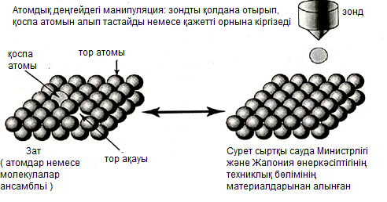
1.3 сурет. Сканерлеуші туннелді микроскоптың (СТМ) жұмыс істеу принципі

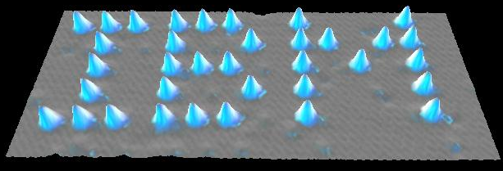
1.4 сурет. Нанотехнологияның атомдар деңгейінде басқару кезіндегі мүмкіншіліктер

Бұл «мәтінді» кішірейтіп жазу әдістерінің өзіндік рекорды болып саналады. 1991 жылы осыдан атомдық ауысу (atomic switch) деп аталатын ксенон атомдарының жоғары-төмен ауысу әдістемесі шықты (монокристалл бетіне қатысты). Жоғарыда айтылып отырған техника жеке атомдар деңгейіндегі басқаруда ғана емес, сонымен қатар олардың құрылымын және жүрісін зерттеуге үлкен мүмкіндіктер береді. Мысалы сканерлеуші туннелді микроскоп көмегімен затты өңдеу. Суретте дүние жүзінде ең кішкене әріптер көрсетілген (35 ксенон атомынан құралып жазылған IВМ фирмасының аты)

1.4. Нанотехнологияның дамуы және келешегі

1947 жылытранзистор ойлап табылды, соның салдарынан жартылайөткізгіш техникасының гүлдену кезеңі басталды, және жасалып жатқан кремнийлі құрылғылардың өлшемі үнемі кішірейе бастады (интегралдық сұлбалар, үлкен интегралдық сұлбалар, тым үлкен интегралдық сұлбалар, және т.б.). Енді бір жағынан, магнитті және оптикалық есте сақтаушы құрылғылардың көлемі мен тез әсреі бір уақытта үздіксіз өсе бастады. Әсіресе, қазіргі кезде қатты оптикалық және магнитті дисктарда жазулар тығыздығы 1 гигабит/кв. дюймға жетеді. Асырып айтпай-ақ, жарты ғасырдай жартылайөткізгіш технологиясында (кейде оларды кремнийлі деп те атайды) үздіксіз төңкеріс болып отыр. Дегенмен, жартылай өткізгіш құралдардың өлшемдері 1 микронға жақындаған кезде, оларда заттың квантты-механикалық қасиеттері, ерекше физикалық құбылыстар (туннель әсері) білдіріле бастайды. Дамудың бүгінгі қарқыны сақталса, бүкіл кремнийлі технологиясы (және онымен байланысты жартылай өткізгіштер өнеркәсібі) 5-10 жылдан кейін принципиальді мінезді мәселелерге қадалады, себебі, ЭЕМ-де интеграцияның дәрежесі және жылдамдық әсері бізге мәлім физика заңдарымен анықталатын кейбір “принципиалды” шегіне жетеді.
Сонымен, кейінгі ғылым мен техниканың өрлеуі зерттеушілерден жұмыстың жаңа принциптарына және жаңа технологиялық тәсілдерге елеулі дамуды талап етеді. Мұндай төңкерiстік даму тек қана нанотехнологияның көмегімен іске асырылады, және нанотехнология принципиалды жаңа өндiрiстiк процестер, материалдар және олардың негізінде жасалған құрылғылардыңтолық қатарын құруға мүмкіндік береді. Есептеулер көрсететіндей нанотехнологияны пайдаланудың салдарынан жартылайөткізгіш есептеуші және есте сақтаушы құрылғылардың негізгі сипаттамаларын 3 есеге, яғни 1000 ретке өсу мүмкіндігі бар. Бұл ақпараттық технологиялар саласында төңкеріс болатыны сөзсіз және XXI ғасырда қоғамның экономикалық және әлеуметтік дамуына үлкен әсер ететіні де сөзсіз.
Дегенмен нанотехнологияны тек қана айтылған салалардағы (электроника, ақпараттық технологиялар) жергілікті төңкерістік дамуға жатқызған дұрыс емес. Қазірдің өзінде нанотехнологияда төтенше маңызды нәтижелер алынды, және олар көптеген басқа ғылымдар мен техникалардағы (медицинажәне биология, химия, экология, энергетика, механика және т.б. сурет 1.5) дамуына үміт артуға мүмкіндік береді. Мысалы, көптеген заттардың және материалдардың маңызды қасиеттері нанометрлік диапазонға өту (яғни сипаттық ұзындықтары 10 нм шамасындағы объектілерге) кезінде елеулі түрде өзгереді. Мұнда маңызды қасиеттер деп отырғанымыз ол: электроөткізгіштік, оптикалық сыну коэффициенті, магниттік қасиеттері, термотұрақтылықжәне т.б. Жаңа қасиеттері бар материалдар негізінде бүгінгі күні де жаңа күн батареясы, энергия түрлендірушілер және экологиялық таза өнімдер және т.б. өңделуде. Дәл сол арзан, қуат үнемдеуші және экологиялық қауіпсіз материалдарды өңдеу нанотехнологияны енгізудегі аса маңызды салдары болып қалуы мүмкін. Қазіргі күні асасезімтал құрылғы (сенсор) және басқа да құрылғылар жасалды, ол құрылғылар жаңа ғылымның – тәжірибелік қолданылуы жағынан үлкен болашағы бар, нанобиотехнологияның пайда болуын көрсетеді.
Нанотехнология келе жатқан болашақ ұрпақтың экономикалық және әлеуметтік өміріне төңкерістік әсер ететін, материалдарды микроөңдеудежәне солардың негізіндегі жаңаөндірістік үрдістер мен жаңа бұйымдардықұруда жаңа мүмкіндіктерұсыныс береді.

Нанотехнологияның тәжірибелік қолданудағы мысалдры
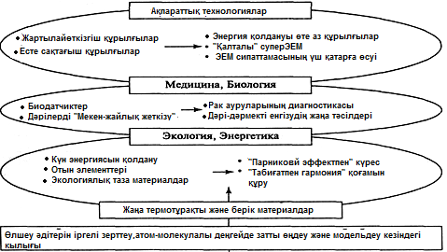
1.5 сурет Нанотехнологияны енгізудегі экономикалық және әлеуметтік зардаптарының болжамдары

Нанотехнологияның даму қарқындығының себебі, мысалы, Японияда АҚШ-тың осы бағыттағы жұмыстарының активизациясы болды. Ертеден АҚШ ақпараттық технология мен биология салаларында дүние жүзі бойынша басшы екендігі белгілі, ал микро- немесе нанотехнологиямен байланысты көптеген басқа салаларда жоғары көрсеткіштерге ие Жапония екендігі белгілі.
1996-1998 жылдар аралығында Құрама Штаттары айтарлықтай барлық нанотехнологиялық зерттеулерде өздеріне дүние жүзі бойынша басшылық мақсатын қойды, сол себептен кейінірек 2000 жылы қаңтар айында Ұлттық Нанотехнологиялық Ықыластығы (ҰНЫ) атауымен рәсімделген кең бағдарлама дайындалған. 2001 жылдың өзінде АҚШ нанотехнолгияның дамуына 500 миллион доллар бөлуді жоспарлаған, және ол өткен жылға қарағанда шығынның 84 %-ға өскендігін көрсетеді. ННИ ҰНЫ таяудағы 20 жылда жаңа технологиялардың дамуының толық жоспары мен стратегиясын білдіретін бағдарлама болып табылады, әрі оған орта мерзімді және ұзақ мерзімді негізгі зерттеулердің көбі қосылған. Бағдарлама АҚШ-тың үлкен экономикалық және техникалық негізіне сүйенеді және сан жағынан ғана емес, сапа жағынан да тіпті сенімді болып табылады. Дегенмен, нанотехнологияда жапондық жетістіктер де айтарлықтай дүниежүзілік деңгейде екені белгілі, бірақ Жапонияның әлі де (АҚШ-қа қарағанда) бұл салада дамудың ешбір ортақ мемлекеттік стратегиясы жоқ, және бұл жайт нақты маңызды нәтижелер алуда әртүрлі фирмалар мен зерттеу орталықтарының жігерлерін қосуда мүмкіндік бермейді. Осындай жағдайды ғалымдар зерттей отырып, Жапонияның өндірісі бәрінен бұрын ақпараттық технологияда бәсекелесу қабілетін жоғарылату және өзінің ғылыми-техникалық стратегиясының негізгісін қатаң түрде қайта қарауы керек екендігі туралы шешімге келді. АҚШ нанотехнологиялық дамуын ұйымдастыруда басқа мемлекеттерді «елеусіз» озды .
Жапония арнайы бөлім құрды,2000 жылдың тамыз айында ол бөлім «XXI ғасырдағы Нанотехнология» деген атпен және нанотехнологиялық зерттеулерді шешуші қарқындатуға бағытталған баяндама жариялады. Тағы бірнеше айдан кейін 2001 жылдың наурыз айында «Нанотехнология және қоғамның болашағы» деген атаумен, Жапонияда нанотехнологияны дамытудағы іскерлік бағдарламалық және аса түпкілікті стратегиясы жарияланды. Бұл бағдарламаның негізгі ережелері болып:
1. Жапония үкіметпен белгіленген мақсатты - «табиғатпен үйлесiмдi» қоғамын құру үшін басты мәндері бар негізгі бірнеше салаларда (ақпараттық технологиялар, биология, қоршаған ортаны қорғау, энергетика, материалтану) күштерін салу керек.
2. Осы бағыттағы зерттеулер тезарада қатаң қаржыландырылуы керек.
3. 5-10 жылдар бойы «флагмандық» деп аталатын қысқа мерзімді жобалар іске асырылуы керек және солардың негізінде расында «төңкерістік», басты зерттеулер іске асырылады, осылар үшін де сәйкес қаржылай көмек болу керек.
4.Мемлекеттік деңгейде нанотехнологияның дамуының ортақ ұлттық стратегиясы дайындалуы керек. Зерттеулерді тез және пайдалы жүргізуге, олардың нәтижелерін өнеркәсіптік өндіріске енгізуге мүмкіндік беретін, үкіметтік, өнеркәсіптік және ғылыми мекемелердің, ұжымдардың әрекеттесу жүйелерін құру қажет.
2000 жылдың 21 қаңтары АҚШ президентінің Б. Клинтонның мәлімдемесінде нанотехнологияның дамуымен байланысты кейбір нақты мақсаттар мен болжалдар нұсқалды (1.2 кесте). Әсіресе, президент ерекше үш зерттеу бағыттарын белгіледі:
- жаңа материалдар дайындау(әдеттегі болаттан он есе қатты және өте жеңіл);
- жоғары қуатты есте сақтағыш құрылғылар(кішкене чипта АҚШ Конгрессінің кітапханасының барлық ақпаратын сақтай алатын);
- рак ауруларымен күресудегі жаңа әдістердің дамуы(дәл бірінші жараланған жасушаның пайда болған кезінен-ақ ісікті табуға мүмкіндік беретін).
Мұндай айтарлықтай маңызы зор мәселелерді шешу шынымен АҚШ нанотехнолгиясының 20-жылдық даму жоспарна тіркелген, бірақ бізді мазалайтын сұрақ ол: американдықтардың уміті қаншалықты ақталатындығы мен іске асырылуы?

1.5 Наноқұрылымдық материалдар

Нанотехнология әлемдік ғылым мен техникада соңғы 15-20 жылдарда пайда болған пәнаралық бағыт болып есептеледі, өлшемі 0,1-100 нм болатын объектілерді қарастырады. Осы ғылыми-техникалық бағыттың ең маңызды құраушысы наноқұрылымдық материалдарды құру болып табылады.Наноқұрылымдық (нанокомпозиттер, нанофазды, наноталшықты және т.б.) материалдар деп негізгі құрылымдық элементтері (кристаллиттер, талшықтар, қабаттар, қуыстар) 100 нм аспайтын материалдарды айтады.Материалтанулық зерттеу міндеттеріне қолайлы наноқұрылымдардың бөлінетін құрылымды материалдар мен қасиеттер арасындағы түрлі байланыстарды орнату кіреді, ол өңдеу технологиясы мен наноқұрылымдық материалдарды кезекті пайдалану арасындағы мықты байланыспен іске асырылады. Наноқұрылымдық материалдар (наноматериалдар)өздерінің ерекше қасиеттерінің арқасында бүгінгі материалтану саласында жетекші орын алады. Нанотехнология және наноматериалдар бойынша ақпараттық ағындар (журналдар мен жинақтарда мақалалар, көптеген конференциялар мен семинарлар еңбектері, патенттер, жеке монографиялар) айтарлықтай өсті.
«Нанотехнология» терминін ең бірінші рет морт сынғыш материалдарды өңдеудің қиындығын талқылау кезінде 1974 ж. К.Танигучидеген жапон ғалымы пайдаланды.
Р.Фейнманның кейбір ойларын Э.Дрекслердеген ғалым дамытты (Массачусетс технологиялық институты, АҚШ). 1986 ж. оның «Машина жасау: нанотехнология арасының келуі» деген атпен кітабы шығады. Биологиялық үлгілерге сүйене отырып, автор молекулярлық робототехникалықмашиналаржайында ұсыныстарды енгізді. «Жоғарыдан - төмен» дәстүрлі техникалық тәсілге қарама-қарсы (әдеттегі мысал - майдалау) интегралдық сұлбаларды миниатюризациялауда қолданылатын «төменнен - жоғары» стратегиясына көңіл бөлінді (Р.Фейнман айтқан атомдық және молекулярлық құру).
Сонымен қатар наноматериалдардың концепциясы дамыды. Ең бірінші Г. Глейтермен (1981 ж.)оларды металдық материалдарға сәйкес тұжырымдады; және «нанокристалдық» материалдар деген терминді де енгізген Г. Глейтер, кейіннен «наноқұрылымдық», «наноқұрылымдалған», «нанофазалы», «нанокомпозитті» және т.б. терминдер қолданыла бастады. Бұл концепцияға байланысты басты мән фактор ретіндегі беттік бөлімге (дән шекараларына) берілген және ол құрылым мен электрондық құрамын модификациялау арқылы, сол сияқты олардың атом өлшемі мен химиялық байланысының түріне тәуелсіз химиялық элементтермен легірлеу арқылы қатты заттардың қасиетін өзгертетін фактор болып табылады. Қалыңдығы 0,1 – 0,5 мм және диаметрі 10 – 20 мм болатын диск тәрізді үлгіліерді алуға мүмкіндік берген, жоғары қысым жағдайында кезекті вакуумдық біріктіруменбуландыру-конденсациялау жолымен ультрадисперсті ұнтақ алу процестерін байланыстыруды қорытындылаушы наноматериалдар алудың әдісін де ұсынған Г.Глейтер болып табылады. Г.Глейтердің әдісі көптеген мемлекеттерде қолданылады, және наноматериалдардың қасиеттері туралы түрлі мағлұматтар тасқын тәрізді орын ала бастады. Ресейдеосы бағытта ең бірінші жұмыс 1983 жылы жарық көрді, яғни Г.Глейтер жұмыстарымен қатар орындалды. Қаттылығы әдеттегі поликристаллдық никельге қарағанда екі есе басым болатын, нанокристаллдық үлгілерінбіркелкі температураларда ультрадисперсті никель ұнтақтарын біріктіру үшін жоғары қысым әдісін қолдана отырып, В.Н. Лаповок пен Л.И. Трусовтыңжетекшілігіндегі ғалымдар ұжымы алды. Кішкене өлшемді объектілерді (ұнтақтарды, коллоидтарды, катализаторларды, цеолиттерді, пигменттерді, қабықшаларды, кластерлерді және т.б.) және кванттық өлшемді құбылыстарды зерттеу «наношудың» алдында басталды. Тіпті, антикалық дәуірде коллоидтық жүйелерді дайындау рецептілерінің болғандығына археологиялық қазбалар куәлік беретіні анық. Мысалы, «Қытайлық сия», Ежелгі Египетте төрт мың жыл бұрын пайда болған, ал биологиялық нанообъектілердің жасы Жерде өмір пайда болғаннан бері есептеледі.
Нанообъектілерді ғылыми зерттеу жұмыстары XIX ғ., М.Фарадей (1856-1857 жж) пжоғарыдисперсті алтынның және соның негізіндегі жұқа қабықшалардың коллоидтық ерітіндісін алып зерттеген кезде басталды. М.Фарадеймен көрсетілген бөлшек өлшеміне тәуелді түстің өзгеруі, нанообъектілердегі өлшемдік эффектілерін зертеугі ең бірінші мысал десе де болады.
Нанообъектілерге деген кең қызығушылық, жоқ дегенде үш жағдаймен байланысты:
Біріншіден, нанотехнологиялар әдеттегі қондырғылар мен материалдардың жаңа деңгейінен басым түсетін принципиалды түрлерін алуға мүмкіндік береді, және бұның техниканың, биотехнологияның, медицинаның, қоршаған ортаны қорғауда, қорғаныста және т.б. көптеген басқа бағыттарының қарқынды дамуы үшін маңызы көп.
Екіншіден, нанотехнология физика, химия, материалтану, биология, медицина, технология, Жер туралы ғылымдар, компьютерлік техника, экономика, социология және басқа салалардағы мамандарды байланыстыратын айтарлықтай кең пәнаралық бағыт болып табылады.
Үшіншіден, нанотехнологияның мәселесін шешу технологиялық білімде болғандай, фундаменталды білімде де көптеген кемшіліктерді, ғылыми-инженерлік қауымдастықтың назарын осы бағытқа солай қайта аударды.
Көптеген мемлекеттерде (АҚШ, Біріккен Еуропа, Жапония, Ресей, Қытай және т.б.) нанотехнологиялық зерттеулер мен өңдеудің қарқынды дамуын қарастыратын ұлттық бағдарламалар қабылданған. Кадрларды дайындауға да көп назар аударылуда. Перспективалық әдістерді, материалдарды және құрылғыларды жасайтын нанотехнологияның кейбір басты бағыттары:
- өздерінің ұқсас материалдарының қасиеттерін әлдеқайда озатын, белгіленген қасиеттері бар материалдар мен заттардың молекулярлық дизайны;
- өнімділігі жоғары және энерготұтынушылығы төмен нанопроцессорлар;
- жадының көлемі аса үлкен (мультитерабитті) өлшемі бойынша кішкене есте сақтайтын құрылғылар;
- жаңа дәрмектік препараттар және оларды ағзаға егу тәсілдері (аса аз доза және оларды мекендік жеткізу мәселесі);
- наносенсорларды қолдана отырып, қоршаған орта және адам ағзасы мониторингісінің жаңа әдістері.
Есептеулер бойынша, 2002 ж. нанотехнология өнімдерінің әлемдік нарықтық айналымы 300 млрд. АҚШ долларын құраған. Жаңа болжамдар бойынша, 10-15 жылдан соң нанотехнология өнімдерінің жылдық нарығы 1 трлн. США долларын құрайды:
- дәстүрлі әдістермен алынатын жаңа материалдарсаласында340 млрд. долл;
- жартылайөткізгіш өндірісінде300 млрд. долл;
- фармацевтикада180 млрд. долл;
- мұнайхимия өндірісінде каталаизатор жасау үшін 100 млрд. долл.;
- қоршаған ортаны және энергетикалық ресурстарды сақтауда 100 млрд. долл.;
- көлік саласында 70 млрд. долл.
Наноматериалдардың арасында бірнеше негізгі түрлерін айырып көрсетуге болады:
- Наножартылай;
- Шоғырландырылған наноматериалдар;
- Нанополимерлер;
- Нанобиоматериалдар, фуллерендер;
- Тубулярлы наноқұрылымдар;
- Катализаторлар;
- Наноқуысты материалдар;
- Супрамолекулярлы құрылымдар.
Мұндай бөлу шартты болып табылады, өйткені, мысалы гибридті металлополимерлі және биополимерлі нанокомпозиттер. Әрі наноматериалдар классына жаңа (мысалы, нанотүтікті материалдарға не бары 20 жыл ғана), тағы айтарлықтай ескі объектілер кіреді (мысалы, катализаторлар және наноқуысты материалдар). Шоғырланған наноматериалдарға ұнтақ технологиялары, қарқынды пластикалық деформация, аморфты күйден бақыланатын кристаллизация әдістерімен және әртүрлі қабыршақ пен жабуды бетіне түсіру тәсілдерімен алынатын компактілер, қабыршақ және металдан, қорытпа мен қосылыстардан алынатын жабулар жатады. Бұл материалдардың нанодәндері (нанокристаллиттер) оңашаланған (яғни жеке құрылымдар түрінде) немесе нашар байланысқан (мысалы, қорғаныс полимерлі қабықты нанобөлшектер) түрінде емес, шоғырланған күйінде келеді. Шоғырланған наноматериалдарда дәнаралық қабаттардың тығыздығы жоғары болады.
Наножартылайөткізгіштер, нанополимерлер және нанобиоматериалдар гибридті (аралас) материалдар түзе отыра, оңашаланған және ішінара шоғырланған күйде де болуы мүмкін.
Фуллерендер және тубулярлынаноқұрылымдар көптеген зерттеулердің пәні болып табылады, 1985 ж. бастап, фуллерендер деп аталған, көміртегінің жаңа аллотропиялық түрі – кластерлер С₆₀ және С₇₀ анықталғанда, ( нобелдік иегерлерінің Н.Крото, Р.Керлу және Р.Смолли жұмыстарында), және әсіресе 1991 ж. бастап жапондық ғалым С.Ишима графитті электрдоғалы буландыру әдісінің өнімдерінде көміртегі нанотүтіктерді тапқан. Нанотүтік және фуллерендер тәрізді объектілер бұрын да қарастырылғанын айтып кетейік.
Наноқуысты материалдарының қуыстарының өлшемдері 100 нм кем болады.
Катализаторлар – сондай-ақ бұрын зерттеліп жүрген және кең қолданылатын нанообъектілердің бірі.
Супрамолекулярлық құрылымдар - ковалентсіз синтездеу нәтижесінде алынатын, молекулалар мен олардың ұқсастарының арасында әлсіз (ван-дер-ваальстік, сутектік және т.б.) химиялық қосылыстарды түзе жүретін наноқұрылымдар. Әдебиетте бұл материалдар үшін басқа да атаулар кездеседі; микроқысты (қуыс өлшемі 2 нм кіші), мезоқуысты (қуыс өлшемі 2 - 5 нм кіші) және макроқуысты (қуыстары 5 нм үлкен) – Ұлтаралық одақтың теоретикалық және қолданбалы химияның (1972 ж.) ескі номенклатурасына сәйкес. Айтылған наноматериалдардың түрлері өңдеу технологиясы жағынан қалай ерекшеленсе, функционалдық белгілері жағынан да солай ерекшеленеді, оларды құрылым мен қасиетті анықтайтын тек қана бөлшектердің, дәндердің, түтіктердің, қуыстардың сипаттамалық кішкене өлшемібайланыстырады. Құрылымдық элементтердің ең кіші өлшемі (0,1 - 1,0)∙10^{–9} м құрайды, яғни жеке атомдар мен молекулалардыңөлшемдеріне жауап береді, шартты түрде орнатылған ең үлкен өлшем – 100 нм. Кейде жоғарғы шегі (элементтердің максималдық өлшемі) нанокристалдық күйдің қандай да бір сипаттамалық физикалық параметрмен – тасушының бос жүру ұзындығымен, дислокацияның сырғуы үшін Франк-Рид ілмегі диаметрімен, домендік қабырға немесе домен өлшемімен және де-Бройль электронының толқын ұзындығымен байланысты болуы керек деген ой айтылады.
Дегенмен электрлік, магниттік, деформациялық және басқа қасиеттерді анықтайтын, сипаттамалық физикалық параметрлердің өзгеру диапазоны, әртүрлі қатты денелер үшін өте кең және қандай да бір ортақ жоғарғы шекті орнату мүмкіндігі жоқ.
Кейбір терминологиялық еркшеліктер «Нано» қосымшасымен «нанотехнология», «наноэлектроника», «нанохимия» деген атаулар кең қолданыс тапты. Американдық әдебиетте «нанотехнология» түсінігін құрылымдық элементтерінің өлшемі 1 - 100 нм болатындай материалдарды, қондырғыларды және жүйелерді мақсатты жасау мен қолдану шеберлігі ретінде анықталуы айтылған. Кішкене өлшемді объектілер туралы ғылым (nanoscience) – деп нанометрлік масштабтағы жайт және заттың қасиеті туралы ғылымдар жиынтығы.
Нанобөлшектер (наноұнтақтар) – ол кішкене өлшемді қатты заттар, олардың геометриялық өлшемі ондық үлестен 100 нм дейін өзгереді. «Нанобөлшектер» және «наноұнтақтар» түсініктері көбінде жабылады, бірақ мүмкін болған біріншінің оңашаланған сипаттамасын және міндетті түрде соңғылардың жиынтық түрлерін ойға алу керек (ұнтақ – аса үлкен емес, жеке қатты бөлшектердің жанасуының жиынтығы (0,001- ден 10³ мкм дейін). Нанобөлшектер өлшемдерінің кішірейе бастағанда құрамы 10-нан бірнеше мың атомдарға дейін (әртүрлі мәліметтер бойынша, шамамен 2000 - 10 000). Кластерлер үшін, кристалдық бөлшектерге қарағанда, трансляциондық симметрияның жоғалуы тән. Қазіргі күні нанобөлшектерге жартылай өткізгіштік кванттық нүктелерді де, полимерлі дендримерлерді де жатқызады.

1.6 Заттың атомдық құрылымы

Қатты заттардың көп қасиеттері оларға тән өлшемдеріне тәуелді болады. Көлемдi материалдарды зерттеген кезде микроскоптық бөлшектері ортақ шамаға келтiредi. Физиканың дәстүрлi облыстарында - механикада, электромагнетизмде, оптикада макро өлшемдерге қатысты, миллиметрден километрге дейінгі өлшемдер алынады. Көлемді материалдардың қасиеттері (мысалы, тығыздық, Юнг модулі, электр кедергісі, магниттілік, диэлектрлік өтімділік және т.б.) бұлар орташаға келтірілген сипатамалар болып табылады. Матералдар наноқрылымдармен сипаталғанда олардың көптеген қасиеттері өзгереді. Көптеген қатты денелер атомы тәртіпті түрде орналасқан кристалдық құрылымға ие болады. Оларда алыс тәртіп болады, өйткені алыс тәртіп барлық кристалдардың бойына таралады.
Кристалдық торлар үш параметрімен және олар арасындағы үш бұрышпен сипаталады:
$\vec{a} , \vec{b},\vec{c}, α,β,γ$;
$a≠b≠c; α≠β≠γ$(сурет 1.6).

Бравэнің 14 торы бар, ең аз симметрияға үшклиндік торы, $a=b=c, α=β=γ={90}^{0}$ ал айтарлықтай симметрияға кубтық тор ие болады. Бұл 14 Бравэ торлары 7 жүйеге бөлінеді. Кубтық жүйеде Бравэнің үш торы болады: қарапайым кубтық, ККО (кубтік көлемді орталықтанған, сурет 1.7) және КБО (кубтік бүйірлі орталықтанған, сурет 1.8). Көптеген металдар тығыз-буылған торлар түрінде кристалданады. Атап айтқанда КБО, ГТБ (гексагональді тығыз буылған), және ККО. Ендіше Ag, Al, Au, Co, Cu, Pb, Pt, Rh, сонымен асыл газдар Ne, Ar, Kr, Xe ГТБ торларытүріндекристалданады.

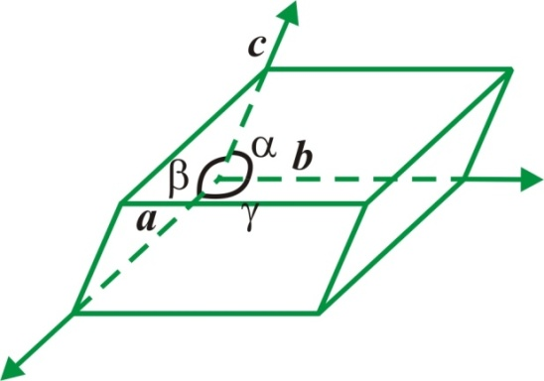 | 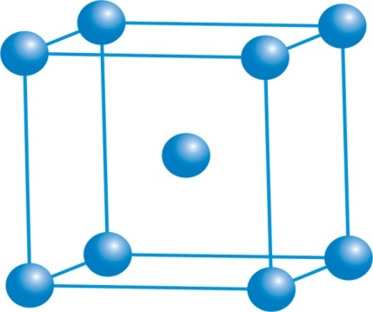
1.6сурет - $a≠b≠c; α≠β≠γ$ | 1.7 сурет - ККО (кубтік көлемді орталықтанған) торы
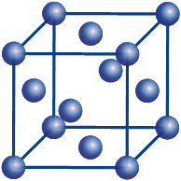 | 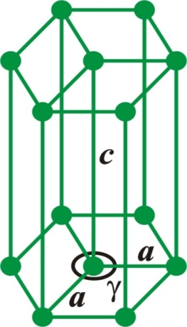
1.8 сурет - КБО (кубтік бүйірлі орталықтанған) торы | 1.9 сурет - ГТБ (гексагональді тығыз буылған) торы

Mg, Nd, Os, Re, Ru, Y, Zn – металдары ГТБ торлар түрінде кристалданады (1.10 сурет). Бірнеше металдар ККО торлары түрінде кристалданады (1.10 сурет), ал Cr, Li, Sr металдар барлық үш тығыз буылған торлар түрлерінде кристалдану шартарына байланысты кристалдануы мүмкін. КБО торларда әрбір атом 12 көрші атомдарға ие болады, мұндай элементарлық торларда 13 атом болады (1.11 сурет). Сонымен, мұндай 13 атомдар ең кіші мүмкін болған КБО торлар үшін нанобөлшектерді құрайды.
Суретте сонымен бірге кубтық октаэдр көрсетілген, олар сол атомдардың жазық жақтарының байланысуымен түзіледі. Суреттің жоғары оң жағындағы үш ақ шарлар жоғары қабаттағы үш атомға сәйкес келеді, алты қара шариктер және көзге көрінбейтін орталық атом ортадағы қабатты құрайды. Ал сол жақтағы төменгі алты ақ шарлар және көрінбейтін орталық атом орташа қабатты құрайды. Үшеуінің бірі көзге көрінбейтін төменгі жазықтықтың атомы болып табылады. Егер тағы да бір атом қабатын өсірсек, демек тағы да 42 атомды қоссақ, онда 55 атомнан құралған бөлшек пайда болады.
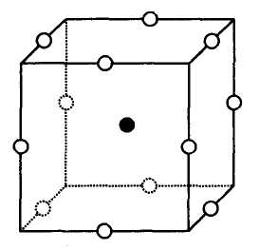 | 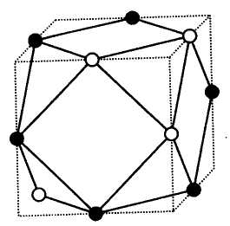
1.10 сурет -ККО тордың қарапайым ұяшығы | 1.11 сурет - 14 жақтан тұратын 13 атомнан құралған нанобөлшек

Осындай бөлшектерге қабаттарды қоса отырып тағы да үлкен атомдардың суммасы N = 1, 13, 55, 147, 309, 561, …құрылымдық сиқырлы сандарына тең болатын бөлшектерді алуға болады. n қабаттар үшін, мұндай КБО нанобөлшектерды N атомдардың саны төмендегі формуламен анықталады:

$$N=\frac{1}{3}\left[10n^{3}-15n^{2}+11n-3\right]$$
албетіндегіатомдардыңсаныкелесіформулабойыншаанықталады:

$$N_{surf}=10n^{2}-20n+12n.$$

Егер нанобөлшектердың ГТБ құру үшін осы тәртіпті пайдалансақ, онда баска да сиқырлы сандар қатарын аламыз: 1, 13, 57, 153, 321, 581, … Мұн дай сиқырлы сандарқұрылымдық деп аталады, өйткені олар нанобөлшектің көлемін минималдау және тығыздығын максималдау арқылы алынады. Мұндай сиқырлы сандар нанобөлшектің атомдардың электрондық құрылымдарына ешқандай қатысы жоқ. Кейде нанобөлшектің құрылымын энергетикалық минимумын анықтаушы валентті электрондардың орташа молекулярлық потенциалмен өзара әрекеттесуі болып табылады. Себебі электрондар осы потенциалдармен анықталатын сатыларда орналасады. Атомдық кластерлердің конфигурациясы, оларда мұндай өте тұрақты электрондар толтырылған қабықшаларды құрайды және электрондық сиқырлы сандарды туындатады. Олардың атомдық құрылымдары КБО-дан өзгеше болады. Натрий нанобөлшектерінің массалық спектрлерінде бірінші 15 электрондық сиқырлы сандарға N = 3, 9, 20, 36, 61, … сәйкес келетін, n = 15 болғанда N = 1220 -ға дейін және КБО үлкен кластерлер үшін құрылымдық сиқырлы сандар, n = 8 болғанда N = 1415-тен бастап шыңдары байкалады. Алынған масс-спектрометрлік деректер бойынша кіші кластерлер электродық құрылыммен, ал үлкендері кристалдық тордың құрылымымен анықталады.

1.7 Наноқұрылымдарының сызықты өлшемдері бойынша жіктелуі

Наноқұрылымдардың сызықтық өлшемдері бойынша айырмашылықтары оларды нөл-, бір-, екі- және үш-өлшемді етеді (сәйкес 0D-, 1D-, 2D- және 3D-нанобөлшектер). Нөлөлшемді наноқұрылымдарға нанобөлшектер, еркін және тұрақталдырылған кластерлерлер, фуллерендер және кванттық нуктелер жатады. Нанобөлшектер формальді максимальды өлшемі 100 нм-ге тең. Бұл кезде нанобөлшектердің анықтамасы олардың өлшемдерімен байланыстырылмайды, алоларда көлемдік фазалардың касиеттерінен айырмашылықтарға ие жаңа қасиеттердін пайда болуымен анықталады.Макроөлшемді заттар наноөлшемге өткенде олардың касиеттері кенеттен өзгерістерге ұшірайды - салыстырмалы беттік энергияның артуы мен оның беттiк керiлiмі, балқу температурасы және құрылымдық өту температуралары жоғарлайды. Сонымен қатар құрылымының өзі өзгеруі мүмкін, оның электрондық сипаттамалары да өзгереді, өйткені барлық спектрлерінің физикалық-химиялық қасиеттері басқаша болады. Құрылымы мен атомдарды тәртіппен орналасқан, дұрыс геометриялық формадағы нанобөлшектерді кластерлер деп атайды. 12-шыңды көп-бүйірлі дұрыс түрінде құрылған, тығыз буылған кластерлерде олардың өлшемдеріне байланысты 13, 55, 147, 309, 561, 923, 1415, 2057, 2869 атомдар саны болады. Бұл сандар кластерлердің ең тұрақты формаларына жауап береді, олар атап айтқанда және синтездеу процессі кезінде пайда болады, және «сиқырлы» атауына ие.
Кластерлермолекулярлық кластерлерге, газдық, лигандсыз кластерлерге, коллоидтык кластерге, матрицалық кластерлерге және қатты денелі кластерлерге бөлінеді. Металдардың молекулярлық кластерлері, бұл көп ядролы кешенді құрылымдар, лигандамен қоршалған металл атомдарының арқауы түрінде болады. Молекулярлық кластер – бұл бөлшектер берілген ионға (немесе атомға) қосылуы нейтралды молекулалар немесе басқа иондар лиганда немесе кешенді құраушылары деп аталатын түзушілер нәтіжесінде пайда болады.
Лиганд – бұл металл орталық атомдарымен бір немесе бірнеше тікелей байланысқан атом (ион) немесе молекуладан құралады (1.12 сурет).

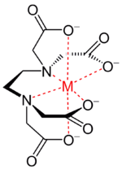 | 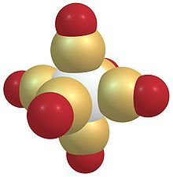
Сурет 1.12 - Хром-карбонилі молекуласының құрылысы Cr(CO)₆

Лигандсыз кластерлер(кластерлер, лигандтармен тұрақтандыруды талап етпейтін) металдық сол сияқты және металл еместер түрінде болады (2.8 сурет). Қалыпты жағдайда лигандсыз металдық кластрлердің диаметрі 30 нм кіші болса, онда олар тұрақсыз болады. Лигандсыз металл емес кластрлердің жарқын өкілі болып фуллерендер (С₆₀, С₇₀) саналады.
Коллоидтық кластерлерхимиялық реакциялар нәтижесінде пайда болады және сұйық фазаға салыстырғанда гидрофильдік және гидрофобтық болып бөлінеді. Гидрофильдык кластерлердің гидрофобтік кластерларден айырмашылығы олар еріткіш молекуларының бетінде жұтылады. Гидрофильдік кластердің типтік өкілі болып кремний диоксиді, темір және басқа металдар болып табылады. Матрицалық нанокластерлердің өкілі болып бір-бірінен жекешеленген кластерлер болып табылады. Қатты фазаның матрицасына енген, агрегацияны болдырмайды.
Қатты денелі кластерлер қатты фазада әр түрлі айналымдар нәтижесінде пайда болады (1.14-1.16 сурет). Көптеген қатты фазалық өзара әсерлесулер реакция өнімдерінің пайда болуымен іске асады және олар термиялық өңдеу кезінде өседі.
Нанокластерлер техникада кеңінен қолданыс табуда, мысалы, органикалық синтезде жоғары каталитикалық қарқындалыққа ие өтпелі металдардың нанокластерлері қолданылады. Органикалық немесе силикаттық матрицада таралған, өзгеше оптикалық және жартылай өткізгіш материалдарының кластерлерінің электрондық қасиеттері физика және кішіөлшемді жүйелердің және сызықсыз оптика саласындағы зерттеушілердің назарын аударуда.

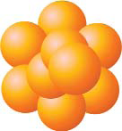 | 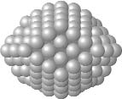 | 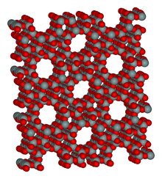
1.13 сурет - Аргонның16 атомнан тұратын нанобөлшек | 1.14 сурет - Металдың нанобөлшегі | 1.15 сурет – Цеолиттің микрокеуек молекулярлық құрылымы ZSM-5

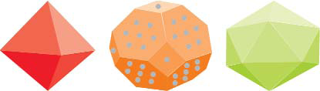
1.16 сурет - Металдықнанобөлшектердіңмүмкінболатынтүрлері - октаэдр, икосаэдр, тетрадекаэдр

Фуллерендер – бұл көпжақты полиэдрлердің бетінде орналасқан жұп көміртегі атомдарынан құралған кластерлер, Белгілі С₆₀ фуллерен молекуласының өлшемі 1 нм құрайды, ал молекуланың өзі футбол добы формасына ұқсас кеуек құрылымдағы ковалеттік байланыстағы көміртегінің 60 атомынан тұрады. Фуллерен – көміртегінің жаңа аллотропиялық модификациясы (түрленімі) болып табылады, оларда іс жүзінде кемшіліксіз шариктер Ван-дер-Ваальс күштерімен ұстасып тұрады. Ричард Бакминстер Фуллер (1895-1983) — америкалық сәулетші, дизайнер, инженер және өнер тапқыш. Фуллер ол жартылай сфера түріндегі тетрэдрлерден жиналған кеңістіктегі «геодезиялық күмбез»-дің конструкциясын ойлап тапты. «Геодезиялық күмбездер» Фуллерді халықаралық мойындауға алып келді. (1959-жылы Америкалық ұлттық көрмесі үшін Мәскеуде «Алтын күмбез» , 1967-жылы Монреалда Әлем көрмесінде АҚШ павильоны салынды. Фуллер Оңтүстік Иллиной Университетінің өнер және дизайн мектебінде 1959-жылдан 1970-жылдар аралығында оқытушы болып жұмыс атқарды. 1965-жылы Фуллер Парижде Халықаралық сәулетшілер одағы кездесінде ғылыми дизайнның Әлемді конжылдығын ашты, (1965-жылдан 1970-жылғадейін). Он жылдық өзінің жеке сөзі бойынша, ғылымның принциптерін адамзат проблемаларын шешуге бағытталды деп есептейді.
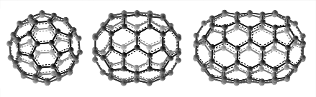
1.17 сурет - С₆₀, С₇₀, С₉₀Фуллерендер өкілдері

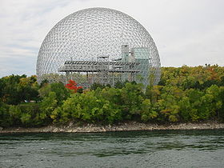
1.18 сурет - Бакминстер Фуллердің Экспо-67 –дағы АҚШ павиьлоны – биосфера қабықшасы . Монреаль, Канада, 1967
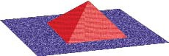
1.19 сурет - Пирамидалықквантттықнүкте

С₆₀басқада фуллерендердің дөңес көп жақтылар формасындағы графитті гелий атмосферасында буландыру кезінде пайда болатын түрлері белгілі. Синтезде укезінде көбінесе С₆₀ және С₇₀ молекулалары сонымен бірге жоғарғы фуллерендерпайда болады. Фуллерен суданашар ериді және электр тоғын өткізбейді, бірақта фуллерен шарбетін ден емесе оның ішкі кеңістігі металл атомдарымен толуы олардың физикалық қасиеттерінің айтарлықтай өзгеруіне алып келеді, мысалы аса өткізгіштік қасиетке өтуі немесе магнетизмнің пайда болуы. Казіргі уақытта фуллерендерді наноэлектроникада, медицинада, техникада қолданудың барлық мүмкіндіктері қарастыруларда. Мысалы: жасанды алмаздарды синтездеудің негізіретінде, кванттық компьютерлік элементтері, жаңа электрондық приборларды жасау үшін, маталарды радиациядан қорғау үшін, сонымен бірге дәрілер құрамында және майлаушы заттар үшін.
Кванттық нүктелер – бұл жасанды атомдар, олардың қасиеттерін басқаруға болады (Ж.И. Алферов). GaN жартылайөткізгіш бөлшектерін төсеніштерінде өсірілген және CdSe коллоидтікерітінділерікең тараған кванттықнүктеболыптабылады. Қазіргі уақытта кванттық нүктені алудың көптеген тәсілдері белгілі, мысалы оларды жұқа жартылайөткізгішті гетероқұрылымдардан нанолитография арқылы кесіп алуға болады, және жартылайөткізгіш материалдың бір түрін екінші басқа матрицада наноөлшемді қосылыстар түрінде түзуге болады. Молекулярлық-сәулелік эпитаксия әдісімен төсеніштің және қабықшаның элементар ұяшық параметрлерінің айтарлықтай өзгешеліктері болғанда төсеніште пирамидалық кванттық нүктелерінің артуына қол жеткізуге болады. Синтездеу процесін басқара отырып теориялық тұрғыдан кванттық нүктелердің берілген қасиеттері мен белгілі өлшемдерін алуға болады. Кванттық нүктелер лазерлерді дизайндау және дисплейлердің жаңа заманға сай түрлерін алуға мүмкіндік береді.
Қарастырылып отырған кванттық нүктелер бірегей оптикалық қасиеттері медициналық зерттеулерде, кванттық компьютерлердің кубиттерін жасау және т.б. үшін кеңнен қолданылады. Бірөлшемді наноқұрылымдардың класы келесі нанообъекттер түрлерімен көрсетілген, наноөзектер, наножіптер және нанотүтікшелер. Наноөзектер үшін ұзындығының диаметріне қатысы кіші болуымен сипатталады: 10 тәртібінде, бұл кезде ұзындығы 1 –ден 100 нм дейінгі аралықта жайғасады. Наноөзектердің наножіптерден айырмашылығы олар мықты болады, және осы уақытта біршама серпімді болады. Металдық (Au, Fe, Cu, Ag және т.б.) және жартылайөткізгіштерді (ZnO, GaN, TiO₂, SnO₂ және т.б.) наноөзектерді алу үшін, әдеттегідей темплатты синтезді, литографияны, кристалдандыру әдістері қолданылады, Наноөзектерде атомдардың аз болуы және геометриялық анизотропиясы өлшемді эффекттердің көрінуіне алып келеді.
Құрылымдық өлшемдi эффекттератом аралық қашықтықтардың өзгерiстері түрiнде, кристалды құрылымның қайта құрылуы арқылы заттың аморфтық күйге өтуіне дейiн айқындалады. Химиялық өлшемдi эффекттер кезінде заттың фазалық құрамы және оның рекцияға кірісу қабiлеттiлiгi өзгередi. Екi сипаттамалық өлшемдердiң болуы, металдық өзектердің жұтылу спектрлерінде және жартылай өткiзгiштердің наноөзектерінің шығару спектрлерiнде екi резонанстық жиiлiктердiң пайда болуына алып келедi, бұл оптикалық қосқыштарда және штрихкодтарда қолданыс табуы мүмкін. Бұдан басқа, наонөзектерді лазерлерді, детекторларды, жиiлiкті түрлендiргiштерде, толқын өткізгіштерінде, күн элементтерінде т.б. үшiн қолдануға болады. Наножіптер немесе вискерлер диаметрі бiрнеше нм-ден бiрнеше микронға дейінгі және 1000 шi ұзындығының диаметріне қатынасы 1000 –нан артығырақ жiп тәрiздi кристаллдар болып табылады. Бір өлшемді наноқұрылымды алу тәсілдерін наножіптерді алу үшін да қолдануға болады.
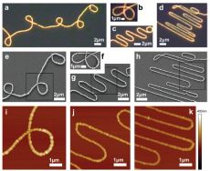
1.20 сурет – Әртүрлі пішіндегі алтын нанобөлшектерімен қапталған нано жіптер
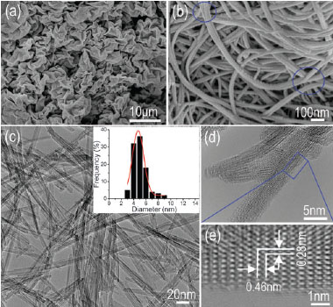
1.21 сурет - Кішірейтілген(а) және үлкейтілген (b) СЭМ-фотосуреттері, ТЭМ (c және d)және Өте жұқа наножіптері алқап бөлімшелерінің жоғары ажыратудағы (e) ТЭМ көк рамкамен бөлінген суреттері. Фотосуреттердегі ендірмеде (c ) наножіптердің диаметрлерiнiң өлшемдері бойынша үлестiрiлуi көрсетiлген

Вискерлер микроқұрылымдық ақаулардың аз мөлшерімен сипатталады, сондықтан олар ең жоғары тығыздыққа ие болады және оларды беріктеуші талшықтар ретінде қолданылады. Наножіптердің беттік ауданы үлкен сондықтан катализаторлар, сорбенттер, сүзгiлер үшін пайдаланудың келешегі зор. Көптеген сирек қолданылатын вискерлер олардың ғажайып берiктiгiне, иiлгiштiгіне және беттік ауданының үлкен болуы салдарынан болып табылады. Бұл қасиеттері олардың күштi анизотропиясына және диаметрінің кіші болуына негiзделген. Тұңғыш рет көмiртектi нанотүтікшелер 1991жылы NEC компаниясының (Жапония) зерханаларында графитті электр доғасында шаңдандыру жолымен алынды. Қазiргі уақытта газ фазасынан катализаторлардың қатысуы мен химиялық тұндыру жолымен, лазер абляциясы әдiсiмен темплаттарды қолдана отырып графиттен және көмiрсутектердеі синтездеудің әр түрлi әдiстерi әзірленген. Синтездің шарттарына байланысты бiр қабырғалы көмiртектi, өте жұқа және ұзын гексагональды көмiртектi тордан тұратын ұзын цилиндрларға ұқсас, және көп қабырғалы нанотүтікшелерді алуға болады. Графиті жазықтығынан «жолақты кесіп алуға» байланысты және оны орау тәртібі нанотүтікше диаметры кең аралықта 0,4 нм-ден 100 нм-ге дейін ал ұзындығы 1 нм-ден 100 мкм –ге дейінгі аралыкта өзгеруі мүмкін.

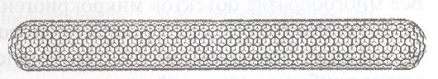
1.22 сурет - Жабық нанотүтікше
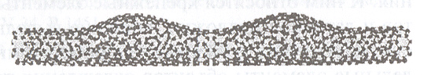
1.23 сурет - Айнымалы диамердегі нанотүтікше
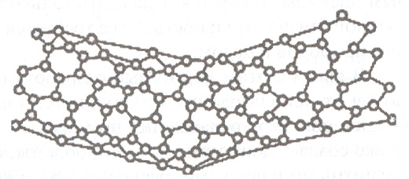
1.24 сурет - Иілгеннанотүтікше

Келешегі орасан зор жобалардың бiрi ғарыштық лифттің (жеделсаты) құрылысын іске асыру құбырлардың сирек кездесетiн механикалық берiктiгiне негізделген. Диаметрі адамның шашындай наноқұбырдан дайындалған «Микротрос» 100 кг жүкті ұстап тұру қабілеттілігі тәжірибеде дәлелденген. Казіргі кезде көмiртектi нано құбырлар негізінде, өріс транзистері және гетероқұрылымдық жартылай өткізгіштердің тәжірибелік үлгілері жасалынған, оларда металл жартылай өткізгіш жеке наноқұбыр шекерасында олардың құрылымында басқарылатын ақауларды жасау жолымен іске асырылады. Наноқұбырлық матрицада жұмыс істейтін бірінші жалпақ дисплейлердің прототиптері жасалынған.Мұндай дисплейлерде түтікшенің бiр жағына берілетін кернеудің әсерiнен оның екінші жағынан электрондар ұшып шығады. Олар фосфор сәулеленуші экранға түскенде пикселдiң сәуле таратуына алып келеді. Нәтижесінде түйін кескіндемесі iс жүзiнде және фантастикалық кіші бір микроннан аспайтын диаметрiмен анықталады.
Келешегі зор және пайдалы көміртексіз наноқұбырлар да бар. Бірінші көміртексіз наноқұбырларды (MoS₂ және WS₂) 1992 - жылы Израиль ғалымы Р.Тенне синтез жасады. Синтездiң химиялық әдiсi көмегімен наноқұбылардың пайда болуы бастапқы заттардың су немесе сулы органикалық орталарда өзара әрекеттесудiң нәтижесiнде жүреді, қатты немесе газ фазасында, тұздар термолиздері нәтижесiнде іске асады.
Нанотүтікшелерді қалыптастырудың темплаттық әдісі қатты заттардың бетiне белгілі форманы және наноөнімдердің өлшемдерін беретін нанобөлшектерді тұндыру болып саналады. Бұл кезде органикалық заттардың молекулалары темплата рөлін атқарады. Екi өлшемдi наноқұрылымдардың ішінде жұқа қабықшалар диаметрі 100 нм-ге дейінгі гетероқұрылымдары, Лэнгмюра-Блоджетт қабыршақтары нанопластина, адсорбциялық және өздігінен жиналатын моноқабаттар, сонымен қатар екі өлшемді массивтік объектілер, олардың өлшемдері нанометрлік аралығында жатады. Бiр молекуланың жұқалығындай өте жұқа қабыршақтар немесе бiрнеше атом қабаттары материалдардың беттік қәсеттерін түбегейлі өзгерту қәбілетіне ие: тұрақтылығын, бет керілімін, механикалық, адсорбциондық немесе адгезиялық қасиеттерін жақсартады. Монокристалдық төсенішке тұндырылған кристалдық заттардың кристалдық құрылымдары тұндырылатын заттардың құрылымына жақын, эпитакция құбылысын байқауға мүмкiндiк береді. Тұнтырылатын қабышқаның кристаллиттерінің бағыттары төсеніш монокристалдарының бағытына сәйкес келеді. Бір қатар эпитакциялық қабыршақтардың қосылыстарында көлемдік формада кездеспейтін кристалдық құрылымдардың қолданылуы мүмкін.
Органикалық емес жұқа қабыршақтар және қаптамаларды әртүрлі әдістермен алуға болады. Оларды 2 топқа бөледі: химиялық (металлорганикалық қоспаларды бу фазасынан химиялык тұндыру әдісімен - MOCVD - Metal Organic Chemical Vapor Deposition), Ленгмюра-Блоджетт қабыршақтарды алу және тағы басқалар; физикалық жылулық шаңдандыру, импульсты лазерлік шаңдандандыру, электронды-сәулелік буландыру, магнетрондық шаңдандыру, молекулалық-сәулелiк эпитаксия әдiсі ж.т.б.). Физикалық әдiстермен қабыршақтарды тұндыру үшiн, әдеттегідей жоғарғы вакуум керек. Химиялық құрамы бойынша екі жартылай өткiзгiштердiң түйілісуін гетероөту деп аталады, ал бірнеше гетероөтулік жартылай өткiзгiштердің құрылымын гетероқұрылым деп атайды. Бұл кезде гетероқұрылымдардағы қабаттардың қалыңдығы 1-ден 50-ге дейн нм құрайды.
Мұндай құрылымдарда өлшемдiк кванттану эффекті байқалады, сондықтан жоғары жылдам әрекеттегі және ақпараттық сыйымдылықтағы электрондық аппараттарды жасауға болады. Екiлік гетероқұрылымдық лазерлер ойнатқыштардың компакт-дисклерде қолданылады, ал гетероқұрылымдық күндік элементтер ғарыштық және жер бағдарламаларында кең қолданылады. Гетероқұрылымдар, ферромагнетиктiң (F) атом қабаттарының және асаөткiзгiштiк (S) кезектесуыменен пайда болған, бұл табиғатта кездеспейтiн қасиеттердi қамтамасыз етеді.
Жалпы алғанда асаөткiзгiштiк және ферромагнетизм қарама-қарсы құбылыстар болып табылады: асаөткiзгiштiк магниттік өрісті итеруге ұмтылады (Мейснердiң эффектiсі), ал ферромагнитиктер керінше өрістің күш сызықтарын өзінің көлемінде жинауға ұмтылады. (магниттік индукция эффекті). Бұндай гетероқұрылымдар логика элементтер және жоғарғы өткізгішті қосқышары ретінде электроникада болашақта қолданылады. Сондай ақ асаөткiзгiштiк әлсіз сыртқы магнит өрісі жәрдемінде басқаруға болады.
Лэнгмюр-Блоджетт қабықшасы моноқабат түрінде болады немесе заттың моноқабаттарының реттілігі. Мұндай қабықшаны алу үшін ванна астау тазартырлған суға толтырылған, беттік активті заттар (БАЗ) органикалық еріткіштерде және қатты төсеніштерде пайдаланды.БАЗ суға салдық. БАЗ-ның молекулалары суда батып кетпейды. Олар бетке салыстырғанда бір бағытта бағытталады. Жылжымалы барьерлерді колдана отырып, астаудағы су бетінің ауданын кішірейту болады. Су бетіндегі молекулаларды қысу арқылы және моноқабаттың жұқа қабырға пайда ете отырып, мономолекулярлық қабықшаларды қатты төсеніште ығыстыру ушін, ол суға моноқабаттар арқылы тік салынады және сонынан көтеріледі немесе бетке көлденең тиедi. Моноқабаттарды сығу дәрежесін өзгеруі симметрияны және элементарлық ұяшықтардың параметрлерiн, тәртіптелген домендердегі тізбектердің өзара қиылысуды өзгертедi. Моноқабаттарды ізбе із жылжыту арқылы көпқабатты наноөлшемді қабыршақты даярлауға болады.

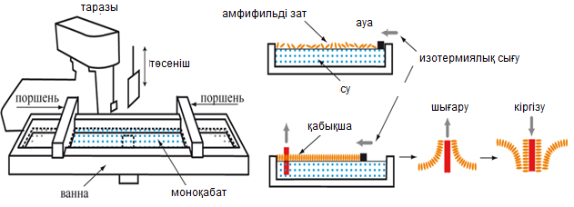
1.25 сурет - Ленгмюр– Блоджеттiңқабықшаалуынмаңыздысхемасы
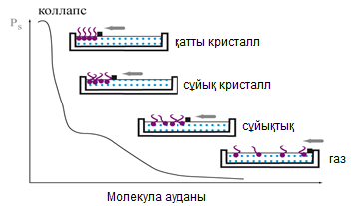
1.26 сурет - Ленгмюр-Блоджетт қабықшасының шалағайқысымға байланысты күйi
Үш өлшемдi наноқұрылымдарға нанокомпозиттерді және үш өлшемдi нанообъекттердi жатқызуға болады.
Композиттер деп қоспалардан немесе екі түзушілерден құралған материалдар айтылады, олар формасы бойынша, химиялық құрамы және олар бір бірінде ерімейды. Әдеттегiдей композиттер өздерін түзушілермен салыстырғанда айтарлықтай жоғары қасиеттерге ие болады. Нанокомпозиттер бірінші ретте жақсартылған механикалық қасиеттергі үшін зерттеледі. Нанокомпозиттік материалдың ең кең тараған түрлері армирланған наноталшықтармен пластикалар, металлдар және керамикалар болып табылады.Өнеркәсiптерде пластмассалар шыны талшықтармен армирланған немесе көмiртектi қабырлармен армирланған пластмасса өндiрiп алады. Нанокомпозиттердiң басқа түрлерін органикалық емес және органикалық және органикалық материалдар құрайды. Оларда органикалық және органикалық емес түзушілері нанометрлік деңгейде бір біріне енеді.
Нанокомпозиттер металдық немесе оксидтік нанобөлшектердің ансамбелдерінен тұратын жеке топтарға бөлінеді, қатты денелерде матрицаларда оқшауланған. Демек, соңғы жылдары зерттеушілердің назары алдын ала белгілі қасиеттер мен өлшемдегі нанобөлшектерді алуға бағытталған, яғни белгілі физика-химиялық қасиеттерді зерттеуге. Нанобөлшектерді алудың барлық әдістерін екі үлкен топқа бөлуге болады: «Төмен-жоғары» әдістері - нанобөлшектердің өсуімен сипатталады немесе нанобөлшектерді жеке атомнан жинау. «Жоғардан-төменге» әдісі бөлшектерді наноөлшемдерге дейін бөлуге негізделген. Сондықтан нанометр өлшем жүйеге өткен кезде қатты дене квазибөлшектерге квантты механикалық табиғаты анық белгі бері бастайды. Нәтіжесінде принципиальды жаңа жағдай орындалады: кванттык эффекттер (өлшемдік кванттану, конфайнмент, туннелдену, электрондық күйлердiң интерференция тағы басқалар) физикалық процесстерде және олардың негізінде жабдықтардың жұмыс істеуінде маңызды рөл атқарады. Көптеген наномасштабтағы жаңа физикалық кұбылыстарда қозғалысы тек кванттық физикаға тәуелді бөлшектердің толқындық қасиеттері (электрондар, т.б.) орын алады. Олардың өзгерістері кванттық механика заңдарына бағынады. Мысалы, жартылай өткізгіштердің заряд тасымалдаушылардың өлшемі де- Бройль толқын ұзындығынан кіші болса, мұндай құрылым резонаторға айналады, ал заряд тасымалдаушы спектрi дискреттi болады. Рентгендік айналары рентген сәулену фазасында шағыстыру қасиетіне ие болады. Ол нанометрлік қалыптықтағы қабаттардан дайындалады.

Бақылау сұрақтары

- «Нанотехнология» және «наноматериалдар» түсініктеріне анықтама беріңдер.
- Нанотехнологияның пән аралықтығы бағыт ретінде неде және ғылыми-техникалық өрлеуде қандай маңызы бар?
- Нанотехнологияның және наноматериалдардың басты бағыттарын айтып беріңіздер.
- Наноматериалдардың негізгі түрлерін сипаттап беріңіз.
- Наноматериалдар қандай дән (қабаттар, қосулар, қуыстар) өлшемдерімен сипатталады?
- Кластерлер, нанобөлшектер және наноұнтақтардың ұқсастығы мен айырмашылығы неде?
- Наноматериалдарды қандай топтараға бөледі?
- Наноматериалдардың негізіг қандай құрылым түрлерін білесіз?
- Наноматериалдардың көлем мен өлшем бойынша қандай жіктеулері бар?
- Наноматериалдардың қасиеттері қандай мәселеге байланысты болады?
- Наноқұрылымдық материалдардың физика – механикалық қасиеттеріне қандай қасиеттер жатады?
- Наноматериалдар мен нанотехнологиялардың пайдаланудың қандай аймақтары бар?
- Көміртекті нанотүтікше деген не және олардын қандай түрлері болады?
- Көміртекті нанотүтікшелер қандай әдістермен алынады?
- Нанотүтікшелерді қай салада қолдану мүмкіндіктері бар?
- Наноматериалдар мен нанотехнологиялар қай жереде қолданады?

2. Кванттық механиканың материалтанудағы рөлі

2.1 Кванттық механика және оның материалтанудың қалыптасудағы орны

XX ғасырдың басында бір қатар принциптi ғылыми жаңалықтар ашылды. Олар Ньютон заңдарына негiзделген классикалық физика, микроәлемнiң, демек атомдардың, молекулалардың, элементар бөлшектердің, сондай ақ, жарық жылдамдықпен салыстырылғанда үлкен жылдамдықпен өтетін құбылыстарды түсіндіре алмады. Бұл жаңа жаңалықтар негізінде жаңа физика пайда болды - кванттық механика және салыстырмалық теориясы, олардың заңдары классикалық физика заңдарына қарағанда ортағырақ екендігін көрсетті. Классикалық физика кванттық механика және салыстырмалылық теориясына қарағанда дербес жағдайы екендігі анықталды. Кванттық механика және салыстырмалылық теориясының дүниеге келуі классикалық физика нақты қолданыс шекараларына ие, яғни (жарықтың жылдамдығымен салыстырғанда) кіші жылдамдықтармен қозғалатын макроскопиялық денелер үшiн оның заңдары тура екендігін көрсеттi. Кез келген материал атомдар және молекулалардан тұратын болғандықтан, ал оларда өз кезегiнде микробөлшектерден - қасиеттері және тәртіптері тек ғана кванттық физиканың заңдарымен анықталатын электрондардан, протондардан, нейтрондардан тұрады, кванттық физиканың заңдары кез келген материалдардың құрылысын зерттеу үшiн iрге болып табылады. Олар атомдардың құрылысын анықтауға, молекулалардағы химиялық байланыстың табиғатын орнатуға, Д.И.Менделеевтiң элементтердiң периодты жүйесiн түсiндiруге, әртүрлi материалдардың қасиеттері мен құрылысын орнатуға мүмкiндiк бередi.
Кванттық физика көптеген қатты заттардың құрылысын және қасиеттерін мысалы: металлдардың, диэлектриктердің, жартылай өткiзгiштердің қасиеттерін түсiнуге мүмкiндiк бердi. Кванттық механика сондай ақ микроәлемде мүлде жаңа классикалық физика көз қарасынан мүмкін емес заңдар мен құбылыстар үстемдік етеді, оларға классикалық физикада ұқсастықты табу өте қиын. Мұндай жаңа iргелi кванттық механикалық құбылыстарының санына корпускулярлық толқындық дуализм, атап айтқанда электрондардың, протондардың, нейтрондардың, электрондардың атомдағы энергетикалық күйлерiнiң дискреттiгі, микробөлшектердың спині жатады. Бұл көптеген материалдардың құпияларын іс жүзінде қолдануға мүмкіндік берді. Бүгiнгi күнге кванттық механикалық тәсілі құрамдардың және материалдардың қасиеттерiн түсіндіруге ғана емес, олар болжауға да өте толық және дәл мүмкiндiк беретiндiгiнен, материал танудың мәселелерiн шешуге жалғыз ғана дұрыс және ғылыми жетістік болып табылды.

2.2 Классикалық физиканың қолданылу шекарасы. Гейзенбергтың анықталмағандық принципі

Физикада негiзінен материалдарды құрайтын бөлшектермен және олардың арасындағы әсер ететін күштерге көңіл аударылады. Сондықтан көптеген материалтану мәселелерін физикалық моделдегенде және материал бөлшектерінің қозғалысын түсіндіретін дифференциалдық теңдеулерді шешуге алып келеді. Өте көп бөлшектерден тұратын материалдар үшін дәл шешімін табу үшін теңдеулер саны аса көп. Жалпы көп бөлшектерден құралған күрделі жүйелердің заңдылықтарын қалыптастыру мүмкін болуына қарамастан, соған байланысты шешiмдердiң жуық әдістерін пайдалануға тұра келеді.
Объектіге тәуелді физикалық мәселелерге байланысты материалтанудың физикалық мәселелерін екі аспектге бөлу орынды: классикалық физика және кванттық физика аспектілері. Классикалық физика аспектінде макроскпиялық өлшемдегі, ал кванттық физикада микроскопиялық өлшемде проблемаларды шешу мүмкін. Сондықтан классикалық физика колданылу шекарасына ие екендігі келіп шығады, олардың шекарасынан тысқары да оның заңдылықтары орындалмайды. Басқа кванттық механика заңдылықтарымен жазылатын микроәлем заңдылықтары күшке ие болады. Классикалық физиканың микроәлемге қолдану шекарасының критериясы Гейзенбергтың анықталмағандық принципі (қатынасы) болып табылады, соған сәйкес айнымалардың жұптарын бірге анықтау кезінде қателікке алып келеді. Мысалы, импульс жұптарын және координаттарын анықтағанда бұл қателік қатынаспен анықталады:

(ΔР_{х}) (Δх) ≥ ћ,
(ΔP_{y})(Δy) ≥ ћ , (2.1)
(ΔP_{z}) (Δz) ≥ ћ ,

мұнда х, y, z осьтер координат бойынша бөлшектің импульсын анықтау кезіндегі ΔР_{х}, ΔP_{y}, ΔP_{z} қателіктер; х, y, z осьтер координат бойынша бөлшектің орналасу кезіндегі Δх, Δy, Δz қателіктер; ћ=h/2π=1,054⋅10⁻³⁴Дж⋅с; h = 6,62⋅10⁻³⁴ Дж⋅с – Планк тұрақтысы.
(1.1) қатынасы импульс жұптары координат үшін Гейзенбергтің анықталмағандық принципі деген атауға ие, айтарлықтай белгілі түйіскен басқа жұптар айнымалы энергия және уақыт болып табылады. Олар үшін Гейзенбергтің анықталмағандық принципі төмендегіше жазылады:

(ΔЕ) (Δt) ≥ ћ, (2.2)

мұнда ΔЕ – энергияны өлшеудегі қателік; Δt– уақытты өлшеудегі қателік.
Анықталмағандық принципінің ең маңызды ерекшелігі, ол өлшеуіш жабдықтардың дәлдігіне немесе оның өзгешеліктеріне ешқандай байланысты емес. Бұл нағыз физикалық принцип, бір уақытта (1.1) формуласы бойынша микробөлшек координатасын және импульсын немесе (1.2) формуласымен энергияны және уақытты бір уақытта принципиальды анықтау мүмкін еместігін дәлелдейді.
(1.1) –ден егер біз микробөлшектің орналасу орнын дәл анықтауға талпынсақ, онда координаттарды анықтау қателіктері нөлге ұмтылатын болады:
Δx → 0, Δy → 0, Δz → 0.

Өйткені (1.1)-ден импульсты анықтау кезінде қателіктердің артатындығы келіп шығады:
ΔР_{х}→∞, ΔP_{y} →∞, ΔP_{z}→∞.

Демек координаттардың шамасының (орналасу орны) дәлдігі импульстың анықсыздығын артуына алып келеді.
Керісінше егер біз микробөлшектің импульсын дәл анықтауға талпынсақ, демек импульсты анықтау қателігі нөлге ұмтылады:

ΔР_{х}→ 0, ΔP_{y} → 0, ΔP_{z}→ 0.

Өйткені (1.1)-ден координата анықтау кезінде қателіктердің артатындығы келіп шығады :

Δx →∞, Δy →∞, Δz →∞ .

Демек импульс шамасының дәлдігі координатаның анықсыздығын артуы есебінен болады. Анықталмағандық принципі бір уақытта дәл импульсты және микробөлшектің координаттарын анықтауға мүмкіндік бермейді. Олардың тек бір мәнін екіншісінің анықталмаушылық есебінен дәл білуге болады. Классикалық (макроскопиялық) физика көз қарасы принципінен анықталмағандық парадокс болып көрінеді, демек классикалық механика нақты дәл және бір уақытта қозғалыстағы денені координаты және импульсын табуға негізделген, бұл берілген орбитадағы космостық корабльді шығаруға және оларды жердің берілген нүктесіне қайтаруға, және сонымен қатар күнделікті өмірдегі көптеген мәселелерді шешуге мүмкіндік береді.

2.3 Кванттық механиканың тәжірибелік негіздері

Классикалық физиканың негізгі теңдеуі Ньютонның екінші заңы болып табылады:
$m\left(\frac{∂^{2}x}{∂t^{2}}+\frac{∂^{2}y}{∂t^{2}}+\frac{∂^{2}z}{∂t^{2}}\right)=\sum{F,}$ (2.3)
немесе
$m\frac{dp}{dt}=\sum{F}$.

Мұндаm– дененің массасы, F - күш, p - импульс.
Классикалық физика Гейзенбергтің анықталмағандық принципімен шекараланады, бұл принцип негізінде микробөлшектің импульсы мен координаттарын бір уақытта дәл анықтауға мүмкіндік бермейды. Сондықтан классикалық физиканың негізгі заңы (1.3) микробөлшектердің электрондардың, протондардың қозғалыстарын сипаттау үшін жарамсыз, олар барлық материалдарды құраушы атомдардың және молекулалар компоненттерінің құраушылары болып табылады. Бор постулатының тәжірибелік дәлелі болып Франк және Герцтің, тәжірибесі, де-Бройль гипотезасының –Дэвисон және Джермер тәжірибелері, Юленбек және Гаудсмиттің гипотезасының–Штерн және Герлахтың тәжірибелері болып табылады.
Резерфордтың атом моделі шеңберінде атомдардың тұрақтылығын түсіндіру үшін Бор екі постулатты тұжырымдады:
- Атомда электрондар стационарды орбиталар бойынша дискретті энергиялардың Е₁, Е₂, Е₃, Е_{n} мәндерінің жиынтығына ие, және бұл кезде ешқандай энергияны сәулелендірмейді;
- Атомдардың энергияның сәулеленуі немесе жұтылуы, электрондардың бір стационарлық күйден басқа стационарлық күйге секірмелі өту кезінде hνквант формасында болады, сонымен бірге сәулеленудің мәні стационарлық күйлер энергияларын айырмасымен анықталады, олар арасындағы өтулер болғанда:

hν = Ε_{n} - Ε_{m} , (2.4)

мұнда Ε_{n} және Ε_{m}–стационарлық күйлердың арасындағы электрондардың секірмелі өту энергиялары.
Екі постулат та классикалық физикаға қарама қайшы келеді. Шынында да, атомдағы электрондар дискретті энергияға ие, ендеше классикалық физика бойынша атомдардың энергетикалық спектрі үздіксіз, ал атом – тұрақты емес жүйе болу керек. Екінші постулат бойынша сәулеленудің шығару жиілігі орбитадағы электрондардың периодты қозғалыс жиілігімен еш қатысы жоқ.Корпускулалық толқындық дуализм бойынша де-Бройль дуализм тек толқындарға ғана емес сонымен қатар бөлшектерге тән қасиет деген гипотеза ұсынды. де-Бройль гипотеза келесі түрде: қандай да бір жағдайда толқындар корпускулалық қасиетке ие, сол сияқты бөлшектерде толқындық қасиетке ие болады. Бөлшек масса mжәне жылдамдықпен v, ал толқын толқын ұзындығымен λ сипатталатын болғандықтан

$λ=\frac{h}{mv}$(2.5)

h = 6,62⋅10⁻³⁴Дж⋅с - Планк тұрақтысы.
Осы теңдеумен сипатталатын толқынды де-Бройль толқындары деп атайды. де-Бройл гипотезасы кейін Дэвисон және Джермердің тәжірибелерінде электрондардың дифракциялық картина беретіндігімен дәлелденді. Осының нәтижесінде тек электрондар ғана емес, сонымен қатар нейтрон, протондар, иондар және т.б бөлшектер толқындық қасиетке ие екендігі дәлелденді. Бұл жаңалықтар материалдарды зертеу әдістерінің - электронография, нейтронография, ионографияның дамуына себепші болды.
Спектралды сызықтардың құрылымын түсіндіру жолында Юленбек және Гаудсмит электронның спині бар туралы гипотеза айтты. Spin сөзі ағылшын тілінен айналу деген мағына береді. Олар электрон жер тәрізді өз өсінен айналады деп болжамдады. Бұл электрондардың өздік механикалық моментінің бар екендігін түсіндіреді L_{s.}Электрон заряды бар бөлшек болғандықтан әрбір заряд айнала отырып, өз маңында магнит өрісін туғызады, яғни механикалық моменттен бөлек магниттік моменті- М_{s}болу керек.
Спин – векторлық шама. Магнитті моменттің бағыты электронның өз өсінен айналу бағытына тәуелді, яғни L_{s}. Юленбек және Гаудсмит магниттік момент М_{s} сыртқы өрісте тек екі бағытқа ие болады деген тұжырым жасады: өріс бойынша немесе өріске қарсы. Юленбек және Гаудсмиттің электрон спині туралы гипотезасы Штерн және Герлах тәжірибелерінде дәлелденді. Электрондар шынымен де спині бар және магниттік моменті бар екендігі дәлеледенді.

М_{s} = 9,27⋅10⁻²⁴ А/м² = β. (2.6)

Бұл шама бор магнетон деген атақ алды.
Спин- химиялық элементтердің ішкі құрылымын анықтайтын негізгі фактор болып табылды, сонымен қатар материалдардың магниттік қасиетін, спектралдық сызықтардың жіктелуін түсіндіре алды. Кейін тек электрондардан басқа элементар бөлшектредің – протон, мезон, нейтрондардың спині бар екендігі ашылды. Спин бөлшектің масса және заряд сияқты негізгі сипаттамасы болып табылады.

2.4 Кванттық механиканың негізгі теңдеулері

2.4.1 Шредингер теңдеуі

Кванттық механиканың негізгі теңдеуі, классикалық физиканың негізгі (1.3) теңдеуіндей теориялық жолмен емес, ал негізінен бір-біріне қарама қарсы Ньютон физикасы түсініктеріне сүйене отырып жоғарыда қарастырылған экспериментальдық деректер негізінде шығарылған. Бұл – энергияның дискреттілігі және микробөлшектердің толқындық қасиеттері. Бұндай теңдеу бірінші рет Шредингер тарапынан құрастырылды және Шредингер теңдеуі деп аталады.
Егер жүгуруші Ψ₁ және шағылысқан Ψ₂бірдей Хөсінің бойымен таралатынтолқындар, олардың интерференция нәтіжесінде жиынтық толқын пайда болады

немесе
(2.7)

Бұл теңдеуде бірінші көбейткіш уақытқа тәуелді емес және ол тербеліс амплитудасы бөлшегінің Х координатына тәуелді. Ол амплитуданың көбейткіші деп аталады, себебі негізінен бізді сол қызықтырады, еселік үшін соңғы теңдеуді көбейткішсіз Cos2πνt түрінде жазылады:
. (1.8)
Cos2πνt толқындық функцияның уақыт көбейткіші «алып тасталынды» соның негізінде уақытқа тәуелсіз толқын теңдеуін алу алдымызға мақсат етіп қойылды, демек экспериментте дәлеленген Бор постулатына сәйкес, электрондар атомда стационарлық орбиталар бойынша қозғалады, және олардың қозғалысы уақытқа тәуелді емес.
(1.8) теңдеуды екі рет дифференциалдау арқылы мына теңдеуді аламыз:

немесе
(2.9)

Демек біз толқынның типтік теңдеуін алдық, оның шешімі бізге амплитудалық көбейткіштің Ψшамасын береді.
Енді (1.9) толқын теңдеумен және толқындық қасиетке ие микробөлшектің қозғалысы арасындағы байланысты орнатамыз. (1.5) сәйкес де-Бройл толқынының ұзындығы
. Бұл формуладан.

Бұл бөлшектің кинетикалық энергиясы төмендегі формуламен өрнектеледі
(2.10)
Бұннан (1.11) теңдеуі алынады:
(2.11)
λалынған мәнін (1.9) теңдеуне қойып (1.12) аламыз:

(2.12)

Алынған теңдеу толқынның Х осі бойымен таралуын сипаттайды. Жалпы жағдайда, толкын кеңістікте таралғанда, демек х, у, z осі бойымен таралғанда (1.12) теңдеуді (1.13) түрінде жазылады:

(2.13)
Өйткені
(2.14)

Бұл Δ-Лапластың дифференциалдық операторы, сондықтан (2.13) теңдеуді төмендегі түрде жазу мүмкін:
(2.15)

(1.13) және (1.15) теңдеулері –массасы mмикробөлшектің қозғалысын және кинетикалық энергиясын Е_{к}, демек ешқандай сыртқы күштер әсерісыз еркін микробөлшектің қозғалысын өрнектейтін толқындық теңдеулер болып табылады.
Дегенмен электродар атомдарда еркін қозғалмайды, ал ядроның күштік өрісінде қозғалады. Егер еркін микробөлшек күштік өрісте қозғалатын болса, онда оның толқын энергиясы Етек ғана кинетикалық энергиясына Е_{к} тең болмайды, ал кинетикалық және потенциалдық энергияларының қосындысына тең болады, демек
Е = Е_{к} + U
бұннан
Е_{к} = Е - U
Алынған Е_{к}мәнін (1.15) қойып төмендегі өрнекті аламыз

$∆ψ+\frac{{8π}^{2}m}{h^{2}}\left(E-U\right)ψ=0.$ | (2.16)

Бұл кванттык механиканың негізгі теңдеуі макроәлем процестерін Ньютон заңындай, микроәлем процесстерін Шредингер теңдеуі сипаттайды.
Шредингер теңдеуі – бұл кванттіқ механиканың негізгі теңдеу болып саналады.
Шредингер теңдеуынің шешімі толқындық функция болып табылады.

Ψ(x,t) = A exp [i2π(kR-νt)], (2.17)

Мұнда, R(x, y, z) - бөлшектің орналасуның радиус векторы; k - толқындық векторы; ν – толқын жиілігідепаталады және олар төмендегі теңдеулермен беріледі: E=hν,
$ν=\frac{E}{h}$.

Бұлар (1.17) теңдеуын (1.18) түрінде жазұға мүмкіндік береді

$$Ψ=Aexp\left[2πi(kR-\frac{Et}{h}\right] (2.18)$$

(1.17) және (1.18) теңдеулерінен шешімі болып табылатын толқындық функция комплексті мәнге, ал карапайым (1.9) толқындық теңдеуі нақты мәндерге ие болады. Шредингер теңдеунің ерекшелігіне байланысты, өйткені ол ешқандай шын толқындарды өрнектемейді. Егер бөлшектердің толкындары туралы айтылса, онда бұл микробөлшектердің тоқындық қасиеттерінің ерекшеліктері және көрнектiлiгі үшін ғана қолданылады.
Микробөлшектердің өзгерістері (1.17) немесе (2.18) толқындық функцияларымен жазылады, бірақ та функцияның өзінің физикалық мағанаға ие емес, ал амплитуда квадратына тең болатын комплекстіқ функцияның модулінің квадраты физикалық мағанаға ие.

ΨΨ* = ⏐А⏐² = а² .

Олар төмендегідей статистикалық талқыланды : микробөлшектің x + dx, y + dy, z+dzобылысындағы бар болу ыхтималдығын анықтау, демек dV = dx⋅dy⋅dz көлемдегі (1.19)теңдеумен анықталады:

dw = a² dv = ΨΨ*dv = ⎢Ψ⎢² dv . (2.19)

Демек Ψ - функциясының модульдің квадраты x, y, z нүктелер төгерегіндегі dVкөлеміндегі бөлшектің тығыздығын ықтималдығы ретінде түсіндіріледі.
2.4.2 Энергияның квантталуы
Атом ішінде жайласқан электронға Шредингер теңдеуін қолдану, Бор постулаты түріндегі ешқандай постулатсыз, атомдағы электрондардың энергетикалық күйлерінің дискреттігі туралы шешімге алып келуі табиғи. Өйткені, электрондар атом ішінде ядро мен тартылыс күшімен баланыста болғандықтан, бұл күйде бөлшектерді потенциалдық жәшік ішінде жайласқандай деп карастыруға болады. Потенциальдық жәшік төмендегі шарттармен сипатталады: потенциалдьдық жәшік 0< х < L, шекарасында потенциал U = 0, ал жәшіктің сыртында потенциал шексіз үлкен (1.1 - сурет), демек x ≤ 0 и x ≥ L, U = ∞ болғанда. Бұндай шарттарда бөлшектер (0, L), обылыстан сыртқа шықпайтынын дәлелдеуге болады, ал бұл шекаралар арасында әрқашанда жәшіктің қабырғаларынан кемшіліксіз шағылысады.
Пiкiрлердi оңайластыру үшiн бiр бөлшектiң қозғалысын қарап шығамыз. Өйкені бөлшек жәшiктiң iшiнде қозғалады U=0 және тек қана бір бағытта, мысалы, Х өсі бойынша, онда

Онда (1.16.) Шредингер теңдеуінің көрінісі:

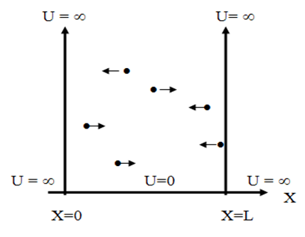
1.1 сурет . Бірөлшемді потенциальдық жәшіктегі микробөлшектің потенциальдық энергиясы

(2.20)

Бұл теңдеудің шешімі х = 0, Ψ = 0болғандағы жәшіктің шекаралық шарттарын қанағаттандыратын (1.8)функциясы болып табылады. Егер х = Lшекаралық шарты қанағаттандырылатын болса, онда
(2.21)
Мұндағы n = 1, 2, 3... n потенциалдық жәшіктің шекаралық шарттарын қанағаттандыратын бүтін сандар жиыны, жәшіктің ені L– тұрақты болғандықтан, (1.21) шартынан төмендегі қатынас шығады:
Бұдан әрбір nмәні үшін сәйкес толқын ұзындығы бар:
. (2.22)

Алынған λ_{n}мәнін (1.8) – ге қою арқылы төмендегіні аламыз:

. (2.23)
Яғни, әрбір nүшін бөлшектің потенциалдық жәшіктегі қозғалысын сипаттайтын толқындық функциясы бар.
(1.10) теңдігіне сәйкес қозғалыстағы бөлшектің кинетикалық энергиясы мен толқын ұзындығы арасындағы байланыс мына түрде сипатталады:

Біздің жағдайымызда Е_{к}кинетикалық энергия бөлшектің толық энергиясына тең, яғни, потенциалдық энергия U = 0. сондықтан (2.22) – ні ескеретін болсақ:
(2.24)
n = 1, 2, 3... бүтін мәндерді, h, m, L - тұрақты мәндерді қабылдайтын болғандықтан, біз маңызды тұжырым жасай аламыз: потенциалдық жәшіктегі микробөлшектің энергиясы тек дискретті мәндер жиынын қабылдайды, ал энергияның өзгерісі секірмелі болады.
Потенциалдық жәшіктегі бөлшектің мүмкін болатын энергия мәндерінің жиыны бөлшектің энергетикалық спектрі деп аталады. Энергетикалық спектрді көрнекі түрде, сызбамен көрсетуге болады (2.24 сурет).
(2.24) формуласынан және 2.2 суреттен көрініп тұрғандай, Шредингер теңдеуінің шешімі микро әлем жүйесінде энергияның квантталатындығы, ал макро әлемде квантталмайтындығы жөніндегі іргелі тұжырымға әкеледі. Шынында, егер біз (2.24) бойынша атом ішінде орналасқан массасы m = 10⁻³¹кгжәне потенциалдық жәшіктің ішінде ені L = 10⁻⁸cм болатын электрон энергиясын есептейтін болсақ, онда E_{n} = n² 0,34 эВ мәнін аламыз.
n = 1 және 2 көрші күйлердің энергиялар айырымы:

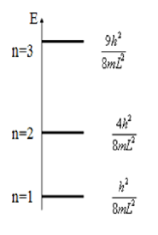 | 2.2 сурет. Потенциалдық қорапта бірқалыпты жылдамдықтағы микро бөлшектердің энергетикалық спектрі

Δ Е = Е₂ - Е₁ = 2²⋅ 0,34 - 1²⋅ 0,34 = 3⋅ 0,34 = 1,02 эВ.

Яғни, микроәлемде (атомда) көрші екі күйлердің энергия айырымы жеткілікті үлкен шама және Е₂ күйінен Е₁ күйіне және электронның керісінше өтуі кезінде оның энергиясы дискретті түрде өзгереді. Макроәлемді қарастыратын болсақ, ені L = 1 см потенциалдық жәшіктің ішінде орналасқан массасы 1 грамм (10⁻³ кг) бөлшек үшін (1.24) формуласынан төмендегі шаманы алуға болады:

Е_{n} = n²⋅ 10⁻¹⁵эВ.

Е₁ және Е₂ екі күйдің энергиялар айырымы (n₁ = 1, n₂ = 2)

ΔЕ = Е₂ - Е₁ = 2²⋅10⁻¹⁵ - 1²⋅10⁻¹⁵ = 3⋅10⁻¹⁵эВ,

Бұл нәтижелерден, макро жүйе энергиясының Е₂ күйінен Е₁ күйіне және керісінше өтуі кезінде үздіксіз өзгеретіндігі дәлелденеді.

2.4.3 Сәйкестік принципі
Біз Ньютон заңдарына бағынатын классикалық механикадан басқа классикалық емес механиканың да болатынын көрсеттік. Мысалы: әрқайсысының белгілі бір аралықтағы қолданылу аймағы бар кванттық механика, салыстырмалылық теориясының механикасы немесе релятивистік механиканы айтуға болады. Ньютонның классикалық механикасы - бұл жылдамдықтары жарық жылдамдығынан әлдеқайда кіші болатын (v << c = 300 000 км/с) салыстырмалы жылдамдықпен қозғалатын үлкен денелердің физикасы, яғни, макро әлем физикасы. Бұл – біздің қалыпты әлеміміздің физикасы. Мұндағы процесстер Ньютонның екінші заңымен сипатталады.
Кванттық механика - бұл микро әлем механикасы, яғни электрондар, протондар, мезондар, атомдар мен молекулалар әлемінің механикасы. Бұл механикадағы процесстер классикалық физика тұрғысынан бөлшектердің толқындық қасиеттері, энергия мен импульстің дискреттілігі және т.б. мүмкін емес түсініктер, тұжырымдар мен заңдарға әкелетін Шредингер теңдеуімен сипатталады. Шредингердің кванттық механикасынан басқа дәл осындай нәтижелерге әкелетін Гейзенбергтің де кванттық механикасы бар екендігін айта кеткен жөн. Бұл екі кванттық механика әр түрлі математикалық аппараттардың қолданылуымен ғана ерекшеленеді. Шредингер Лаплас операторы (Δ) сияқты дифференциалдық операторды пайдаланған, ал Гейзенберг матрицаны қолданған. Сондықтан, Шредингер механикасын кейде операторлық деп, ал Гейзенберг механикасын матрицалық деп атайды. Екі механика да тең құқылы, бірақ, матрицаны емес дифференциалдық теңдеуді шешуге әкелетін Шредингердің операторлық кванттық механикасы жиі қолданылады. Кез келген классикалық емес физиканың дұрыстығы сәйкестік принципімен түсіндіріледі: кез келген классикалық емес теория дұрыс, егер ол қандайда бір аралықта классикалық теорияға айналатын болса. Мысалмен түсіндірейік: Кванттық теория бойынша толқындық қасиетке ие массасы m және vжылдамдықпен қозғалатын бөлшектің толқын ұзындығы де-Бройль формуласымен анықталады:

Массасы m = 1 г = 10⁻³ кг және v = 1м/с жылдамдықпен қозғалатын макробөлшектің толқын ұзындығы:

Яғни, макробөлшектің толқын ұзындығы өте кішкентай (10⁻³¹ м), сондықтан макробөлшек толқындық қасиетке ие емес деп айта аламыз.
Шынында, дәл осындай есептеулер массасы m = 9,1⋅10⁻³¹ кг және v = 1м/сжылдамдықпен қозғалатын электрон үшін төмендегідей мәнді береді:

Яғни, электронның толқын ұзындығы макробөлшектің толқын ұзындығынан 10³⁰ есе үлкен. Мұндай толқын ұзындығын арнайы приборлардың көмегімен ғана анықтауға болады. Бұдан, біздің классикалық механика әлемінде, яғни, макроәлемде неліктен толқындық қасиетті байқай алмайтындығымыз анықталады. Бұл мысал нақты түрде сәйкестік принципін көрсетеді: шекті жағдайда, бөлшектің массасы Планк тұрақтысымен (≈10⁻³⁴) салыстыратындай өлшемге дейін кішірейетін болса, онда кванттық механиканың заңдары орындала бастайды.
Анықталмағандық принцип бөлшек потенциалдық шұңқырда болғанда орындалады. Макробөлшек үшін потенциалдық шұңқырдың макроскопиялық өлшемі (L = 1 см) және энергияның өзгерісі (ΔЕ = ∼10⁻¹⁵ эВ), потенциалдық шұңқырдағы электрондардың атомдық өлшемі (L = 10^{-8 см}) болса, онда энергия дискретті (ΔЕ=1,02эВ) тең болады.
Салыстармалы терорияның негізінде жылдамдық v << cболса онда масса
m=m₀,
яғни қозғалыстағы және тыныштықтағы денелердің массасы тең. Жылдамдықтың аз шамасында классикалық механика мен релативистік механика тең болады.
Сонымен классикалық механика кванттық және релятивистік механиканың дербес жағдайы болып табылады. Қазіргі таңда релятивистік кванттық механиканың негізгі теориясы жасап шығарылды. Сонымен классикалық, кванттық салыстырмалы теориясы релятивистік кванттық механиканың дербес жағдайы.

Бақылау сұрақтары
- Кванттық физикада қандай заттардың құрылысын, қасиеттерін түсіндіреді? Мысал келтір.
- Классиклық механика деген не?
- Материалтанудың физикалық аспектілерін ата? Әрбіреуіне тоқтал.
- Гейзенбергтің анықталмағандық принципі? Мысал келтір.
- Классикалық физиканың негізгі түрлері?
- Бор постулаттарын тұжырымда?
- де-Бройль толқындары? Теңдеуі?
- Шредингер теңдеуі?
- Энергияның квантталуы дегеніміз не?
10) Сәйкестік принципі деген не?

3 Наноқұрылымды материалдарды алу әдістері

3.1 Нысандарды «жоғарыдан– төменге» және «төменнен – жоғарыға» принциптері бойынша жасау

Наноқұрылымдар мен наноматериалдарды жасаудың және заттарды өңдеудің әртүрлі амалдарының 2 принципиальды түрі бар. Бұл амалдарды шартты түрде «жоғарыдан– төменге» және «төменнен – жоғарыға» технологиялары деп атау қабылданған.
«Жоғарыдан– төменге» амалы физикалық денелердің өлшемдерінің механикалық немесе басқа да өңдеу жолымен нысандарды ультрамикроскопиялық, нанометрлік параметрлеріне дейін кішірейтуге негізделген. Қарапайым мысал ретінде кейбір жартылай өткізгішті жабдықтарды көрсетуге болады, олардың құрылымдары фотолитографиялық қайта өңдеумен жасалынады. Фотолитографиялауда жартылай өткізгішті дайындамалар лазер сәулесімен өңделеді, бұл оларда алдынала жоспарланған сұлбаның конфигурасын алуға мүмкіндік береді. Ажырату қабілеттілігі (дайындалатын сұлба элементтерінің минимальды өлшемдері) бұл кезде лазерлік сәулеленудің толқын ұзындығымен анықталады.
Қазіргі кезде сәулеленудің мұндай ең қысқа ұзындығы микроөңдеуді 100 нм-ге дейін жеткізуге мүмкіндік береді, бірақ та бұл технологияның күрделі және қымбат жабдықтарды қажет ететінін, соның салдарынан ол үлкен көлемдегі эффектті өндірісті ұйымдастыруға жарамсыз екенін айта кеткен жөн.
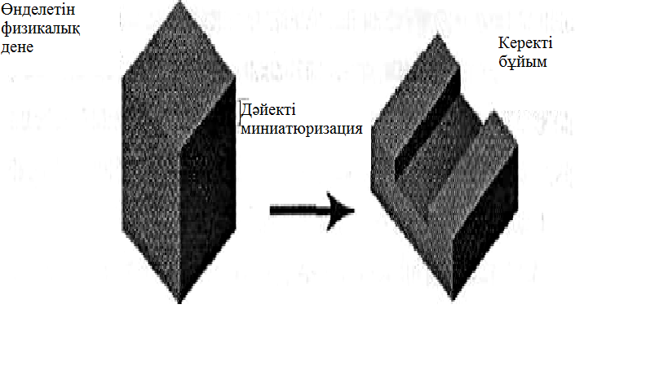
3.1 cурет. Амалдардың мысалдары: жартылай өткізгіш техникасының литографиясы
«Жоғарыдан–төменге» технологияның идеясы жасалынатын құрастырудың конструкциясы тікелей «төменгі тәртіп»элементтері арқылы (атомдардан, молекулалардан, биологиялық клеткалардың құрылымдық фрагменттерінен және т. б.) іскеасырылады. Бұл амал үйреншікті миниатюризациялау әдісіне салыстырғанда «қарама-қарсы» амал деп есептеуге болады. «Жоғарыдан– төменге» амалдың мысалы ретінде атомдарды кристалдың бетіне сканирлейтiн туннелдi микроскоп немесе басқа да осыларға ұқсас түрдегі құрылғылар көмегiмен жеке-жеке қоюды қарастыруға болады. Әдіс тек ғана атомдарды бір-бірінің үстіне қою ғана емес, сонымен бірге атомдар қабатын қоюға мүмкіндік туғызады. Әріне, қазіргі уақытта баяндалған амал (тәсіл) өте төмен тиімділікпен және өнімділігімен сипатталады, дегенмен оның келешегі зор деп саналады.

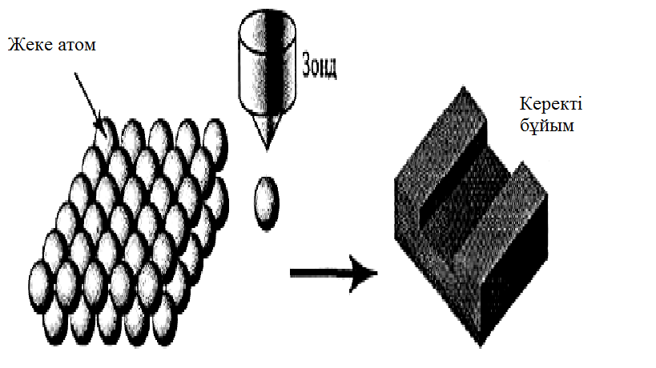
3.2 cурет. Амалдардың мысалдары: беттiк элементтерді өңдеу және сканирлейтiн туннелдi микроскоп көмегiмен құрастыру

Тірі организмде биологиялық клеткалар бөлінулер нәтижесінде пайда болады. Ұсынылып отырған амалдың көзқарас тұрғысынан қандай дәрежеде және атамдар «өздігінен» айтарлықтай күрделі заттарға және материалдарға бірігетіні өте қызық. Жалпы айтқанда, «төменнен -жоғары» құрастыру (өздігінен бірігу) ол кеңінен таралған құбылыс болып табылады. Атомдар мен молекулалардың әртүрлі өзара әсерлесулері бастапқы гомогендік араласпалардан жоғары тәртіптегі күйлердің пайда болуына алып келетіндігі бізге белгілі. Солардың анық мысалдары тірі организмдердің, басқа организмдердің «өлі» клеткаларын сiңiруі және олардың жаңа тірі клеткаларға айландыруы. Қазіргі кезді тірі организмдерде нанотүтікше, нанокристаллиттер ж.т.б. түрінде клеткалық құрылымдар бола алады.Молекулярлық химия үшін бірігу процесстері өздігінен«жоғардан - төменге» қарай жүре алмайды. Биологиялық терілерді жинау және құрастырулуы атомдық - молекулалық деңгейлерде болады, және де тірі организмде оларды жоғары тиiмдiлiкпен жүзеге асырады. Бұл бiздiң жеткiлiксiз техникалық шеберлігімізді бiлдiредi және мұндай қиыншылықтарды жеңуге болады.

3.2 «Жоғардан-төменге» нанотехнологиясы
Қатты денелi кластерлер көптеген наноқұрылымдар құрамына денені қалыптастырушы негiзгi бiрлiктер түрiнде кіреді. Мұндай кластерлердiң мысалы, ерітіндіден немесе балқымадан кристалдану, пісіруден, әртүрлі түрдегі мартенситтік айналулардан, аморфтық жүйеден кристалдану, спинодальдық ыдыраулардан, магниттік және сегнетоэлектрлік пайда болуына алып келетін процестер табиғатта өте көп тараған. Бұл барлық процестер термодинамика заңдылықтарына бағынады, реттiлеу және өздiгiнен ұйымдасу құбылыстарымен бірге жүреді. Қатты денелі наножүйеде кластерлердің пайда болуы мен ұйымдасуы көп жағдайда оларды алудың тәсілдерімен анықталады. Алайда наноқұрылымдардың қалыптасуы жеке кластерлерден немесе массивті қатты денелерді наноқұрылымдаумен алу мүмкіндігі бар. Барлық осы әдістер металлдар, қорытпалар, оксидтер, керамикалар ж.т.б. негізінде наноматериалдарды алу үшін үлкен мағынаға ие. Наноқұрылымдардың қалыптасуынан басқа маңызды жағдай конструкциялық материалдардың сапасын мен қолдануын анықтайтын құрылымдық механикалық және жылулық қасиеттері болып табылады.
Наноқұрылымдауға негізделген нанокластерлердi алудың төмендегі негiзгі әдiстерiн ерекше атап көрсетуге болады:
1. қатты денелi химиялық реакциялар, жеке алғанда металл тұздарының және кешенді металдардың жылулық ыдырау реакциясы;
2. механикалық химиялық синтез;
3. детонациялық синтез және электрлік жару;
4. қысым әсерi арқылы наноқұрылымдау;
5. аморфты балқымалардың кристаллизациясы және фазаларды бөлу;
6. наноқұрылымдардың пайда болуы мен кластерлердi компакттеу және консолидациялау.

3.3 Қатты денелi химиялық реакциялар
Металл қосылыстарының жылулық ыдырау реакциялары күшті атомдық фонның құрылуына алып келеді, оларда атомдардың нуклеациясы жүреді және кластерлердiң жаңа фазасының пайда болуына алып келеді.Сонымен қатар бір немесе бірнеше ондаған атомдардың жаңа фазасынан және бірнеше фазалардың жиынтығынан тұратын нанокластрлерде түйіндердің пайда болуы мүмкін. Соңынан спонтанды термодинамикалық тиімді заттардың бірнеше нанофазаларға ыдырауымен іске асады (спинодалдық ыдырау).
Нанокластерлердiң пайда болу әдісі көпсатылық, бифуркациялық процесстердің топтамасынан тұруы қажет . Бұлар нанокластерлердің тұрақты өлшемдегі ерекшеленген түрінің пайда болуына алып келуі мүмкін. Нанокластерлер атомдардың сиқырлы сандарынан тұрады. Нано кластерлердің пайда болу процесстерiн зерттеу үшін бiрiншi тәсіл тиiмдi болады - химиялық реакцияның кезінде нанокластерлердің нуклеация процессiнде белсендi ортаның пайда болуы. Диффузиялық өлшемдерімен шектелген жаңа фазаның кластерлерiнiң реакциондық ортада пайда болуы мүмкін, бұл кезде кластердің өлшемі L ~ (Dt)^{1/2} аралықтан кіші (D – кластер атомдарының диффузиялық коэффициентi, t - нуклеация уақыты).Бұл параметрді аналық ортадағы кластер ұяшықтарды қоршаған өлшеу параметрі деп есептеуге болады.
Екі наножүйені қарап шығамыз:
а) өзара әлсіз әсерлескен контактсыз нанокластерлер;
б) өзара күшті әсерлескен контактыдағы нанокластерлер, мысалға күйдіру процестерінде пайда болатын.

3.4 Кластерлердiң контактсыз жүйелері
Кластерлердiң контактсыз жүйелері үшін Гиббстің еркін энергиясының (G_{f} ) өзгеруінің кластер радиусіне (R) тәуелділігі бір кластерге есептелгенде төмендегі формуламен анықталады:

$∆G_{f}=4παR^{2}-\frac{4}{3}πρR^{3}∆μ,$ (3.1)

ρ – атомдардың кластердегі тығыздығы;
Δμ = Σμ_{i} - аналық ортасынан кластер құрылымына атомның өту кезіндегі құраушыларының химиялық потенциалдарының өзгеру косындысы;
α - кластердiң беттік энергиясының тығыздығы.
Жатырлық ортаны қоспада басқа құраушылармен араласатын кластрден жиналатын ерітінді ретінде қарастыруға болады. Бір кластер үшін N әр түрлi атомдарды сәйкес келсін, n₀ кластр түзілу үшін керек максималды атомдар саны, соның бір бөлігі төмендегі формуламен анықталады:

$n=\frac{4}{3}πρR^{3}.$(3.2)

Ендеше N>>n₀ үшін
$∆μ=∆μ^{0}+ln\left[\frac{n_{0}-n}{N}\right],$ (3.3)

Δμ⁰(p,T) = Σμ⁰_{i} кластердың құрамында бір атом ауысқандағы жатырлық ортаның химиялық потенциалының өзгерісінің суммасы. Бұл формула жатырлық ортаның кедейлену үрдісін көрсетеді, нәтижесінде кластрлердің өсуі аяқталады.
Басқа кластерлермен байланысқа түспеген кластер көлемі:
V_{f} = (4/3)πR³
ал,
S_{f} = 4πR²

Оның беттік ауданына байланысты, Гиббстің бос энергиясы үшін бұл формуланы келесі түрде жазуға болады

$∆G_{f}=αS_{f}-\left\{∆μ^{0}+\left[\frac{n_{0}-n}{N}\right]\right\}ρV_{f}.$(3.4)

$∆G_{f }$функциясының ең жоғарғы мәні R = R_{cr} нүктесінде, ал ең кіші мәні
R = R_{max} нүктесінде болады (3.1 сурет). (3.4) формула әлсіз әрекеттесетін контаксызкластерлерде кластердің өсуі мен пайда болу кезеңдерін сипаттайды.

3.5 Күшті әрекеттескен кластердің жүйесі
Көрші кластерлердің байланысы пісіру процесіне әкеп соқтырады, нәтижесінде күшті әрекеттесетін кластерлер жүйесі құрылады. Егер көрші тұрған кластерлердің ортасының ара-қашықтығы 2R_{t} = const болса, онда беттік аудан (S_{s}) кластер көлемі (V_{s}) көршілермен байланыс k құрған кластерге байланысты келесі формулаларды жазып көрсетуге болады

$S_{s}=4πR^{2}+k2πR(R_{t}-R)$ (3.5)

$V_{s}=\frac{4}{3}πR^{3}+k\frac{1}{3}π\left(-2R^{3}+2R^{2}R_{t}-R_{t}^{3}\right).$ (3.6)

Сәйкесінше, пісіру кезеңіндегі Гиббстің бос энергиясының өзгеруі, яғни R >R_{t} болғанда:

$∆G_{s}=αS_{s}-\left\{∆μ^{0}+\left[\frac{n_{0}-n}{N}\right]\right\}ρV_{s}.$(3.7)

Сонымен, бір кластерға есептеу бойынша, R-ң барлық өзгеруінде жүйенің бос энергиясының өзгеру профилі R<R_{t}үшін (3.4) формуласымен, ал R>R_{t} үшін (3.6) формуласымен анықталады. Мысал ретінде 3.1 суретте R_{t} = 1,75R_{cr} теңдігі үшін тәуелсіздігі берілген.
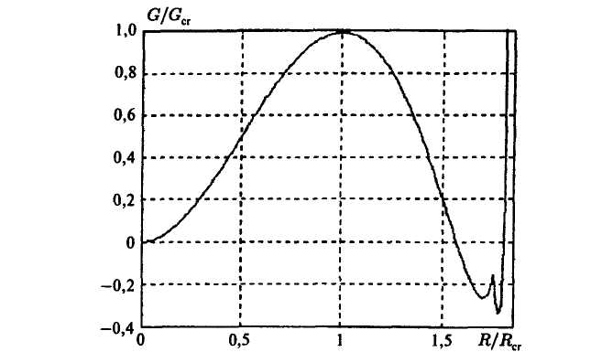
3.1 сурет. R/R_{r} шамасында (3.4) және (3.6) формулаларға сәйкес, кластерлердің пайда болуы, өсуі және пісіруі кезіндегі Гиббстің G/G_{cr} бос энергиясының өзгеруі, R_{cr} – пайда болу кезіндегі ұрықтың критикалық радиусы,G_{cr} - G(R) тәуелділігінің максимумындағы G мәні.

Көрсетілген тәуелділік екі максимуммен бөлінген үш минимумнан тұрады. R = 0 нүктесіндегі минимум аналық ортаның бастапқы қалпына сәйкес келеді. R = R_{max} нүктесіндегі екінші минимум, түзілген алайда контаксыз құрылған кластерлердің жүйесіндегі теңдікке сәйкес (R_{max}< R_{t}). Үшінші минимум әрқайсысы k байланысына ие піскен кластерлердің жүйесіне жауап береді. Сәйкесінше, R = R_{cr} кезіндегі бірінші максимум нуклеацияның потенциалдық барьері, ал екінші – пісірудің потенциалдық барьер болады.
3.2 суретте k = 6 үшін және R_{t}-ң әртүрлі мәндері үшін пісірудің потенциалдық барьері көрсетілген,
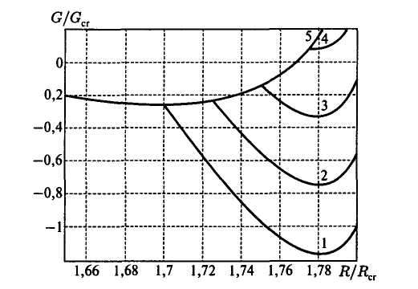
3.2 сурет. R_{t}-ң әртүрлі мәндері кезіндегі R/R_{r} тәуелді бос энергияның өзгеруі, кластер центрларының арасындағы қашықтықтың жартысын білдіреді:
1 - 1,7R_{cr}; 2 - 1,73R_{cr}; 3 - 1,75R_{cr}; 4 - 1,77R_{cr}; 5 - 1,78R_{cr}

Мұндай қарастыру R_{t} = 1,7R_{cr} кезінде пісіру барьерсіз өтедіндігін, R_{t} = 1,75R_{cr} кезінде, яғни тығыздығы аздау болған ортада пісіруге өту потенциалдық барьерді меңгеруді талап етеді, одан да тығыздығы аз ортада, R_{t} = 1,8R_{cr} кезінде пісіру мүлде болмайды, сондықтан бос энергияның жоғарылауымен байланысты. R_{cr} ~ 2α/(ρΔµ) мәні кластердің беттік энергия мен беттік керілумен анықталады, бірақ көп мөлшерде кластердің пайда болу кезінде ортаның химиялық потенциалының өзгеруімен анықталады. Бұл ретте кластерді құратын, атомдардың концентрациясының өсуімен немесе температураның өсуімен жүретін химиялық потенциалдың өсуі R_{cr}-ң кемуіне әкеп соғады. Бұл нәтижелер термиялық ыдырау температурасы төмен металл комплекстарына немесе тұздарына сәйкес келеді. Ең кең тараған алу әдісі өлшемдері бірнеше нанометр болатын металл карбонилдері, әсіресе Fe(CO₅) - темір пентакарбонилы (оның термиялық ыдырауының температурасы бөлме температурасына жуық) алуға негізделген.Айтарлықтай үлгіге жақын темір оксалатының - Fe₂(C₂O₄)₃·5H₂O термиялық ыдырауының реакциясын айтуға болады.3.3 суретте темір оксалатының ауада ыдырауының дифференциалдық термиялық анализінің (ДТА) және дифференциалдық термогравиметриялық анализінің (ДТГ) мәліметтері берілген.
ДТА және ДТГ қисық сызықтарында ыдырау температуралары T_{d} ≈ 200 және 260°С болғанда екі минимум көрініп тұр.
Бірінші минимум екі қисықта да темір оксалатының СО және СО₂ бөле жүріп, дегидратациясы мен ыдырауына жауап береді, мұнда нуклеацияның басталатын және темір тотығының нанокластерлері пайда болатын активті орта құрылады.

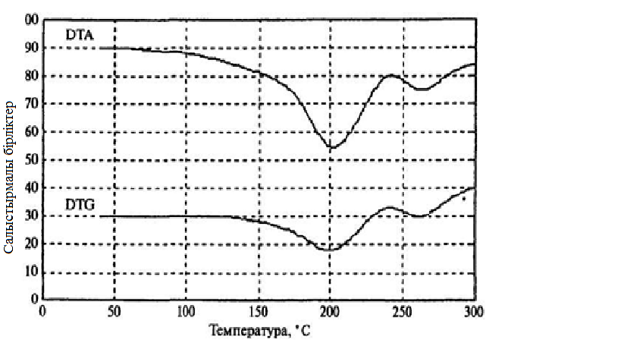
3.3 сурет. Fe₂(C₂O₄)₃·5H₂O термиялық ыдырауының ДТГ және ДТА мәліметтері

Екінші минимум СО және СО₂ ары бөлінуімен, пісірудің басталуымен және темір тотығының нанокластерлерін қосатын, наноқұрылымның пайда болуымен байланысты.
Әлсіз байланысатын кластерлердің пайда болу кезеңінде (T_{d} ≈ от 215 до 250°С) темір тотығының рентгеноаморфтық кластерлерінің өлшемдері төмен температуралы адсорбция және мессбауэрлік спектроскопия мәліметтерінің үлгісінің беттік үлесін өлшеу арқылы бағаланды. Кластерлердің өлшемдері ыдырау температурасының және осы температурада ұстау уақытының өсуімен 1-ден 6 ÷ 7 нм дейін өсті (ұстау уақытының ұзаруы кластерлердің өлшемдері бойынша гомогенизациясына әкеледі).
Мысал ретінде 3.4 суретте нанокластерлердің мессбауэрлік спектрлері берілген.
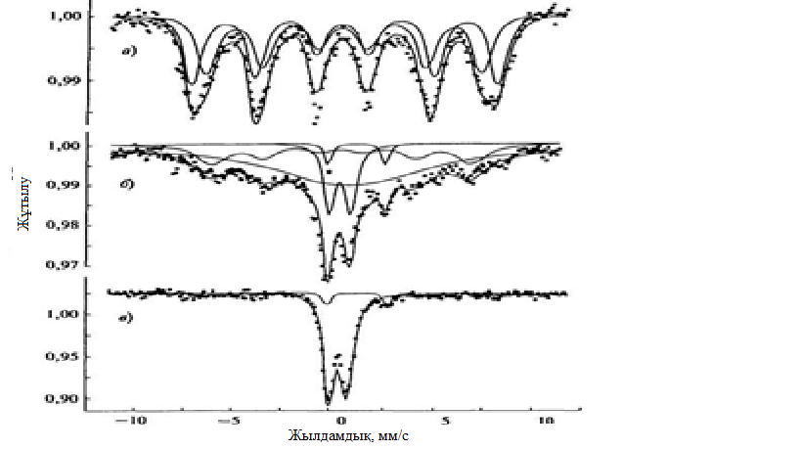
3.4 сурет. Әртүрлі температурада өлшеу кезіндегі T_{d} = 215°С температурасында синтезделген темірдің гамма-тотығының нанокластерлерінің мессбауэрлік спектрлері: а) 4,2 К; б) 25 К; в) 78 К

Мессбауэрлік спектр Т = 4,2 К кезінде кластер беті мен ішіндегі атомдар үшін магниттік ӨТБ-ң екі жүйесімен сипатталатын γ-Fе₂О₃ кластерларға сәйкес келеді. Температураның 25 К өсуі ӨТБ спектрінің жырмалануына, магниттік ӨТБ-ң сызығының кеңеюіне, ядрода магниттік өрістің ұлғаюына және квадрупольдік парамагниттік дублеттің спектр ортасында пайда болуына әкеп соғады. Спектрдің мұндай сипаты кластердің магниттік моментінің жылулық флуктуацияның тұтас тәрізді болуымен байланысты және суперпарамагнетизм құбылысын сипаттайды. Мессбауэрлік спектроскопияның уақытша рұқсатымен 10⁻⁸ с байланысы және суперпарамагнетизм үшін ортақ формуласы

$τ=τ_{0}exp\left\{\frac{KV}{kT}\right\}$. (3.8)

τ – кластердің магниттік моментінің жылулық флуктуация уақыты, К – кластердің магниттік анизотропиясының тұрақтысы, V – кластер көлемі, τ_{о} = 10⁻⁹÷10⁻¹⁰ с, кластер өлшемін анықтауға мүмкіндік береді d = l,4÷1,7 нм. Ары қарай өлшеу температурасын көтеру τ-ң төмендеуіне және спектрдің магниттік ӨТБ-ң қалған бөлігінің квадрупольдық дублетке айналдыруына әкеледі.T_{d}> 260°С кезінде наножүйе сипаты айтарлықтай өзгереді. Рентгенқұрылымдық анализдің мәліметтері бойынша кластерлердің орта өлшемі 30 нм шамасын құрайды және өлшемдері осындай пісірілетін кластерлерден тұратын наноқұрылымның пайда болуы орын алады.
3.5 сур. а, б T_{d} = 265°С температура кезінде пісірілетін кластерлер үшін атомдық-күштік микроскопия (АКМ) көмегімен алынған наноқұрылымның бейнелері келтірілген.
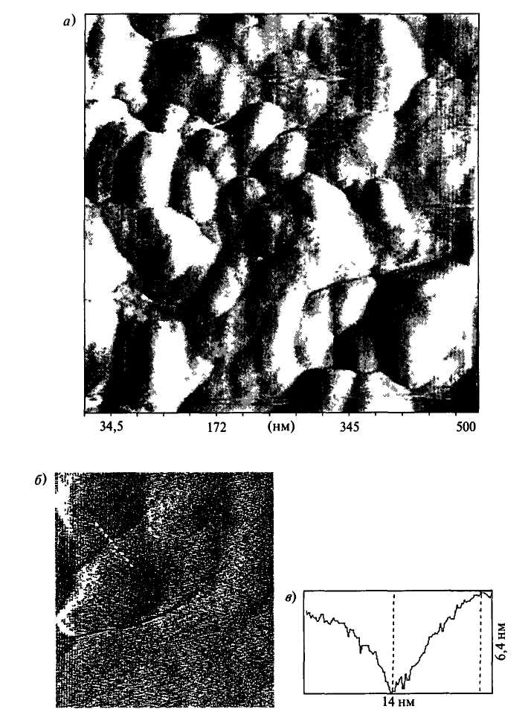
3.5 сур. Қатты байланысатын кластерлерден құралатын нанокластерлік жүйенің рұқсаты 500 (а) және 150 нм (б) болатын және 3.5 суреттің (б) сол жағында штрих сызығының бойымен беттік рельефі (в) көрсетілген АКМ бейнелері. Сызық ұзындығы – 14 нм, рельефтің максималдық тереңдігі – 6,4 нм

Суретте өлшемдері 20-дан 50 нм дейін өзгеретін, байланысатын, пісірілетін кластерлер анық көрсетілген.
Мессбауэрлік спектрлердің сипаты да солай түбегейлі өзгереді (3.6 сурет).
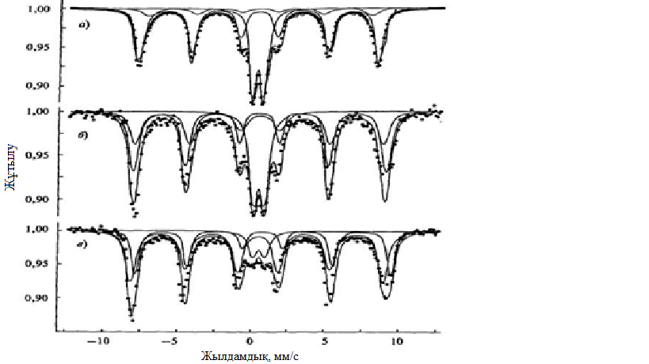
3.6 сурет. Т_{d} = 300^{о}C кезінде өлшеудің әртүрлі температуралары үшін алынған темірдің гамма-тотығы кластерінің мессбауэрлік спектрлерінің наножүйелері :а) 300 К; б) 200 К; в) 90 К

Мұндай ірі кластерлер үшін суперпарамагнетизм бөлме температурасының өзінде жоғалуы керек. Расында, спектрлер өлшеу температурасының 90-нан 300 К-ге дейін өскенде кеңеймейтін және жылжымайтын кластердің беті мен ішіндегі атомдарға сәйкес келетін салыстырмалы жіңішке сызықтары бар магнитті ӨТБ-ң екі жүйесін қосып алады, сол себептен суперпарамагнетизмнің жоқ екеніне куәлік етеді. Спектрлердің өзгерісі орталық парамагниттік дублеттен және магнитті ӨТБ-ң спектрлік ауданының қайта жіктеуінен құралады. Спектрлердің мұндай мінезі магниттік фазалық ауысуға сәйкес келеді.
Осындай наножүйедегі кластерлердің пайда болу, өсу және пісірілуінің ортақ жүрісі және осы сұлбаның Гиббстің бос энергиясының өзгеруіне сәйкестігі 3.7 суретте келтірілген.Кластер өлшемдерінің (R<R_{сr}) критикалыққа дейінгі ауданы кластерлердің флуктуациялық туылу стадиясына сәйкес келеді, осы орында өсу жүреді ΔG(R) (3.7 сурет, а). R>R_{сr} аумағында кластерлердің ұлғаю үрдісі бос энергияның кішіреюімен жүреді, спонтанды жүреді, өлшемдері R_{max} болатын тұрақты кластердің әлсіз байланысатын кластерлерден тұратын наножүйенің пайда болуымен аяқталады (3.7 сурет, б). Көршілес кластерлердің орталарының ара-қашықтығы 2R жете бергенде пісіру басталады(3.7 сур.,в). Сонымен R_{max}<R<R_{t} ауданында ΔG(R) функциясы өсіп, R = R_{t} нүктесінде максимуммен пісіру потенциалдық барьерін түзеді.
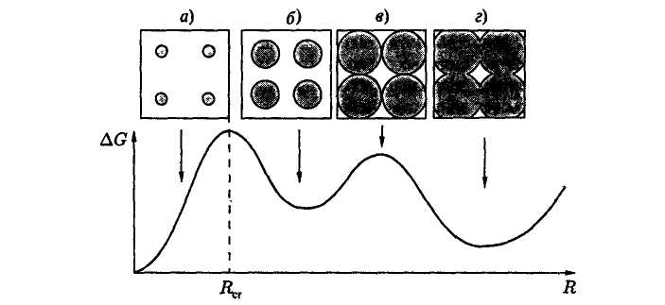
3.7 сурет. Темір оксалатының термиялық ыдырауы үшін кластерлердің пайда болу, өсу және пісірілуі сұлбасы: а) ұрықтың пайда болуы; б) әлсіз байланысатын кластерлер жүйесіндегі тұрақты кластердің максималды өлшемі (6÷7 нм); в) пісірудің басталуы; г) қатты байланысатын кластерлер жүйесінің пайда болуы. Кластерлердің пісірілуі және пайда болуы үшін Гиббстің бос энергиясының өзгеру қисығына а - г деңгейлердің сәйкестігі стрелкамен көрсетілген

Ары қарай R ( R > R_{t} ) өсу кезінде пісіру үрдісі аяқ асты болып, бос энергияның төмендеуімен жүреді. Қисық сызықтағы ΔG(R) екінші потенциалдық шұңқыр қатты байланысқан кластерлердің жүйесіне жауап береді (3.7 сур.,г). R> (R_{t})_{max} кезінде потенциалдық шұңқыр жоғалады және осы берілген жағдайда пісіру мүмкін емес, себебі ол бос энергияның өсуімен іске асырылуы керек. R_{max} и R_{t} мәндері реакция жағдайымен анықталады және реактор температурасынан, үрдістің кинетикасы мен үлгінің пайда болуы мен дамуынан тәуелді болады.
Сонымен, наноқұрылымның түзілу үрдісі екі негізгі стадиядан тұрады:
1) бірінші әлсіз байланысатын кластерлерден тұратын наножүйе түзіледі (бұл стадия кластерлердің пайда болуынан басталып, олардың бастапқы пісірілуімен аяқталады),
2) содан кейін күшті байланысатын кластерлерден тұратын наножүйе түзіледі (бұл стадия кластерлердің пісірілуінен басталады).
Кластераралық байланыстардың болуы фазааралық кернеуінің пайда болуымен жүреді. Бұл кернеулер беттік керілудің салдарынан пайда болған аралық алқыммен реттеледі (кластерлердің түйісу аумағымен) және 1 ÷ 10 ГПа дейін қысым тудыра алады.Артық қысым фазааралық шекараларда ақаулар мен дислокациялардың болуынан дамиды және өлшемдері 10 нм болатын кластерлер үшін ~ 1 ГПа дейінгі шамаға жетеді. Қатты байланысатын нанокластерлер жүйесінде дамитын кернеу мен қысым наноқұрылым мен оның қасиеттерінің түзілуін реттейтін маңызды факторлар болып табылады.
1) Вакуумда немесе инертті атмосферада, 200 ÷ 260°С температурада мыс, никель, кобальт, темірдің формиаттары, цитраттары, оксалаттарының термиялық ыдырауы өлшемдері 100 ÷ 300 нм болатын металл кластерлерін алуға мүмкіндік береді.
2)1300°С температурада полисилазандар, поликарбосиландар мен поликарбосилаксандарды жоғары температуралық пиролиздеу арқылы кремний карбидтері мен нитридтерінің нанокластерлерін синтездеуге болады.
3) Өтпелі металдардың боридтерінің нанокластерлерін төмен температураларда 300 ÷ 400°С борогидридтерді пиролиздеу арқылы алуға болады, кейде Zr(BH₄)₄ қосындысына лазермен әсер ету арқылы да алады.
4) Түзілетін кластерлердің қиын өлшемдерінде айналу газ және қатты заттар компоненттері көмегімен химиялық реакция кезінде болады. Алюминий нитридінің өлшемі 8 нм болатын нанокластерлері алюминийдің полиамидимидін 600°С температурада аммиактің көмегімен пиролиздеу кезінде алынады.

3.6 Механикалық - химиялық айналулар
Механикалық - химиялық нанокластерлерді және наножүйелерді алудағы өте нәтижелі әдіс, әдетте ол шарлы немесе планетарлы диірмендер көмегімен іске асырылады. Қарастырылған механикалық - химиялық реакциялар жаңа қосылыстардың пайда болуына әкеп соғады, олардың пайда болуы реакцияларда, мысалы температуралық фактормен шақырылған реакцияларда болуы мүмкін емес. Заттың түйісу аймағында қозғаушы күші, мысалы металдық шар болатын механикалық әсер, сол түйісу аймағының бетінде кернеудің пайда болуына әкеледі.Осы кернеуді шешуге және бос энергияның төмендеуіне әкелетін кезекті релаксация жылу бөлуі, жаңа беттің пайда болуы, ақаулардың тууына және химиялық реакциялардың жүруімен қабаттасуы мүмкін. Энергияның релаксация бағыты бастапқы заттың құрылымына, механикалық өңдеудің шарттарына (қондырғының қуатынан, қысым мен жылжудың арасындағы қатынасынан), кластердің өлшемі мен пішініне тәуелді. Өңдеу қуатын және әсер ету уақытын көтеру релаксация жолынан жылулық каналы түрінде пластикалық деформацияға, содан кейін химиялық реакцияға өтуін қамтамасыз етеді. Механикалық - химиялық өңдеу кезіндегі механикалық әсер импульсті болып табылады, сондықтан кернеу өрісінің пайда болуы және оның релаксациясы кластерлердің реакторда ұстау уақытының ішінде жүрмейді, тек соқтығысу кезінде және содан аз уақытта, сол себептен үрдістің кинетикасын зерттеудің қажеттілігін тудырады. Дегенмен, механикалық әсер тек импульсті ғана емес, сонымен қатар жергілікті болады, себебі заттың көлемімен біркелкі жүрмейді, тек қана генерация және кернеу өрісінің релаксация аумағында жүреді.Қоспалардың температуралық ыдырау реакцияларында кластерлердің түзілуі тәрізді механохимиялық айналулар да бірнеше стадияларды қамтиды. Бұл, бәрінен бұрын, беттің активациясына әкелетін бетте атомдардың сырғуы мен үйкелуі, одан кейін заттың нанодиапазонға дейін майдалануы және механохимиялық реакцияларды жүргізу, ары қарай нанокластерлердің ұнтақталу мүмкіндігі, енді ақырында пісіру себебінен нанокластерлердің іріленуі. Механикалық - химиялық синтез көмегімен көптеген баяу балқитын қоспалардың жүйелері алынған, металл боридтері, металл карбидтері, 7 нм шамасындай өлшемді TiC, ZrC, VC, NbC, көптеген металл қорытпалары, мысалы 5 ÷ 15 нм өлшемді FeNi, FeFAl және т.б.
Титан карбидінің нанокластерлерінің мысалында механохимиялық айналуларын қарастырайық. Механикалық - химиялық синтездің компоненттері Ti және С шарлы диірменде ұнтақтаудың нәтижесінде құрамы Тi₄₄С₅₆ болатын кластер түзеді. 3.8 суретте механосинтездің әртүрлі уақытында алынған наножүйелердің рентгенограммалары көрсетілген.
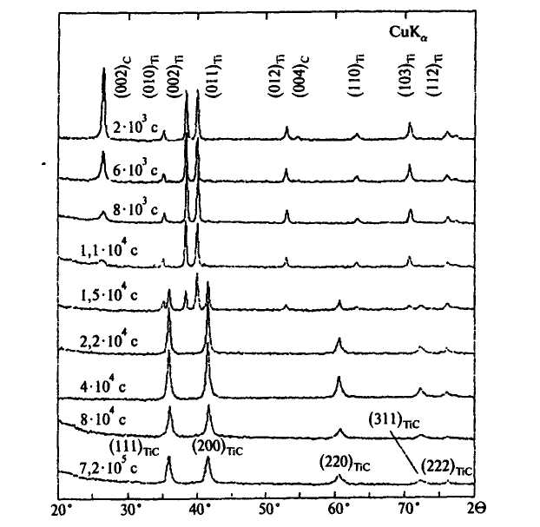
3.8 сурет. Синтездің әртүрлі уақытында алынған Тi₄₄С₅₆ наножүйелерінің айналуының рентгенограммалары

Өңдеу уақытынан кейін 2·10³ с титан мен көміртегінің бастапқы фракцияларына сәйкес келетін тек кең рефлекстер бақыланады. 11·10³с кейін графит рефлекстері жоғалады, ал 15·10³с кейін рефлекстер пайда болады, олар кристалдық торы кубтық құрылымды болатын жаңа фаза – торының тұрақтысы 0,4326 нм болатын титан карбидіне сәйкес. Ұнтақтау уақытын 4·10⁴с металдық титаннан рефлекстің толықтай жоғалуына және титан карбидінен рефлекстің ұлғаюына әкеп соғады.Ұнтақтау уақытын 8·10⁴с дейін көтеру кластерлер өлшемінің ұлғаюына және олардың деформациясының жиналуына әкеледі, ол рентгендік дифракциясының сызығын кеңейтумен жүреді. 7,2·10⁵с уақыт аралығындағы ұнтақтау жүйесі титан карбидінің нанокристалдарының түзілуіне мүмкіндік береді. Әсер ету уақытын 10⁶с дейін көтеру титан карбидінің нанокластерлерінің ешқандай өзгеріске ұшырамады, мысалы пісіруге.
Карбидті-титанды жүйеге механикалық - химиялық әсерлерді кинетикалық зерттеудің нәтижелері 3.9 суретте келтірілген.
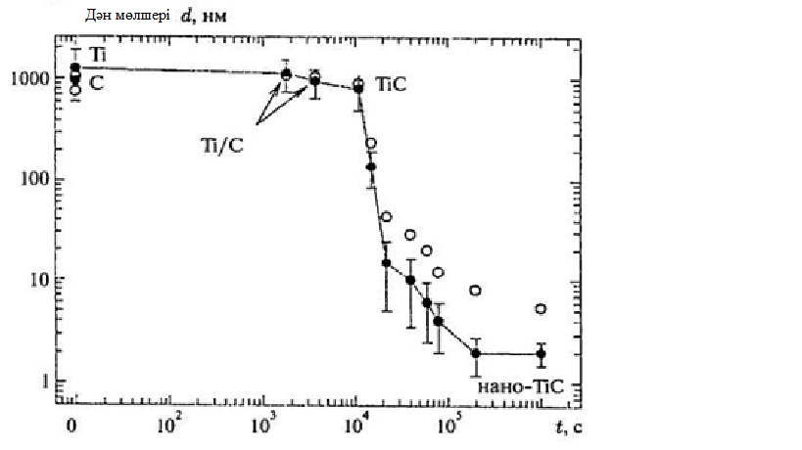
3.9 сурет. Түйіндердің өлшемінің механосинтез кезіндегі Тi₄₄С₅₆ қосындысын ұнтақтау уақытының ұзақтығына тәуелділігі.Қара нүктелер - электронномикроскопиялық зерттеулердің мәліметтері бойынша алынған нанокластерлер мен дәндердің өлшемдері, ашық түсті нүктелер рентгендік дифракцияның мәліметтері.

Бұл суреттің нәтижелері титан карбидінің түзілуінің төрт стадияларын бөлуге мүмкіндік береді. 3.10 суретте салыстыру мақсатымен сканирлеуші электрондық микроскопияның суреттері келтірілген.
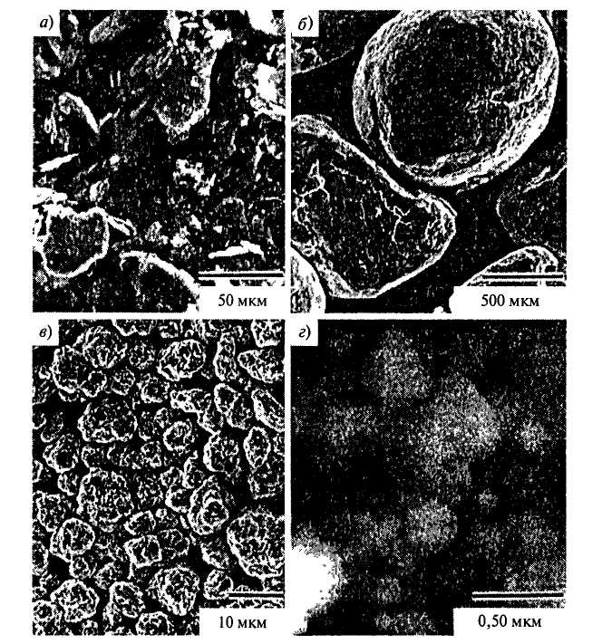
3.10 сурет. Ti₄₄C₅₆ үшін түзілетін кластерлердің және бастапқы түйіндердің суреті:
а) бастапқы қоспа; б) ұнтақтау уақыты 1,1∙10⁴; в) 4∙10⁴; г) 7,2∙10⁵ с

Бастапқы қоспа (3.10 сур.) әртүрлі пішінді және өлшемді түйіндер жиынтығы.
Ұнтақтаудың бірінші стадиясында (1,1∙10⁴с дейін) (3.9 сурет) орта мөлшері 10³ нм болатын Ti/C композитті түйіндердің түзілуі жүреді (3.10 сур.). Бұл түйіндер титан және көміртегі қабаттарынан тұрады.
Екінші стадия (ұнтақтау уақыты 1,1∙10⁴ ÷ 2∙10⁴с) 800 ÷ 1000 нм ірі кластерлерінің пайда болуымен жүретін титан карбидінің түзілу реакциясы жүретін қатты фазалық механикалық - химиялық реакцияны көрсетеді.
Үшінші стадияда 2∙10⁴ ÷ 8∙10⁴с уақыт кезінде нанокластерлердің 5 нм дейін майдалануы болады.Узақтығы 8∙10⁴ ÷ 1∙10⁶ с уақыт болатын соңғы стадия орта өлшемі 2 ÷ 3 нм болатын нанокластерлердің өлшем бойынша гомогенизациясын білдіреді.
Нанокластерлер өлшемі 300 нм болатын сфералық бөлшектерге біріккен (3.10 сурет, г).

3.7 Екпінді-толқынды синтез
Толқын екпінінің әрекеті өнімнің және оның диспергирлеуіне жағдай жасайды. Бірақ жай жүретін механикалық химиялық синтезге қарағанда өтетін үрдістер өте жылдам және энергияны нәтижелі пайдалануға әкелетін адиабаталық режимде қарастыруға болады.Металл мен графит қоспаларын жарылыстағы бірнеше ондық ГПа қысым кезінде толқын екпінімен өңдегенде орта өлшемі 4 нм болатын алмаздың нанокластерлері түзіледі. Алмаздың нанокристалдарының өлшемі толқын екпінінде дамитын қысымнан ғана емес, сонымен қатар толқын екпінінің жүру уақытына да тәуелді болады. Графитті-металдық қоспаның көмегімен алынатын наноалмаздар өте майда алмаз нанокластерлері бар микрондық кристаллиттер түзілуі мүмкін.Толқын екпінінің ұзақтығы 10 ÷ 20 мкс және қысымы 20 ÷ 40 ГПа кезінде 50 нм жеке алмаз нанокластерлері және 1 ÷ 4 нм және 10 ÷60 нм алмаз кластерлерінен тұратын өлшемі 5 мкм және одан да үлкен болатын агломераттар алынған.
Наноалмаздарды жарылыс арқылы алудың тағы бір әдісі жарылатын заттардың детонациясын оттегінің төмен құрамымен пайдалануынан тұрады, ол бос көміртегінің бөлінуіне әкеледі, осыдан алмаз нанофазасы түзіледі. Мұндай үрдіс өнімнің инертті атмосфераның газдық фазасында кезекті кеңею мен суумен іске асырылады. Наноалмаз өндірісі үшін бұл үрдістің –өнеркәсіптік маңызы бар.Наноалмаздарды алуда одан да қуатты жарылғыш заттар қолданылады, мысалы тринитротолуол мен гексоген қоспасы. Бұл қоспалар үшін детонациялық толқындағы температура мен қысым 15 ГПа және Т ≥ 3000 К құрайды. Бастапқы мөлшерден алмаздың шығуы 8 ÷ 9 %.Детонациялық синтез арқылы алынатын алмаз нанокластерлерінің сипаттамалық маңызы олардың –өлшемдерінің 4 ÷ 5 нм жақын жоғары монодисперстігі болып табылады. Бұл графитпен салыстырғанда наноалмаздың жоғары термодинамикалық тұрақтылығымен байланысты.
Тағы бір синтездің детонациялық әдісі металдардың нанокластерлерінің түзілуімен, тотықтарының жарылғыш заттардың әрекеттесу заряды көмегімен әсер етуі болып табылады. Толқын екпінінде металдың қысылуы мен қызуы жүреді (әдетте қуыстық) немесе металл тотығының түзілуімен жүретін бастапқы қосындысының ыдырау реакциясы болады. Металл нанокластерлерін алу үшін оттегі бар активті орта пайдаланылады, бұл металдардың тотық нанокластерлерін түзе жүретін жануға әкеп соғады.Көміртегі бар атмосферасын қолдану кезінде, мысалы СО₂, көміртегі нанотүтігін немесе жіптәрізді кристаллиттер алуға болады, мысалы диаметрі 60 нм шамасындай MgO. Нанокластерлерді және нейтралды ортаны алу үшін олардың жылдам сууына байланысты, тұздар мен металл комплекстерін пайдалану кезінде жоғары температуралы және метатұрақты кристалдық модификациялары тұрақталады, мысалы ZrO₂ кубтық модификациясы.
Нанокластерлерді алу мақсатымен жарылыс пен толқын екпінінің әсері, сол өткізгіштен ұзақтығы (10⁻⁵ ÷ 10⁻⁷) с және (10⁴ ÷ 10⁶ ) А/мм² болатын токтың қуатты импульсі өткенде өткізгіштің электрлік жарылысы көмегімен жүзеге асады. Әдетте диаметрі (0,1÷1,0) мм болатын жіңішке өткізгіштер қолданылады. Өткізгіштің электрлі жарылысы энергияның айтарлықтай бөлінуіне әкеп соғады және толқын екпінінің генерациясымен орын алады, ол жылдамдығы 10⁷ К/с және температурасы 10⁴ К жоғары болатын металдың қызуымен жүреді. Бұл жылдамдығы 5∙10³ м/с дейін өткізгіштің жарылуы тәрізді кеңеюіне әкеледі және қыздырылған металл диспергирленеді.Мұндай жылдам кеңейетін ағында конденсацияның әсерінен өлшемдері айтарлықтай кішкене болатын 20 нм кластерлер түзіледі. Кластердің орта өлшемі токтың тығыздығы ұлғайғанда және импульс ұзақтығы азайғанда төмендейді.Инертті атмосферада электр жарылыс металдар, құймалар, тотықтар, нитридтер, карбидтер және т. б. кластерлерін алуға мүмкіндік береді.
3.8 Наноұнтақтарды алу әдістері
Қазіргі кезде наноматериалдардың кейбір түрлерін өнеркәсіптік алудың әртүрлі әдістері белгілі. Дегенмен бұл бірегей заттарды және олардың негізіндегі композиттерді алу әдістерінің көбісі технологиялық өңдеудің стадиясында екені мәлім. Бүгінгі өндірістегі ең дамыған және кең ауқымдысы наноұнтақтарды дайындауболып табылады. Қазіргі күні мұндай ұнтақтар автокөліктерде пайдаланылған газдарды жағу үшін қолданылатын катализаторлар (11,5 мың тонна), абразивтер (9,4 мың тонна), магниттік жазу үшін қолданылатын материалдар (3,1 мың тонна) және күнге қарсы материалдар ретінде пайдаланылады (1,5 мың тонна). 2008 жылы наноұнтақ нарығы 1 млрд АҚШ долларын құрады.
Наноұнтақтарды алу әдістеріншартты түрде химиялық және физикалық деп бөлуге болады.
Әдіс | Әдіс нұсқасы | Материал
Физикалық
Булану және конденсация | Вакуумда немесе инертті газда | Zn, Cu, Ni, Al, Be, Sn, Pb, Mg, Ag, Cr, MgO, Al₂O₃, Y₂O₃, ZrO₂, SiC
Булану және конденсация | Реакциондық газда | TiN, AlN, ZrN, NbN, ZrO₂, Al₂O₃, TiO₂
Жоғары энергетикалық қирау | Майдалау | Fe-Cr, Be, Al₂O₃, TiC, Si₃N₄, NiAl, TiAl, AlN
Жоғары энергетикалық қирау | Детонациялық өңдеу | BN, SiC, TiC, Fe, алмаз
Жоғары энергетикалық қирау | Электрлік жарылыс | Al, Cd, Al₂O₃, TiO₂
Химиялық
Синтез | Плазмохимиялық | TiC, TiN, Ti(C,N), VN, AlN, SiC, Si₃N₄, BN, W
Синтез | Лазерлі | Si₃N₄, SiC, Si₃N₄ - SiC
Синтез | Термиялық | Fe, Cu, Ni, Mo, W, BN, TiC, WC-Co
Синтез | Өздігінен тарайтын жоғары температуралық | SiC, MoSi₂, AlN, TaC
Синтез | Механохимиялық | TiC, TiN, NiAl, TiB₂, Fe-Cu, W-Cu
Синтез | Электрохимиялық | WC, CeO₂, ZrO₂, WB₄
Синтез | Ерітінділік | Mo₂C, BN, TiB₂, SiC
Синтез | Криохимиялық | Ag, Pb, Mg, Cd
Термиялық ыдырау | Конденсирленген прекурсорлар | Fe, Ni, Co, SiC, Si₃N₄, BN, AlN, ZrO₂, NbN
Термиялық ыдырау | Газтәрізді прекурсорлар | TiB₂, ZrB₂, BN

Мұндай бөлу шартты болып есептеледі, өйткені мысалы ортада реакциялық газдардың булануы тәрізді химиялық реакциялар маңызды орын алады. Сол сияқты көптеген химиялық әдістер физикалық құбылыстар негізінде қалыптасқан (төмен температуралық плазма, лазерлік шағылыс және басқа). Химиялық әдістер жалпы физикалық әдістеріне қарағанда универсалды және өнімдірек, алайда бөлшектердің өлшемдерін, құрамын және пішіндерін басқару физикалық, әсіресе конденсациялық әдіспен іске асады. Ультрадисперстік ұнтақдарды алудың кейбір әдістерін қарастырайық.
Булану және конденсация – бұл наноұнтақтарды алудағы ең оңай әдіс болып табылады. Шектелген нанобөлшектерді төмен қысымды инертті газдардың атмосферасында бақыланатын температурада металды, қорытпаны немесе жартылай өткізгішті буландыру арқылы, буды камерада немесе салқын бетте кезекті конденсациялау арқылы алады.Вакуумда булануға қарағанда инертті атмосферада буланған заттардың атомдарды газ атомдарымен соғылу нәтижесінде кинетикалық энергиясын жылдамырақ жоғалтады. Әртүрлі газдарда әртүрлі металдарды буландыру арқылы алынған бөлшектерді зерттеу бөлшектердің өлшемдері қысым мен инертті газдың атомдық үлесінен және булану жылдамдығынан тәуелді екені анықталды. Н₂, Нежәне Аr атмосферасында газдың 0,1 – 0,9-дан 2,7 – 3 мм с. б. қысымы кезінде алюминий буларының конденсациясы диаметрі 20-дан 100 нанометрге дейінгі бөлшектердің түзілуіне әкеп соғады.Кейінірек металл буларын Аr және Не атмосферасында біріккен конденсация әдісімен диаметрі 16 – 50 нм болатын сфералық бөлшектермен құралған жоғары дисперсті қорытпаларын Аu-Сu, Fе-Сu ала бастады. ≤ 20 нм өлшемді бөлшектер сфералық формалы, ал одан ірі бөлшектер бүйірлі болады.
Металдық булану әдісі тигелде, сым күйінде, металдық ұнтақнемесе сұйықтың ағынында инертті газдардың иондарымен металдың шашырауы арқылы іске асырылуы мүмкін. Энергияның берілуі тікелей қыздырумен, электр тоғының сым арқылы берілуімен, газдағы электрлі доғалы разрядымен, лазерлі немесе электронды-сәулелі қыздырумен іске асырылуы мүмкін.
Буландыру вакуумда, қозғалмайтын инертті газдарда және олардың ағынында, сонымен қатар плазмалы ағындарда жүреді.Температурасы 4500 -9500 ºС булы-газдық қоспаның конденсациялануы оның үлкен көлемді және іші салқын инертті газбен толтырылған камераға түскен кезде болады. Суыту жылдам кеңею арқылы және сол сияқты салқын атмосферамен әрекеттескенде жүреді. Турбулентті араласу нәтижесінде металл буларының температурасы төмендейді, ал қанығу ұлғаяды. Бұл жылдам конденсациялануға көмек береді. Ең қиын талап жұмыс камерадан наноұнтақты шығарып алу болып табылады. Оның бөлшектері өте майда, олар газда тұрақты броундық қозғалыста болады және ауырлық күшінің әсерінен тұнбаға түспейді. Оның жиналуы үшін арнайы фильтрлар және ортаға тарту тұндыруы қолданылады. Кейде металл нанобөлшектерін жинау үшін сұйық қабықшалар пайдаланылады.
1 суретте наноұнтақтарды алуға пайдаланылатын левитациялы-ағынды (струйной) қондырғының сұлбасы келтірілген. Бұл қондырғыда металл инертті газдың ламинарлы (тыныш, біркелкі) ағынында, сұйық тамшының бетінде буланады. Тамшы жоғары жиілікті электромагнитті өріспен қыздыру зонасында әрекеттесусіз ұсталынады. Металл буларының аэрозолі суытатын қондырғы арқылы конденсацияланатын бөлшектерді ұстайтын фильтрге барады, содан соң жинайтын контейнерге түседі. Газдық ағынның жылдамдығын арттыру бөлшектердің орта өлшемін және олардың диаметрлерінің шашырауын төмендетеді.

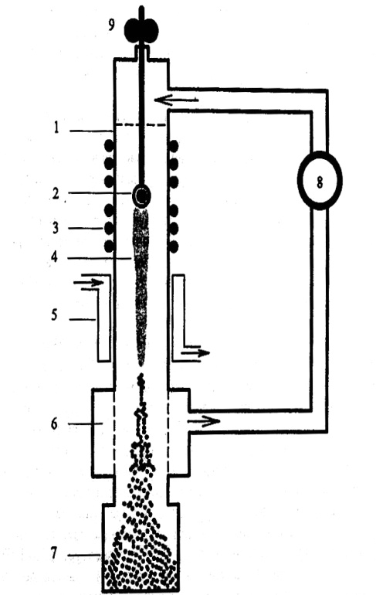
1 – буландырғыш, 2 – тамшы, 3- индуктор, 4- аэрозоль, 5 – тоңазытқыш, 6 – фильтр, 7 – контейнер, 8 – насос, 9 – сымды жеткізу механизмі
3.11 сурет. Левитациялы-ағынды генераторда жоғары дисперсті металдық ұнтақтарды алудың сұлбасы

Металдың шығыны сымды қыздыру зонасына сымды берумен компенсацияланады. Мұндай левитациялы-ағынды генератордың көмегімен бөлшектердің өлшемі 2-ден 200 нм дейін болатын металдық ұнтақтарды алуға мүмкіндік береді. Инертті газдан құрамында басқа көптеген элементтері бар газдық фазаның құрамын реттеу арқылы формасы әртүрлі монокристалды бөлшекті қосындылар өсіруге болады. Алынатын нанобөлшектердің пішініне әсер ететін факторлардың негізгілері – газдық фазаның бастапқы компоненттердің ара-қатынасы және температура болып табылады.
Наноұнтақтардың булану және конденсация әдістері бойынша түзілуінің негізгі заңдылықтары :
- бөлшектер буды конденсациялану зонасында салқындату кезінде түзіледі. Конденсация зонасы газдың қысымы төмендегенде ұлғаяды. Оның ішкі шегі буландырғыштың жиегінде болады, ал сыртқысы қысымның төмендеуі есебінен реакциондық қондырғының шегінен шығуы мүмкін.
- қысымның 10³ -10⁴ мм с. б. дейін жоғарылауы бөлшектердің өлшемдерінің бірден ұлғаюына әкеледі. Қысымның ары қарай 5·10⁴ дейін жоғарылауы түзілетін бөлшектердің диаметріне ешқандай әсер етпейді;
- Тығыздығы төмендеу инертті газдан (Не) тығыздығы үлкен инертті газға (Хе) өту бөлшектердің өлшемдерінің біршама ұлғаюымен жүреді.
Буландыру және конденсация әдістері бұрыннан белгілі және теорилық тұрғыда аса зерттелген болып есептеледі. Бөлшектердің пайда болуы гомогенді және гетерогендіболып бөлінеді. Булы фазаның көлемінде жүретін пайда болу гомогенді деп, ал қатты дененің бетіндегі пайда болу гетерогенді деп аталады. Бірінші жағдайда пайда болған бөлшек флуктациялық жолмен пайда болады. Жалпы түрде бөлшектің пайда болуына жұмсалатын жұмыс А, A_{s}бетінің түзілуі үшін қажетті және A_{v} көлемінің түзілуінің жұмысы бойынша жұмыстың алгебралық суммасын білдіреді. Осы A_{s} және A_{v} шамаларының қатынасының пайда болу үрдісі үшін айтарлықтай мәні бар. Жай жағдайда гомогендік туылу кезіндегі Гиббстің бос энергиясының өзгеруі, газдық фазадан r радиусты сфералық ұрықтың түзілуі:
(3.9)

r – ұрық радиусы, σ – ұрық – бу беттік бөлімінің бос энергиясы (беттік энергия), ΔG_{v} – жүйенің изотермиялық қысуға кетіретін энергиясы.

(3.10)

Ω – атомдық (молекулярлық) көлем, Δμ – бұдан конденсация арқылы ұрықтың түзілуі кезіндегі химиялық потенциалының өзгеруі :

(3.11)

k_{B} –Больцман тұрақтысы, Т – абсолюттік температура, р, р₀ – жүйедегі будың қысымы және теңдік қысымы.
3.12 суретте пайда болу кезіндегі көлемдік және беттік бос энергияларының өзгеруі көрсетілген. Беттің түзілуі үшін жұмыс жүйенің үстінде орын алуы қажет (мысал – сабынды қабықшаны созу кезіндегі беттің пайда болуы), ал көлемнің түзілуі кезінде жұмысты жүйенің өзі атқарады.
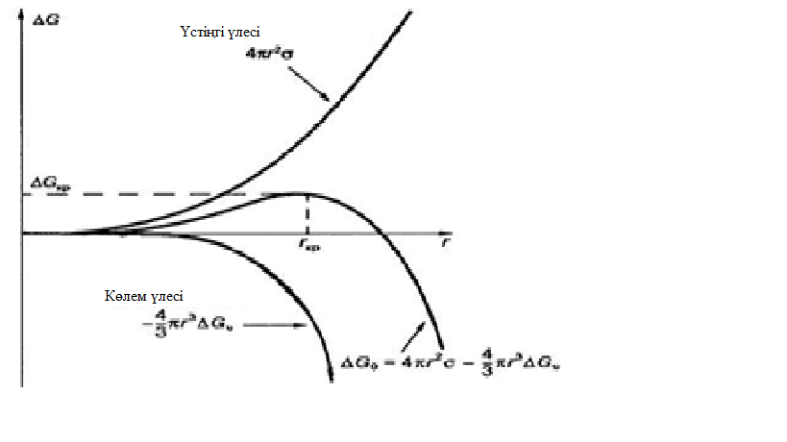
3.12 сурет. Ұрықтың радиусына байланысты олардың энергиясының өзгеруі
Критикалық ұрықтан кіші атомдар мен молекулалардың топтарының түзілуі үшін (r<r_{кр}, 2сур. қара), бос энергияның өзгеруі оң мәнді (жұмысты жұмсау қажет), сондықтан жүйе тұрақсыз болып табылады, яғни беттік шама көлемдік шаманы асады.
Дегенмен айтарлықтай үлкен (шектік өлшемнен ары) бөлшектің түзілуі көлемдік бос энергияның ұтымының арқасында энергетикалық пайдалы болып табылады(беттік энергияның жоғарылауы квадратқа, ал көлемдік энергияның өсуі бөлшектің өлшемінің кубына пропорционал болады). Шектік өлшемнен ары өлшемді ұрықтың түзілуі толық бос энергияның төмендеуімен жүреді.
Сонымен, (1) формуладағы бірінші бөлігі фаза аралық беттің түзілуі нәтижесіндегі энергияның ұлғаюын, екіншісі ұрықтың пайда болуы кезінде энергетикалық ұтымын көрсетеді. (3.9) формуласының (3.10) және (3.11) формулалармен қосқандағы минимизация ұрықтың шектік радиусын бағалауына мүмкіндік береді.
(3.12)
r<r_{кр} кезінде ұрықтың түзілуі термодинамика жағынан пайдасыз болады. Бұл формулаға Δμ қою бөлшек өлшемінің бу қысымына әсерін сипаттайтын әйгілі Гиббс-Томсонның формуласына әкеледі:
(3.13)
(1) және (2) формулалардан жүйенің қанығуын өзгерту арқылы(будың қысымын жоғарылатып немесе төмендетіп, мысалы үрдістің температурасын реттеп), r_{кр} шамасын бақылауға және алынатын ұнтақтың бөлшектерінің керекті өлшемдерін алуға болатындығын көруге болады.
Нейтралды ортада буландыруды жүргізіп және сол буландыру ортасына қоршаған ортадан беттерді енгізе отыра, көлемді гомогенді конденсацияға қарағанда критикалық ұрықтың түзілуінің потенциалдық барьерінің биіктігі төмен болатын гетерогенді ұрықтың пайда болуын қоздыруға «инициировать» болады. Сонымен, конденсациялық әдістермен ультрадисперсті ұнтақ алудың қажетті және жетерліктей екі талабы бар, олар – жоғары қанығу және нейтралды ортаның молекулаларының конденсацияланған буда болуы.
Глейтердің қондырғысында да конденсациялық әдіс қолданылған (3.13 сур.), мұнда разрядталған инертті газдың атмосферасында ультрадисперсті ұнтағын алу вакуумдық престеумен байланысады. Суытатын айналмалы цилиндрдің бетіне конденсацияланатын нанобөлшектер арнайы қырғышпен алынады және алдын ала престеу пресс-формасында 2 жиналады (қысымы 1 Гпа дейін), содан соң одан жоғары қысымда (3 – 5 Гпа дейін) арнайы пресс-формада 1 компактілеу жүргізіледі. Престеу, пісіру, компактілеу және с.с. – сәйкес құрылымды өлшемді және берілген формалы үлгілерді (дайын заттарды) алуды қамтамасыз ету үшін шығарылған. Бұл операциялардың бірлестігін консолидациядеп атайды.
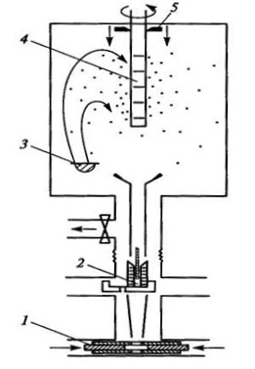 | 1 – жоғары қысымда компактілеу бөлімі; 2 – алдын ала престеу бөлімі;  3 – буландырғыш; 4 – сұйық азотпен суытылатын айналмалы коллектор;  5 –қырғыш  3.13 сурет. Глейтер қондырғысының сұлбасы

3.14 суретте прекурсор (бастапқы заттар) ретінде металды органикалық қосылыстарды пайдаланып, конденсация әдісімен тотықтар және басқа қосылыстардың (нитридтер, карбидтер және т.б.) ультрадисперсті ұнтақтарын алу үшін қолданылатын қондырғының сұлбасы келтірілген. Қатты объектілердің аз өнімді буландырылуы осы жағдайда тетраизопропилтитан немесе тетратрет-бутилциркония тәрізді термиялық мықтылығы аз болатын металды органикалық қосылыстардың ыдырауымен ауыстырылады. Мұнда буландырғаш ретінде қыздырылатын түтікті реактор қолданылады, реакторға нейтралды газ бен прекурсордың газдық қоспасы беріледі, ол жерде содан кейін нанобөлшектердің гетерогендік түзілуі жүреді. Бұл қоспа буландырғаштан жұмыс камерасына шығарылады және суытатын айналмалы цилиндрдің бетіне конденсацияланады, содан соң арнайы коллекторға қырылып алынады.
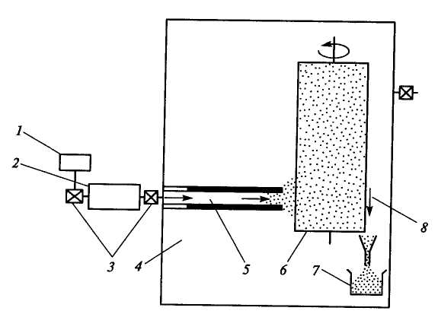
1 – газ әкелгіштің келуі; 2 –прекурсордың қайнар көзі; 3 – реттегіш клапандар; 4 – жұмыс камерасы (газ қысымы 1–50 Па); 5 – қыздырғыш түтікті реактор; 6 – суытатын айналмалы цилиндр; 7 – коллектор; 8 – қырғыш
3.14 сурет. Тотықтардың ультрадисперсті ұнтақтарын алудағы қондырғының сұлбасы

Мұндай негізді қондырғы өндірістік көлемде (мысалы, американдық фирмамен «Nanophase Technologies Corporation» т.б.) өнімділігі 20 г/сағ болатындай ультрадисперсті ұнтақтарды Аl₂О₃, Fe₂O₃, TiO₂, СеО₂, Сг₂О₃, ZnO, In₂O₃, Y₂O₃ және ZrO₂ алу үшін қолданылады. Бұл өнімділік ультрадисперсті ұнтақтардың қойылған өлшемдерімен анықталады. Конденсациялық әдістер бөлшектерінің өлшемдері бірнеше нанометрге дейін ультрадисперсті ұнтақтарды жасауға мүмкіндік береді, бірақ мұндай объектілерді алудағы үрдістердің ұзақтылығы (сонымен қатар бағасы) айтарлықтай ұзақ. Ұнтақ бетіне агломерацияны және коррозиялық әсерін тоқтату үшін жұқа полимерлі қабықшамен қаптауға болады.

3.9 Наноматериалдарды ұсақтау және қыздыру жолымен алу
3.9.1 Жоғары энергетикалық ұсақтау
Ұсақтау – бұл«жоғарыдан төменге» технологияның түрінің типтік мысалы ретінде қарастырылады. Диірмендерде, дезинтеграторларда, аттриторларда және басқа да майдалағыш аспаптарында ұсақтау езу, жару, кесу, уатылу, арамен кесу, соққы есебiнен немесе бұл әсерлер комбинациялары нәтижесiнде іске асырылады. Төменде қондырғының сұлбасы көрсетілген, онда майдаланылатын шихтаның және шарлардың айналуы есебінен соққы және қажау әсерлері бірігеді, сонымен қатар шарлар қозғалысы мен соқтығысу жиілігі қозғалысының жылдамдығын қамтамасыз ететін вибрациялық диірмен суреті көрсетілген. Бұзылу басталу үшін ұсақтау төменгі температураларда жүргізіледі. Ұсақтаудың тиiмдiлiгіне шарлар және ұсақталатын қоспалардың массалары әсер етеді, әдетте олардың ара қатынасы 5 :1 - 40:1 аралығында болады.
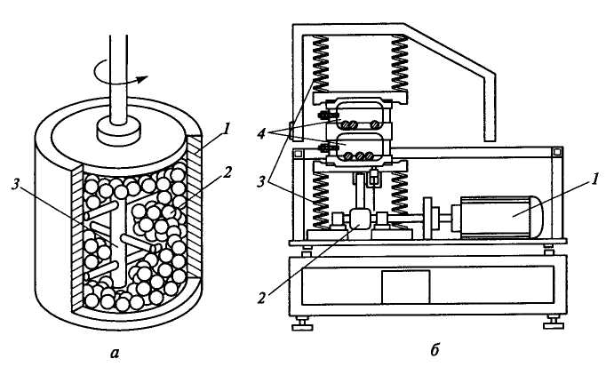
а – аттритор (1 – корпус, 2 – шарлар, 3 – айналмалы қалақша (крыльчатка));
б – вибрациялық диірмен (1 – қозғалтқыш, 2 – вибратор, 3 – пружиналар,
4 – шарлар және ұсақтау шихтасымен барабандар)
3.15 сурет. Ұсақтауға арналған қондырғы сұлбасы

Дисперсиялаудың кинетикасы екi бөлшектi ұсақтауға жұмсалған энергия шығындары туралы мәлiметтердiң талдауы негiзінде алынған өрнекпен сипаттала алады:

(3.14)

мұнда S, S_{m}, S₀ – қазіргі мәндері, максимальды және бастапқы ұсақталатын ұнтақтың салыстырмалы беттері; k₀ - ұсақтаудың жылдамдық тұрақтысы; W - дененiң бiрлiк көлеміне жұмсалған энергия (бұзылу жұмысы), жұмсалған уақытқа пропорционал. Бір қатар жағдайларда (3.14) теңдеу қиын балқитын қосылыстарды шарлы және дірілді (вибрационый) диірменде ұсақтауда тәжірибеде алынған деректерімен сәйкес келеді.
Алайда бөлшектерді ұсақтау және химиялық реакция кезіндегі агрегация құбылысы диспергирлеуді қиындатады.

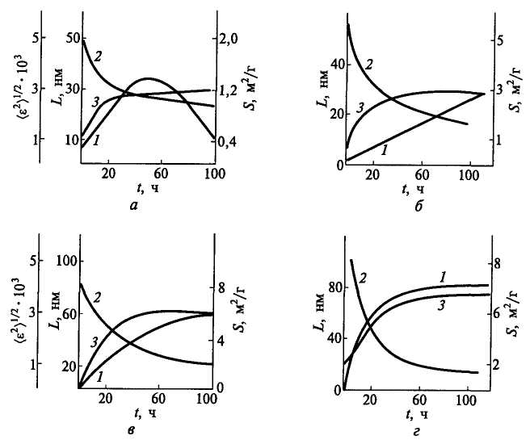
3.16 сурет. S-тiң (1) меншiктi бетiнің, L-нiң (2) кристаллиттер өлшемнiң және ε (3) микродеформациясының кинетикасы, бензолдағы никель(а), вольфрам (б) цирконий карбидінің ZrC (в) және ниобий карбидінің NbC (г) ұнтақтарын дірілді ұсақтау кинетикасы
Егер бұл объектілердің құрылымдық параметрлерiнiң өзгерiсiнiң кинетикасы көп ұқсастығы бар және кристаллиттердің шекті өлшемі мен микродеформациялары шамамен бiрдей болса, онда никелдiң, вольфрам және карбидтердің жеке дисперсиялану заңдылықтары айтарлықтай бірдей болады. Никелдi ұзақ ұсақтауы кезінде меншiктi беттiң бiр қалыпты емес өзгерiсi байқалады - бөлшектердiң агрегациясы нәтижесінде оның кiшiрейуі. Вольфрам және цирконий карбиді үшін меншікті бетінің уақыт бойынша артуы сызықты заңмен сипатталады. Ниобий карбиді үшін дисперсиялану жылдамдығының сөнуі байқалады. Ұсақтау үрдісі жоғары өнімділік қамтамасыз еткенімен нәзiк ұнтақтарды алуға мүмкіндік бермейді.
Іс жүзінде аттритор және диірмен түріндегі қондырғыларда наноматериалдарды алу механикалық-химиялық синтездеу үшінжиі қолданылады. Бұл кезде жоғары дисперсиялау кезінде химиялық реакцияға түсу нәтижесінде қосылыстар мен қоспалар түзіледі. Ол бастапқы ұнтақтардың өзара әсерлесуі есебінен немесе газ фазасының қанығуынан болады. Қосылыстардың және қоспалардың механикалық-химиялық синтез жағдайында түзілуі жаңа беттердің қарқынды генерациясымен және терең араластырумен байланысты (бұл диффузиялық процесстердің қарқындалуын камтамасыз етеді), демек реагенттердің кристаллдық құрылымдар реттiк бұзылуынан жүзеге асады (бұл қоспалар мен қосылыстардың түзілу процесі төменгі температурасында қарапайым синтездеу үшін процесстерді іске асыру кезінде өте маңызды фактор болып саналады.
Көп реакциялардың экзотермиялық сипаты процестің өздiгiнен дамыйды, сонымен бiрге механика химиялық синтездің өтуіне әсерін тигізеді. Механикалық химия синтез әдiсiмен көптеген қиын балқитын қосылыстардың (TiN, TiC, TiB2, ZrN, NbC тағы басқалар) және композициялық құрамдардың Аl₂О₃+Fe (Ni, Сr) түріндегі ультрадисперсті ұнтақтары алынды, сонымен бірге Fe–Сu, Fe–Ni, Fe–Ti, Fe–Al, W–Сu, Ni– Al және т.б. тойынған қатты ертінділер жүйелерінде пайда болуы анықталды. Жоғарғы энергетикалық майдалау және механика-химиялық синтез кең масштабтағы әр түрлі құрамдығы ультрадиспестік ұнтақтарды алуды қамтамасыз етеді, бірақ алынған өнімдердің тазалығы барлық уақытта жоғары болмайды және бөлшектердің (кристаллиттердің) минимальдық өлшемі шекараланған болады.
3.9.2 Жоғары жиiлiктегi индукциялық қыздыру
Бұл әдiсте нанобөлшектерді синтездеу үшін, жоғарғы жиіліктегі кыздырғыш катушкаларымен пайда етілген плазма қолданылады. Бастапқыда металл ауасы сорып шығарылған камерада шыбықша түрінде болады. Бұл метал процесс кезінде жоғары жиiлiктегi катушкалармен булану нүктесi температурасынан жоғары қыздырылады. Гелий атомдары металл атомдары үшiн конденсациялану орайы (тұқымдары) ретiнде болады және бұл кешендер суық коллекторға қарай ығысады (диффузияланады) және сол жерде нанобөлшектер пайда болады. Әдетте бөлшектер қандай да бір газды еңгізу арқылы пассивтендіріледі, мысалы оттегімен. Алюминий нанобөлшектерi жағдайында оттегі бөлшектер бетінде алюминий оксиді қабатын қалыптастырады.
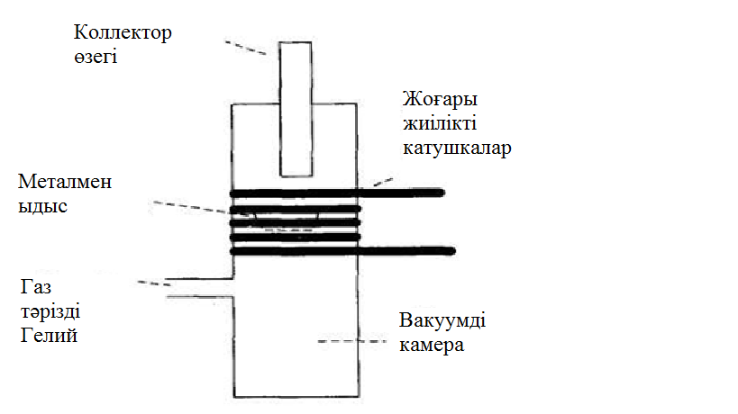
3.17 сурет. Жоғары жиiлiктегі индукциялық қыздыру қондырғысының сызба нұсқасы

3.9.3 Термолиз
Нанобөлшектер, металл катиондары, молекулярлық аниондар немесе металл органикалық қосылыстары бар қатты заттардың жоғары температурада ыдырау нәтіжесінде пайда болады. Мұндай процесс термолиз деп аталады. Мысалы, литийдің кіші бөлшектерiн LiN₃ литий азидің ыдырату жолымен алу мүмкін. Зат ауысы сорып алынған кварцтық құбырға орналастырылады. 370^{о}С температура шамасында газ тәрізді N₂ бөліп шығуымен ыдырайды, мұны вакумделген кеңістіктегі кысымның артуы бойынша анықтауға болады. Бірнеше минуттан кейін кысым бірінші деңгейге дейін төмендейді, бұл барлық азоттың шығарылғаның көрсетеді. Литийдің қалған атомдары кіші коллоидтық металдық бөлшектерге бірігеді. Мұндай әдiспен 5 нм-ден кіші өлшемдерi бар бөлшектерді алуға болады.
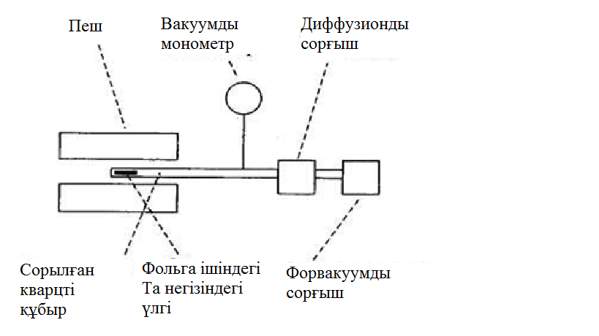
3.18 сурет. Қатты заттарды термиялық ыдырату қондырғысының сұлба нұсқасы

4. Плазмалық-химиялық синтез
Бұл әдiс плазма ағыны жылдам суытуға негізделген, бұл уақытта наноөлшемді бөлшектердің газдық фазадан конденсациялануы іске асады. Салқындатудың жоғары жылдамдығы бөлшектер, соқтығысу кезінде өлшемдерінің үлкейуіне және біріктіруге мүмкіндік бермейді. Жоғары жыладамдықта тұқым пайда болуына және олардың төменгі жылдамдықта өсуіне мүмкіндік бермейтін реакциялар тепе-теңсіздік шарттарда жүреді.
Плазмалық - химиялық синтез үшiн төменгі температурадағы плазмалар (3500-7500ºС) азотты, аммиакты, көмiрсутекті, аргонды, сонымен бірге жоғары немесе өте жоғары жиілікттегі (разрядтарда алынған бықситын доғалық плазмаларда қолданылады. Мұндай температуралар плазмада электрондар және иондардан басқа – қозған күйлердегі радикалдар және бейтарап бөлшектердің болуын жоққа шығармайды. Бұл реакциялардың жылдам (10⁻³ - 10⁻⁶ с ішінде) өтуіне және оларда бастапқы барлық заттардың қатысуына алып келеді. Бұл әдіс көбіне нитридтер, карбидтер, борид және оксидтердің наноұнтақтарын алуға қолданылады. Бастапқы шикізат ретінде осы элементтердің өзін, галогендерін және басқа қосылыстарын қолданады. Бастапқы шикізатқа, синтездеу технологиясы мен реактордың түріне 10 нм жоғары нанобөлшектерді алуға болады. Плазмалық-химиялық әдіс жоғары өнімді, алайда оның ең басты кемшілігі алынған ұнтақтарлың өлшемдерінің әртүрлі болуы. Әдісті қолдану үшін доғалық плазмотрондар, жоғары және аса жоғары жиілікті плазма генераторлары қолданылады. Доғалық қондырғылар өте өнімді және қол жетімді, алайда жоғары жиілікті генераторлар таза және майда ұнтақтарды алуға мүмкіндік береді.
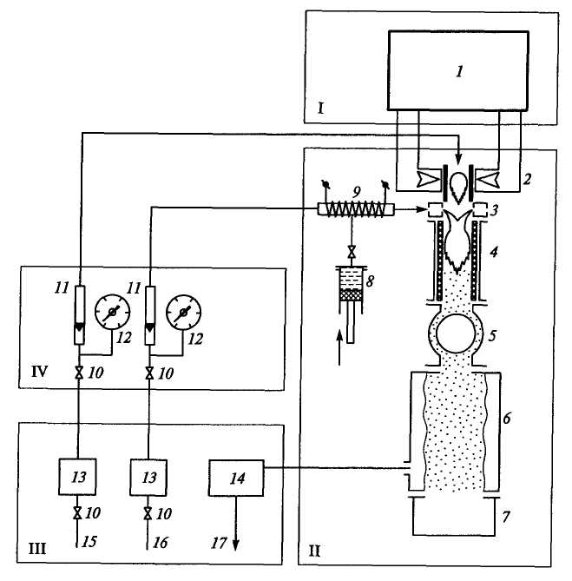
I– күштіқ жабдықтар; (1 – микротолқындық генератор); II– негізгі технологиялық жабдық (2 – плазмотрон, 3 – реагенттерді еңгізу құрылғысы, 4 – реактор, 5 – жылу алмастырғыш, 6 – сүзгі, 7 – контейнер, 8 –реагенттердің дозаторы,9 – бұландырғыш);
III, IV – көмекші технологиялық жабдық және басқару блогы, сәйкесінше (10 – вентильдер, 11 – ротаметрлер, 12 – манометрлер, 13 – газдарды тазату жүйесі, 14 – скруббер, 15 – плазманы пайда етуші газды, 16 – газ тасымалдаушіны еңгізу, 17 –газдарды шағару)
3.19 сурет. Плазмалық-химиялық синтездеу ӨЖЖ қондырғысының сұлбанұсқасы

Плазмалық – химиялық синтездеу үшін бастапқы өнімдер ретінде металдардың хлоридтері, металлдық ұнтақтар, кремний және металдық органикалық қосылыстары қолданылады.Қарастырғандай типіндегі ӨЖЖ-қондырғылары және плазма-химиялық нитраттардың, оксидттердің және т.б. ұнтақтары ЖАҚ «Наноматериалы» (Черноголовка, Москеу обласы) фирмасында дайындалады. Плазмалық-химиялық технологиясы масштабтық қиын балқитын металдардың (W, Мо), қосылыстарын (TiN, AlN, Аl₂О₃, SiC, Si₃N₄, Ti(C,N) және т.б.), сонымен бірге композициялықSi₃N₄ + SiC, TiB₂+TiN және т.б. типтегі объектлерді алуды қамтамасыз етеді. Плазмалық-химиялық синтездің өзгешеліктеріне байланысты (үрдістердің изотермиялық еместігі, бөлшектердің коагуляциялану мүмкіндігіжәне т.б.), көптеген жағдайларда алынған бөлшектердің өлшемі бойынша бөлінісушілері айтарлықтай кең.

3.9.4 Сымдардың электрлік жарылысы
Тығыздығы 10⁴–10⁶ А/мм² тоқты жұқа сымдар арқылы өткізгенде металдың булануы басталып, булары бөлшек ретінде конденсацияланатындығы белгілігі. Қоршаған ортаға байланысты металдық бөлшектер (инертті орта) немесе оксидті (нитридті) ұнтақтар (қышқыл немесе азотты орталар)
Бөлшектің размері мен үрдістің өнімділігі контурдың разрядымен және қолданылатын сымның диаметріне байланысты болады. Нанобөлшектердің формасы сфералық, бөлшектердің өлшемі бойынша таралуы өте кең. Өлшемдері 50–100 нм болатын нанобөлшектер Аl, Сu, Fe и Ni металдарға тән, қондырғының өнімділігі 25 – 50 кВт∙ч/кг энергия шығыны кезінде 50–200 г/ч. Бұл әдіспен (Аl₂О₃, TiO₂, ZrO₂, MgAl₂O₄ және басқа) оксидтерінің ұнтақтарын алуға болады.

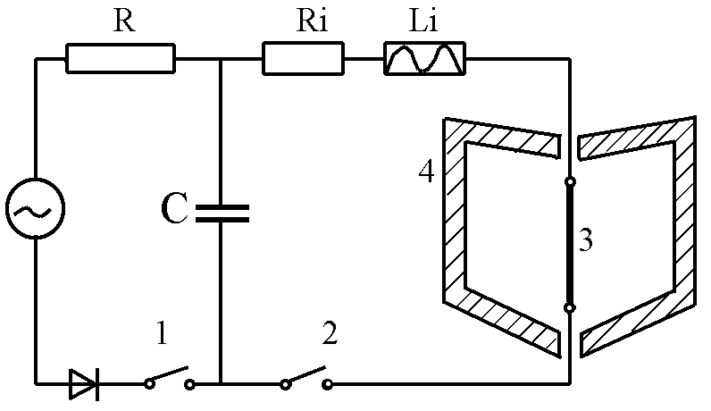
1- зарядты контур, 2- разрядты контур,
3- жарылатын сым, 4- инертті газды камера.
3.20 сурет. Нанобөлшектерді алу әдісінің схемасы

Мұндай қондырғыда тоқтың разряды конденсатормен жүзеге асады. Бөлшектердің өлшемі мен құрылымы беретін энергияның жылдамдығы мен тығыздығын өзгертумен бақыланады. Әдіс өте таза, сфералық формадағы және өлшемі 5-10 нм аралықта жататын нанобөлшектерді алуға мүмкіндік береді.
Әдіс аз уақыт аралығында үлкен энергияның бөлінуімен жүреді. Материал буланып, көлемнің тез өсуіне байланысты тез суып конденсацияланады. Кей жағдайларда материалдардың бір бөлігі буланбай еріп, сұйық тамшыларға бөлінеді. Керек мөлшердегі энегияны алу үшін электрлік тоқтың, доғалық разряд және лазерлі сәуленің импульсі қолданылады. Ең кең тараған технология бойынша: диаметрі 0,1-1 мм сымның жарылуы және тоқтың импульсінің ұзақтығы 10⁻⁵-10⁻⁶ с болатын, кернеу 10-15 кВ және тоқтың тығыздығы 10⁴-10⁶ А/мм^{2.}
Әдістің кемшілігі: энергияның үлкен шығыны, наноұнтақтардың қымбаттығы және микрон өлшемдегі бөлшектерді бөліп алу қиындығы.

3.10 Ерітінділерді тұндыру технологиялары
Бұл әдіс наноұнтақтарды алудағы әдістердің ішінде ең зерттелген түрі болып табылады. Тұздық сулы ерітінділерінде химиялық реакцияларды жүргізіледі. Әдістің бірнеше түрлері болады:
Химиялық отырғызу әдісінде метал тұздарының ерітінділерін дайындаған соң отырғызуға қолайлы жағдай жасап, отырғызғыш зат қосады және гидроксидтен бөліп метал оксидінің ұнтақтарын отырғызады. рН, температура және буферлі ерітінділерді өзерте отырып, алу режимін өзгертеді. Отырғызғыш ретінде жиі аммиак, көмірқышқыл аммоний, аммония оксалаты, ал отырғызат зат ретінде азот қышқылды тұздар қолданады. Нәтижесінде наноұнтақтардың оксидін алады. Керек жағдайда термиялық өңде ужасау арқылы металдық наноұнтақтар алуға болады. Әдіс өте кең тараған, бірнеше компонентті ерітінділерді отырғызу арқылы көпкомпонентті наноұнтақтарды алу тараған.
Әдістіің негізгі кемшіліктері: үлкен көлемдерді қолдану, ұнтақтардағы қоспалардың болуы және ұнтақ өлшемдерінің шашырауы.
Золь-гель процесі оксидті керамика алу үшін қолданылған. Бірнеше сатыдан тұрады: алкоксидтердің ерітінділерін дайындау, каталитикалық әсерлесуі, конденсациялық полимеризация, гидролиз. Өнім ретінде оксидиті полимер (гель) алынады. Оны жуады, кептіреді және термиялық өңдейді
Cұйық фазалы қалпына келтіру әдісі жоғары емес потенциалды металдардың наноұнтақтарын алуға қолданылады.
Металдың органикалық тұзынан ерітінді дайындаумен жүзеге асады. Алынатын наноұнтақтардың өлшемі 20-40 нм және бөлшектердің өлшем бойынша шашылуы аз. Әдістің мысалы ретінде литийдің гидразингидрат сульфаты мен мыс нитрады ерітіндісінен мыс наноұнтақтарын алу болып табылады. Бұл ерітінділерді араластырып эмульсия алады. Эмульсия қабыршақтанған соң мыстың ұнтағы органикалық фазада күйінде болады. раствора Ұнтақты алу үшін оны бөлектеп, кептіреді.

3.11 Тұрақсыз қосылыстардың ыдырау технологиясы.
Өлшемдері 20-300 нм болатын наноұнтақтарды алудағы ең дамыған әдістің бір түрі болып табылады. Ең зерттелген түрі азид, оксалат, перхлорат, стифнат, перманганат, карбонат, гидрат, цитрат, ацетат, гидрооксид, алкоголяттардың термиялық ыдырауы. Үрдіс үш сатыдан тұрады: термолиз, қышқылдану және гидролиз. Әдістің артықшылығы үрдістің төмен температурасы, аз реакциялық көлемдер, жуу операцияларының аздығы, бақыланатын дисперлік, жақсы пісу және алынатын ұнтақтардың тазалығы болып табылады. Әдістің кемшілігі ретінде бір уақытта екі үрдіс жүру кезіндегі бөлшектердің өлшемдерін бақылап отыра мүмкін еместігін айтқан жөн. Бір уақытта өтіп жататын үрдіс ретінде температура арқылы өнімді пісіру және бастапқы қосылыстардың ыдырауын қарастыруға болады. Алынған өнімдер өте химиялық активті.
Метал оксидтерінің наноұнтақтарын алу мақсатында алкоголятын металдың спирттік түрлері) қолдану ыңғайлы.Бұл жағдайда алкоголяттарды металдардың қоспаларынан тазалу мүмкіндігі жоғары. Әдістің басқа мысалы ретінде көмірқышқыл магнийдің тригидратын термиялық ыдырату арқылы магний оксидінің наноұнтақтарын алу және 470-530 К температурада темір, кобальт, никель және мыстың формиаттарын пиролиздеу арқылы 100-300 нм өлшемдегі наноұнтақтарын алуды келтіруге болады.
Осы әдіске кіретін тағы басқа түрі қосылыстарды радиациялық ыдырату болып табылады. Бұл әдіспен өлшемдері екі түрлі 5-30 нм және 170-220 нм аралықтағы күміс ұнтақтарын алынған. Өлшемдері 100 нм болатын ұнтақтар сфералық формада ал улкен бөлшектер қабырғалы пішінде болған. Бұл әдіспен өте жоғары хмиялық тұрақтыға ие Pd и Cd наноұнтақтарын алуға болады.

3.12 Тотықсыздандыру үрдістерін пайдалану.
Осы топтағы әдістердің ішіндегі ең әйгілісі метал қосылыстарын сутектік әдіспен алу. Металдардың қосылыстар (гидрооксид, хлорид, нитрат, карбонаты) вступают в реакцию восстановления в потоке водорода при температуре порядка 500 К. Химическую реакцию восстановления на примере хлорида металла можно записать в виде:
MeCl₂ + H₂ ↔ Me + 2HCl.
Бұл әдіспен әдетте темір, никель, рений, молибден, мыс, кальцийдің ұнтақтарын алады. Алынған метал ұнтақтары қоспалары аз және ұнтақ өлшемдері бірдей болуымен ерекшеленеді. Бұл топқа химиялық металургиялық әдісті жатқызуға болады.
Наноқұрылымды денелерді жасаудың ең бірден бір әдісі компактілеу әдісі. Осындай әдістің мысалы ретінде Fe-Cu нанқұрылымын алу жолдарын қарастырайық. Мыстың және темірдің ұнақтарын Fe₈₅Cu₁₅ қосылысымен шарлы диірменде 15 сағат бойы араластырады, 1 Гпа қысымда 24 сағат бойы престейді. . Бұл қысымнан кейін 30 мин бойы 400^{о}С температурада 870 Мпа қысыма күйдіріледі. Соңғы тығыздығы мүмкін болатын максимал тығыздықтың 99,2% құрайды. Мұнда материал өлшемдері 20 дан 70 нмге жететін наноұнтақтардан тұрады.
Материалдың Юнг модулі темірдің мәніне жақын болады, ал беріктілігінің шегі өлшемі 50-150 мкм болатын темірден 5 есе көп болады.
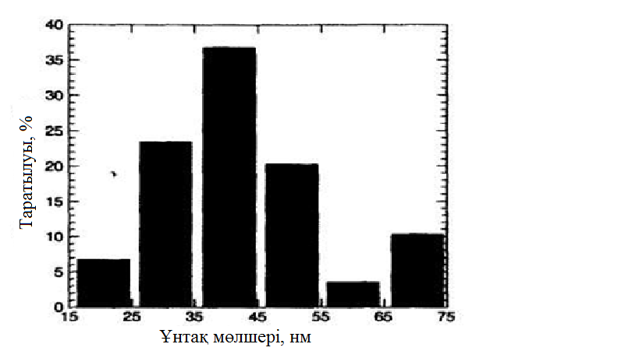
3.21 сурет. Fe-Cu нанобөлшектерініңкомпактілеуәдісіменалынғандағытаралуы

Бақылау сұрақтары
- Нысандарды «жоғарыдан– төменге» және «төменнен – жоғарыға» принциптері бойынша жасау.
- «Жоғарыдан– төменге» нанотехнологиясы.
- Контаксыз кластрлердің жүйесі.
- Күшті өзара әсерлескен түйіспейтін кластерлердің жүйелері.
- Механикалық химиялық айналымдар.
- Екпiндi - толқындық синтездеу.
- Наноұнтақтарды алу әдістерін және түрлерін атаңдар.
- Ультрадисперстік ұнтақтарды алу әдістерін түсіндіріңдер.
- Наноұнтақтарды алудағы ең оңай әдісті атап, түсіндіріп беріңіз.
- Наноұнтақтардың булану және конденсация әдістері бойынша түзілуінің негізгі заңдылықтарын атаңдар.
- Ұрықтың радиусына байланысты олардың энергиясының өзгеруін түсіндіріңдер.
- Наноматериалдарды ұсақтау жолымен алу.
- Наноматериалдарды қыздыру жолымен алу.
- Термолиз дегеніміз не?
- Плазмалық-химиялықәдісті түсіндіріңдер.
- Ерітінділерді тұндыру технологиялары.
- Метал қосылыстарын сутектік әдіспен алу.
- Компактілеу әдісіне мысал келтріңдер.

4 Фуллерендер және көміртекті нанотүтікшелер

4.1 Фуллереннің ашылуы

Фуллерендердің ашылуының өз тарихы бар екенің атап өту керек: 60 атомдардан тұратын көмiртектiң бар болуы мүмкіндігін Жапонияда 1971 жылы болады деген және Ресейде 1973 жылы теория жағынан дәлелденді.
Бiрақ, оның болуы тұралы ешқандай дәлелдерi болмады. Фуллереннің ашылуы жұлдыз аралық кеңiстiктегi материяның табиғатын зерттеу нәтижелерінің белгілі дәрежеде кездейсоқ жағдай болып табылды.
Олар жұлдыздар аралық кеңiстiкте жайласқан заттың кіші бөлшектерiнiң жарықты жұтылуын зерттеуге арналған. Жұлдыздардың жарықтығы ғарыш кеңiстiгi арқылы өткенде оның қарқындығы азаяды. Бұл оптикалық жұтылу құбылысы деп аталады және жарықтың жұлдыз аралық шаңдарынан шашырауы және жұтылуы салдарынан болады.
Бұндай зерттеулер нәтіжесінде ультра күлгін диапазонында толқын ұзындықтары 220 нм болғанда жұтылу жоғарлайды (бұл квант энергиясының 5,6 эВ сәйкес). Бұл жұтылу графиттің гипотетикалық кіші бөлшектерінде жарықтың жұтылуына жазылды. Суретте жарықтың жұтылу қарқындылығының фотон энергиясына тәуелділігі көрсетілген. Бұл 220 нм аймағында оптикалық жұтылуды түсіндіру астрономдар арасында жалпы қабылданған болып саналды.

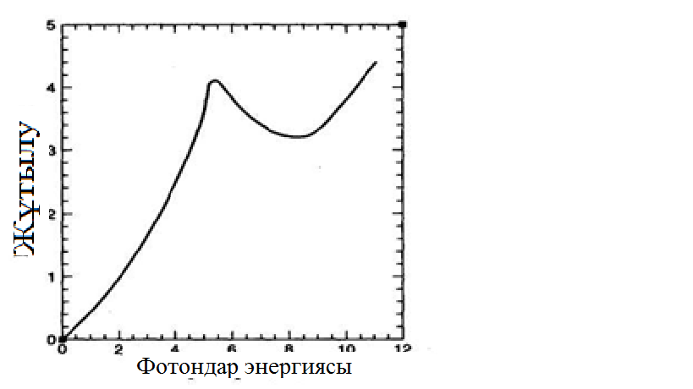
4.1 сурет. Жұлдыз сәулесінің оптикалық спектрі.

5,6 эВ жұтылушыңы жұлдыз аралық шаңдардағы С₆₀ молекулаларында жұтылуы есебінен пайда болады
Аризонуниверситетінен Д. Хаффман және Гейдельбергтегі М. Планкатындағы Ядролық физика институтыннан В. Кретчмер, бұлт үсінулерге қанағаттанбай бұл сұрақты терең зерттеуге шешім қабылдады.
Гелий атмосферасындағы екi графит электродтарының арасындағы электрдоғасы көмегiмен, олар күйенiң өте ұсақ бөлшектерiн жасады және оларды кварцтық шыныдан жасалған пластинкалардың бетіне тұндырды.
Әртүрлi спектроскопиялы қәдiстердiңкөмегiменоларграфиттiңбелгiлi спектр сызықтарын байқады, соныменбiргеИҚ- диапозонында төрт қосымша сызықты тапты, олардың келіпшығуы графитпен байланысты емес.
Хаффман және Кретчмердің таңдалуына орай бұл байқалған тұндырылған графит затының төрт жутылу жолағы С₆₀ молекуласы үшiн болжанған сызықтарына жақсы сәйкес келді. Фуллеренді ашуға әртүрлі әдістерді қолдана отырып басқада зерттеушілер тобы жақындай түсті. Англиядағы Суссекс университетінен Х. Крото космологиялық зерттеулермен шұғылданып космос кеңістегіндегі ұзын сызықты көміртек молекулаларын зерттеді.
Оны бұндай молекулалардың келіп шығуы қызықтырды және ол фуллерендер кызыл алыптар деп аталатын жұдыздардың сыртқы атмосферасында пайда болуын болжады.
Бұл болжауды (гипотеза) тексеру үшін Х. Крото жұлдыздар атмосферасының сыртқы бөлімдеріндегі шарттарды, онда сызықты көміртек тізбегінің пайда болу мүмкіндігін нақтылау үшін зертханалық жағдайды жасауды алдына мақсат етіп қойды.
Жоғарғы энергиялы лазерлік импульстар шарттарына ұқсас және қызыл алыптардың сыртқы қабаттарында көміртектің ыстық буы болатынын Х. Крото білді.
Х. Крото жоғарғы энергия лазерлік имппульстардың көмегімен атомдық кіші кластерін алу үшін қондырғысын (4.2 сурет) жасаған Р. Смоллимен (Хьюстондегі Райсуниверситетінің профессоры) байланысты.
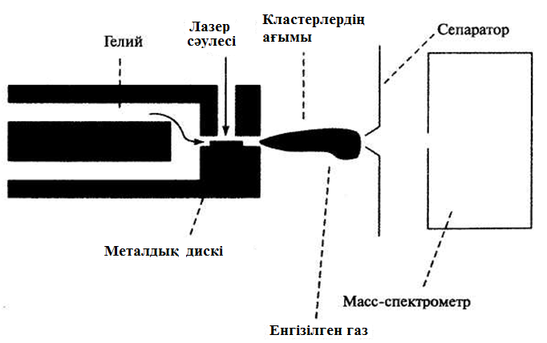
4.2 сурет. Беттен металдардың нанобөлшектерін атомдарды лазерлік буландырумен алу қондырғысы

Бұл тәжірібеде графиттік диск жоғары қарқынды лазерлік сәулемен кыздыру арқылы көміртекті буландырды. Буларды гелийдің газ тәрізді ағынымен ілестіріп және камерадан кіші саңылауарқылы шығарылды. Газдың кеңеюі буларды суытты және олар кластерлер түрінде конденсирленді. Бұл кластерлер ағыны масс-спектрометрге бағытталды. Масс-спектрометр бөлшектердің 720 массалық санын тіркеді.
Басқаша айтқанда бұл әрбір массасы 12 а.б. (атомдық бірлік) болған көміртектің 60 атомынан тұратын бөлшектер еді. С₆₀ молекуларының бар болуына дәлелдер табылды. Бұл 1985 жылы болған еді және зерттеулермен ғалымдар Роберт Керл, Харольд Крото, Ричард Смолли, Хит және О’Брайенлер айналысты.

4.2 Фуллерендердің және олардың кристалдарының құрылымы мен қасиеттері
С₇₀ молекуласы үшiн созылған эллипсоид формасындағы құрылым ұсынылды. Бұл молекулярлық қосылыстар инженер және дизайнер Ричард Бакминстер Фуллер құрметіне фуллерендер деп аталды, оның геодезиялық конструкциялары осы принцип бойынша құрастырылған.
1996 жылы фуллерендерді ашқаны үшін Крото, Смолли және Керлуға химия саласы бойынша Нобель сыйлығы берілді. Фуллерендердің молекулаларында көміртек атомдары дұрыс алты және бес бұрыштардың басында орналасқан, олардан сфераның және эллипсоидтың беттері құрастырылған. Ең симметриялы және айтарлықтай толық зерттелген фуллерендер үйірінің өкілі – фуллерен C₆₀ болып саналады, 20 алтыбұрыштардан және 12 бес бұрыштардан түзілген болып ол футбол тобын еске түсіреді. C₆₀ молекуласындағы С-С байланысының барлығы бірдей ұзындыққа ие болмайды.
Екi алты бұрыштар үшiн ортақ тарап болатын С=С байланысының ұзындығы 1.39 Å құрайды, ал алты және бес бұрыш үшiн ортақ С-С байланысының ұзындығы ұзындау және 1.44 Å тең. Бұдан басқа, бiрiншi түрдiң байланысы екi еселік, ал екiншiсінікі дара - бұл С₆₀-нiң фуллереннің химиясы үшiн айтарлықтай.
Көп таралуы бойынша келесi C₇₀фуллерені болып табылады. C₆₀ фуллереннен айырмашылығы: C₆₀экваториалдық облысқа белдiкке 10 көміртек атомдарын орналастыру арқылы алынады.
Жоғары фуллерендер деп аталатын, құрамында көміртектің көп атомы (400-ге дейін) барлары аз мөлшерде пайда болады және жиі айтарлықтай күрделі изомерлік құрамға ие. Өте көп талқыланылған жоғарғы фуллерендердің арасында C_{n}, n=74, 76, 78, 80, 82 және 84 атап көрсетуғе болады. Қазіргі кезде фуллерендерді алудың жалғыз тәсілі, оларды жасанды синтездеу болып табылады. Бұл қосылыстар көптеген жылдар бойы әртүрлi елдердiң зертханаларында олардың пайда болу шартарын, құрылымдарын, қасиеттерін және мүмкін болған қолдану аймақтарын анықтау үшін қарқынды зерттелді.
Жеке алғанда бірталай фуллерендер графиттік электродтарда доғалық разряд кезінде пайда болған күйенің құрамында болады, оларды бастапқы уақытта жай ғана байқамады. Фуллерендердің доғада пайда болу механизмі казіргі уақытқа дейін анықталмай келеді, өйткені доғаның жану аймағында жүретін процесстер термодинамикалық тұрақсыз болады, бұл олардың теориялық қарастыруларын өте күрделендіреді. Фуллерендер көміртектің жеке атомдарынан жиналатындығы (немесе С₂-дiң фрагменттерінен) бұлтартпайтын дәлелдермен анықталды. Фуллерендерді алу үшін қондырғылар санының жылдам артуы және оларды тазарту әдістерін жақсарту мақсатында атқарылған тұрақты жұмыстар олардың С₆₀ бағасының айтарлықтай төмендеуіне алып келді. Соңғы 17 жылдың ішінде бір граммының бағасы 10000$ -дан 10-15$ -ға дейін төмендеді.
Көп зерттеушiлер фуллерендердің бағасын төмендету, электр доғасы әдiсімен алынған, бір граммы бірнеше доллардан төмендетуге қол жеткізе алмаймыз. Сондықтан бір қатар зерттеушiлер топтарының күштері фуллерендерді алудың альтернативті әдiстерiн iздестiруге бағытталды.
Бұл салада Мицубиси фирмасы айтарлықтай табыстарға қол жеткізді, олар фуллерендерді көміртек-сутек жалынында жағу әдісімен өнеркәсіптік шығарудың жұмыстарын жолға қойды.
Бұндай фуллерендердың бағасы шамамен 5$/грамм (2005 жылы) құрайды, ол электр доғалық фуллерендердің құнына ешқандай ықпалын тигiзбейді.
Фуллерендердің және олардың кристалдарының қасиеттері және құрылымдары. Бөлме температурасында С₆₀ кристалы ЖОК (ГЦК) торына 1,415нм тұрақтысымен ие, бірақта температураның төмендеуі кезінде бірінші тектік фазалық өтулер болады (Т_{кр}≈260 К) және С₆₀ кристалы өзінің құрылымын қарапайым куб түріне (тор тұрақтысы 10411нм) ауыстырады. Т > Т_{кр} температурада С₆₀ молекулалары өзінің тепе-теңдік орталығы төңірегінде тәртіпсіз айналады, оны сыни температураға дейін төмендеткенде екі айлану өсі тоқтайды. Айналудың толық тоқтауы 165 К -де іске асады. С₇₀ - кристалдық құрылымы. Айналдыруды толық қатырып тастау 165 К температурада орын алады. С₇₀ кристалдық құрылысы бөлме температурасы шамасында гексагональдық фазаның көп емес қоспасы бар ОЦК торын береді.
Фуллереннің молекулалық кристалы тыйым салынған аймағының ені ~1.5 эВ болатын жартылай өткізгіш болып табылады және оның қасиеттері негізінен басқа жартылай өткізгіштердің қасиеттеріне ұқсас. Сондықтанда бірқатар зерттеулер фуллерендерді жаңа материал ретінде электроникадағы дәстүрлі қосымшалар сияқты қолдану деген сұрақпен байланысты болды: диод, транзистор, фотоэлемент және т.б. Мұндағы олардың дәстүрлі кремниймен салыстыра қарағандағы басты айырмашылығы фотокликтің аз уақыты (нс бірліктері).
Бірақ айтарлықтай кемшілігі фуллереннің қабықшасының өткізгіштігіне оттегінің әсері болып табылады және, сәйкесінше, қорғаныш қабаттың керектігі пайда болады. Бұл жағдайда фуллереннің молекуласын өзіндік наноөлшемді құрылғы ретінде қолданудың болшақ тиімділігі артығырақ, жекелеген жағдайда қарстырсақ, күшейткіш элемент ретінде.
Ультракүлгінді және қысқатолқынды көрінетін (>2 эВ) сәулелендірудің арқасында фуллерендер полимеризацияланады және мұндай түрде ол органикалық еріткіштермен ерімейді. Фуллерендік фоторезисторды қолданудың суреттемесі ретінде полиме-резеңкелік қабыршақтан С₆₀ жасалған масканы қолдану арқылы кремнийдің электрондық шоғымен улану кезіндегі субмикрондық рұқсатты (≈20 нм) алуды мысал ретінде келтіруге болады.

4.3. С₆₀ -мен асқын өткізгіштік қосылыстар
Фуллерендердің ГЦК құрылымында көлемнің 26% бос қалады, және сілтілік металдардың атомдары заттың сфералық молекулаларының арасындағы бос орында ешқандай қиындықсыз орналаса алады. 1991 жылдың басында сілтілік металдардың аз ғана мөлшерімен қатты С₆₀ –ны қосындылау (легирлеу) кезінде, төменгі температурада асқынөткізгішке ауысатын, металдық өткізгіштікке ие материалдың пайда болуына әкелетіні анықталды.
С₆₀–ны қосындылау (легирование) бірнеше жүздеген градус Цельси темпеатура кезінде кристалдарды металдардың буымен (пар) өңдеу жолымен жүзеге асырылады. Осы кезде X₃С₆₀ (Х — сілтілік металдың атомы) сияқты құрылым пайда болады. Бірінші интеркалиленген (интеркалированным) меттал калий болып табылады
Егер С₆₀ кристалдары және металдық калийді сорылған трубаға орналастырса және сонымен қатар 400^{о}С дейін қыздырса, онда калий буы бос орында К₃С₆₀ қосылыстарын түзу арқылы диффундирлейді. С₆₀-ны калиймен легирлеу кезінде калий атомдары К⁺ дейін иондалады, ал олардың электрондары С₆₀ –пен байланысады және заряды -3 болтын теріс ионға айналады.
Осылайша, С₆₀ –тің әрбір молекуласы, молекуламен әлсіз байланысқан және кристалдың бойымен қозғалуға қабілетті, сонымен қатар осы қосылысты электрөткізгішке айналдыратын, үш қосымша электрондарға ие болады. К₃С₆ байланысының асқынөткізгішк күйге өтуі 19 Ктемпература кезінде орын алады. Бұл молекулалық асқынөткізгіштер үшін рекордық шама. Көп кешікпей, асқынөткізгіштікке Х₃С₆₀ немсе XY₂С₆₀ (X,Y — сілтілік металдардың атомдары)сияқтысілтілік металдардың атомдарымен легирленген көптеген фуллеритер ие екені анықталды. Жоғарғытемпературалық асқынөткізгіштердің (ЖТАӨ) көрсетілген түрлерінің арасында RbCs₂С₆₀ — его Т_{кр}=33 К рекордсмен болып табылады.

4.4. Фуллерендердің қолданылуы

Тәжірибелік қолданылуының қызықты мүмкіндігі фуллерендік қоспаны CVD-әдісімен (Chemical Vapor Deposition) алмаздық қабықтың өсуі кезінде қолданылуы болып табылады.
Фуллерендерді газдық фазаға қосу екі қөзқарас тұрғысынан тиімді: ішкі қабықшадағы алмаз ядроларының құрылу жылдамдығын көбейту және ішкі қабықшаға газдық фазадан құрылыс блоктарын жеткізу. Құрылыс блоктары ретінде алмаздық қабықшаның өсуі үшін қолайлы материал болып табылатын С₂ фрагменттері қолданылады.(выступают) Алмаздық қабықшаның өсу жылдамдығы 0.6 мкм/сағ-қа жететіні тәжірибелік тұрғыдан дәлелденген және ол фуллерендерді қолданбаудан 5 есе жоғары болып табылады.Алмаздардың электроникадағы басқа жартылайөткізгіштермен шынайы бәсекелестігі үшін алмаздық қабықшалардың гетероэпитаксиясы әдісін жасау керек болып табылады, бірақ алмаздық емес ішкі қабықшасындағы монокристалдардың қабықшаларының өсуі әзірге шешілмеген есеп болып қалып отыр.
Бұл мәселені шешудің мүмкін болатын жолдардың бірі – ішкі қабықша мен алмаздардың қабықшасының арасында фуллерендердің аралық (дәнекер) қабықшасын қолдану. Бұл бағыттағы зерттеулердің алғышарты фуллерендердің көпшілік материалдарға жақсы адгезиясы болып табылады.
Аталып өтілген жағдайлар келесі деңгейдегі микроэлектроникада алмаздардың қолданылу пәніне интенсивтік зерттеулермен байланысты ереше маңызды болып табылады. Жоғары жылдамәрекет (жоғары қаныққан дрейфтік жылдамдық); басқа кез келген белгілі материалдармен салыстырғанда максимальды, жылуөткізгіштік және химиялық тұрақтылығы келесі деңгейдегі электроника үшін алмаздарды болшағы бар материал ретінде көрсетеді.

4.5 Көміртекті нанотүтікшелер

Көміртекті нанотүтікшелер - диаметрі бірден бірнеше ондаған нанометрге және ұзындығы бірнеше сантиметрге дейін, графиттік жазықтықтардың гексагональдық түтікшелерге оралған ұзын цилиндрлік құрылымнан (графендерден) тұрады және кәдімгідей жартылай сферамен аяқталады.
Көміртекті нанотүтікшелер әр түрлі атомдық құрылымға және соларға сәйкес әр түрлі қасиеттерге ие болады (сурет 4.3).
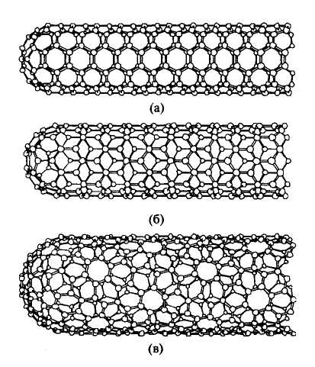
4.3 сурет. Нанокөмiртектi түтікшелердің графит парағының орау тәсіліне тәуелділігі: (а) – креслотәрізді ; (б)– иректәрізді; ( в) – хиральдіқұрылымдар

Көмiртектi нанотүтікшені графит парағын цилиндр түрінде оралғандай деп қарастыруға болады. 1-шы суретте графит парағын әртүрлi өстердiң айналасында ораудан алынған құрылымдардың бірнеше мүмкін болған варианттары көрсетілген: 1) кресло құрылымды; 2) ирек құрылымды; 3) хиральді құрылымды. Әдетте нанотүтікшелер екі жағынан жабық болады, бұл бесбұрышты топологиялық құрылымның әр бір цилиндрдің соңына еңгізуді талап етеді.

4.6. Нанотүтікшелерді алу әдістері

Көмiртектi нанотүтікшелерді лазерлік буланумен, көмiртектiк доғамен және буларды химиялық тұндыру жолымен алуға болады. 4.4 суретте нанотүтікшелерді лазерлік булану жолымен өндіру қондырғысы көрсетілген. Кварцтық құбырдағы газ тәрізді аргон және графиттен жасалған нысана 1200^{о}С-қа дейiн қыздыралады. Пештiң сыртында сумен суытылатын мыстан жасалған коллектор орналасқан.
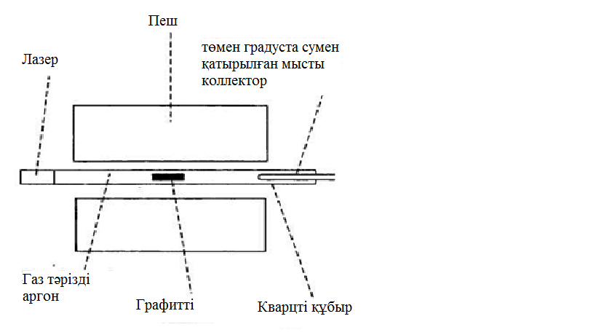
4.4 сурет. Нанотүтікшелерді лазерлікбуланужолыменсинтездейтін экспериментальдыққондырғының сұлбасы

Графиттік нысаны, нанотүтікшелердің тұкымның пайда болуына каталитикалық әсеретуші ретінде пайдаланылатын кобальт және никелдiң азмөлшерінен тұрады. Импульсты лазердiң қарқынды шоғыны санаға түскенде, графит буланады. Аргон ағыны көмiртектiң атомдарын ыстық аймақтан суытылатын нанотүтікшелер пайда болатын коллекторге шығарылады. Мұндай әдіспен диаметрі 10-20 нм және 100 мкм ұзындықтағы түтікшелерді алуға болады. Көмiртектi доғаны қолдана отырып нано түтікшелерді синтез жасауға болады. Көмiртектi диаметрi 5-20 ммэлектродтарға, арасы 1 мм шамасында, гелийағынында, 500 Торр кысымда 20-25 В кернеу беріледі. Көмiртек атомдары анод таншығады және катодта нанотүтікшелерді құрастырады. 4.5 суретте графиттi доғалық булануын iске асыратын қондырғының типтік мысалы келтірілген. Қондырғы берілген қысымдағы үздіксіз гелий ағынындағы диффузиялық сорғышқа жалғанған шыны камерадан тұрады.
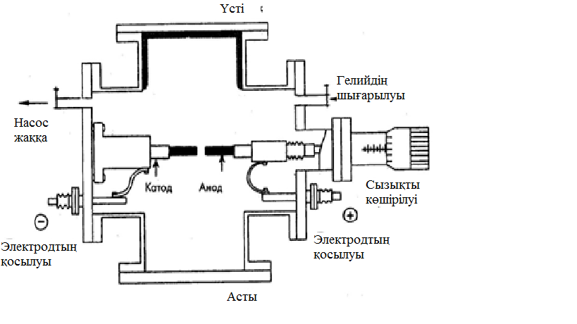
4.5 сурет. Фуллеренді және нанотүтікшелерді алу үшiн доғалық булану қондырғысының сұлбалық бейнесі

Электродтар қызметін екі графит стерженьдер атқарады, оларды суытып отырған жөн. Анод – диаметрі 6 мм болған ұзын стерженнен тұрады, ал катод стержені қысқалау және диаметрі 9 мм құрайды. Электродтар арасындағы саңылаулар доғалық булану кезінде тұрақты болуы (1 миллиметршамасында) қажет. Разряд тұрақтандырылған кернеумен 20 вольтта ұстап тұрылады. Ток өзектің диаметріне, олардың арақашықтығына, газ қысымына және т.б. тәуелді болады және де әдетте 50-100 Ааралығында таңдап алынады. Доғаны оталдыру (тұтандыру) үшін, анодкатодқа қарай бірітіндеп жылжытылады.
Бiр қабатты нанотүтікшелерді алу үшін оң зарядталған электродтың орталық бөлiгiне кобальттің, никельдің немесе темірдіңаз мөлшерін катализаторлар ретiнде қосады. Егер катализаторларды қолданбайтын болса қабаттасқан немесе көп қабатты нанотүтікшелер пайда болады. Доғалық әдiспен диаметрі 1-5 нм және ұзындығы 1 мкм шамасындағыбiр қабатты нанотүтікшелерді алуға болады. Бу фазасынан химиялық тұндыру әдісі газ күйіндегі көміртек сутекті ыдыратудан тұрады, мысалы, метанды температура 1100^{о}С болғанда. Газдың ыдырау кезінде көмiртектiң еркiн атомдары пайда болады, соңынан темір сияқты катализатор атомдары бар суық төсенішке конденсациялайды. Бұл процесс өнiмді үздiксiз алуға мүмкiндiк бередi және өнеркәсiптік өндiрiсте қолдану үшiн айтарлықтай үстемдікке ие. Әдетте синтездеу кезінде нанотүтікшелердің әр түрлі типтерінің қоспасы алынады. Оның үштен екiсi жартылай өткiзгіштік және үштен бiрі металдық қасиеттерге ие болады. Металдық түтікшелер заңды түрде кресло тәрізді құрылымды болады. Бұл шарттарды олардың диаметріне және орау бағытына байланысты металдық немесе жартылай өткізгіш болуы мүмкін. IBM-серiктестiктік тобы жартылай өткiзгiш нанотүтікшелерді металдық түтікшелерден бөліп алу әдісін әзірледі.
Нанотүтікшелердің араласқан шоқтарын ажырату үшін кремнийлiк төсенішке тұндырылады, ал соңынан сол шоқтарға металды шаңдандырады. Төсенішті электрод ретінде пайдалана отырып жартылай өткізгішті бекітетін және оларды изоляторға айналдыратын аз мөлшерде жылжу кернеуі беріледі. Содан кейін нанотүтікшелерде үлкен токты пайда ететін металдық электродтардың арасына жоғары кернеу беріледі. Жоғары кернеу олардың булануға алып келеді, соңынан төсеніште тек қана жартылай өткiзгiшті нанотүтікшелер қалады.

4.7. Көмiртектi нанотүтікшелердің құрылымы
Идеальды нанотүтікшелер-бұл графиттiң жазық гексагоналдық торын жіктеусіз ораудан алынған цилиндр болып табылады. Графиттiң гексагоналды торының өзара бағытталуы және нанотүтікшенің бойлық өсі нанотүтікшелердің өте маңызды құрылымдық сипаттамаларын анықтайды, олар хиральды деген атауды алды. Хиральдылық екі бүтін санмен (m, n) сипатталады, олар тордағы сол алты бұрыштың орналасу орнын көрсетеді, олар орау нәтижесінде координат басында орналасқан алтыбұрышпен сәйкес келуі керек. Сонымен бiрге нанотүтікшенің хиральдылығы α бұрышпен бiрмәндi анықталуы мүмкін. Нанотүтікшені орау бағытымен және онда көршілес алтыбұрыштардың бағытымен ортақ тараптарға ие.
Нанотүтікшелерді ораудың көптеген варианттары бар (сурет 4.6), бірақ та солардың ішінде жүзеге асыру нәтижесінде гексагоналды тор құрылымының бұрмалануы болмайтыны таңдап алынады. Бұл бағыттарға α=0 және α=30 бұрыштары жауап береді, бұл (m, 0) және (2n, n) хиральдылыққа сәйкес келеді.
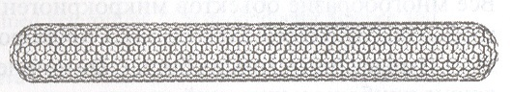
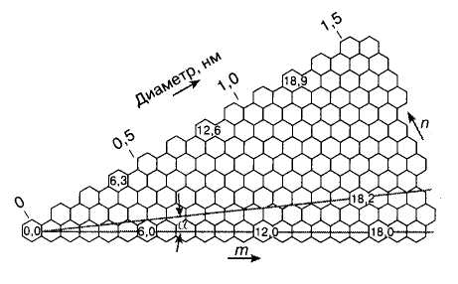
4.5 сурет. Нанотүтікшелерді ораудың варианттары

Бір қабатты нанотүтікшелердің хиральдылық индекстері D диаметрін анықтайды:
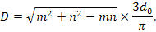
мұнда d₀=0,142 нм – графиттің гексагональдық торындағы көміртек атомдарының арақашықтығы. Жоғарда келтірілген өрнек нанотүтікшелердің диаметрі бойынша хиральдылығын анықтауға мүмкіндік береді.
Бір қабатты нанотүтікшелердің арасында (10, 10) хиральдылығы болған ерекше назар туындатады. Өткiзiлген есептеулер ұқсас құрылымдағы нанотүтікшелер өткізгіштіктің металлдық типіне, ал сонымен бірге басқа түтікшелердің хиральдығына салыстырғанда жоғары тұрақтылыққа және орнықтылыққа ие болу қажет. Бұл бекiтулердiң дұрыстығы 1996 жылы тәжірібе жолымен расталды, тұңғыш рет нанотүтікшенің D = 1,36 нм болган синтездеу iске асырылды, бұл (10, 10) хиральдылыққа сәйкес келеді. Көмiртектiң көп қабатты нанотүтікшелері бiр қабаттылардан формаларының және конфигурациясының көп әр түрлiлігімен айырмашылыққа ие болады.
4.6, а суретте көрсетiлген құрылым орыс мартрешкасы деп аталады. Ол коаксиалды бір бірінің ішіне салынған цилиндрлiк нанотүтікшелерден тұрады. 4.6, б суретте көрсетілгендей оралған рулонды немесе орамды еске салады. Барлық қарастырылған құрылымдар үшiн көршiлес қабаттар арасындағы орташа қашықтықтық, графиттегідей 0, 34 нм-ге тең.
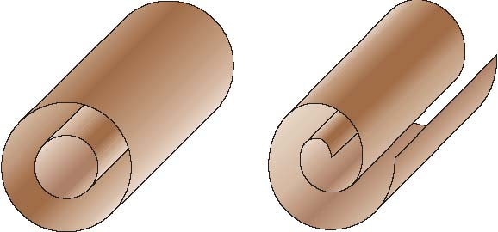

а б

4.6 сурет. Нанотүтікшелердің құрылымдары

Қабаттарының санының аруымен идеалді цилиндрлiк формадан ауытқулар дәрежесі анық байқала бастайды. Кейбір жағдайларда сыртқы қабықша көп жақтылық формасын алады.Кейде беттік қабаттар тәртіпсіз орналасқан көміртек атомдарының құрылымынан тұрады. Басқа жағдайларда нанотүтікшелердің сыртқы қабатының идеальды гексагональдық торында бес бұрыштар және жетi бұрыштар түрiндегі цилиндрлік форманың өзгеруіне алып келетін ақаулар пайда болады.
Бес бұрыштың бар болуы дөңес, жетi бұрыштың болуы - нанотүтікшенің цилиндрлік беті ойыс иілу түрінде болуына алып келеді. Бұндай ақаулардың болуы иілген және спираль тәрiздi нанотүтікшелердің болуына алып келеді, олар өсу кезінде иретіледі, өзара өріледі, байламдарды және басқа да созыңқы құрылымдарды пайда етеді.

4.8. Көмiртектi нанотүтікшелердің қасиеттерi.
4.8.1. Капиллярлық эффекттері
Капиллярлық эффекттерді бақылау үшін, нанотүтікшелерді ашу керек, демек жоғарғы бөлігі (қақпақшаларды) алып тастанылады. Бұл операциялар өте оңай. Қақпақтардың алып тастау әдiстерінің бірі бірнеше сағат көміркышқыл газы ағымында нанотүтікшклерді 850⁰С температурада күйдiруден тұрады.Тотығудың нәтижесiнде 10% шамасындағы барлық нанотүтікшелер ашық болады екен. Нанотүтікшелердің жабық түптерін бұзудың басқа жолы конденсирленген азот қышқылында 240⁰С температурада 4,5 сағат ішінде ұстау болып табылады. Бұндай өңдеу нәтижесінде нанотүтікшелердің 80% ашуға болады. Капилляр құбылыстарын алғашқы зерттеулер сұйықтың беттiк керiлiсiнiң шамасы және оны нанотүтікшелер каналы ішіне тарту мүмкiндiгiнің арасында байланыс бар екенін көрсетті. Егер беттiк керілуі 200 мН/м-нан жоғары болмаса, онда сұйықтық нанотүтікшенің каналы ішіне енеді. Сондықтан қандай да бір заттарды нанотүтікшелер ішіне енгізу үшін беттiк керiлуі кіші болған ерітінделер қолданылады.
Мысалы, кейбiр металлдарының нанотүтікшелер каналы ішіне енгiзуi үшiн беттiк керiлiсi (43 мН/м ) үлкен емес кондицирленген азот қышқылы қолданады. Содан соңынан күйдiру 400⁰С температурада сутек атмосферасында 4 сағат күйдіріледі, бұл металлдың тотықсыздануына келеді. Осы жолдармен құрамында никель, кобальт және темірі бар нанотүтікшелер алынды.
Көміртектік нанотүтікшелерге өтпелі металлдарды енгізгенде, жартлай өткізгіштер және металлдық нанотүтікшелердің өткізгіштігінің бірден жоғарлауға алып келетіндігін есептеулер қөрсетті. Жартылай өткiзгiштік нанотүтікшелерде бұл металлдың электродық күйлерінде рұқсат етілмеген зоналардың пайда болу есебінен іске асады. Металлдық нанотүтікшелерде бос емес күйлерді еркiн күйлерден ажырататын энергия- Ферми деңгейі жанындағы күй тығыздығының жоғарлауы есебінен іске асады.
Металлдармен бірге көміртек нанотүтікшелері газ күйіндегі заттармен толтырылуы мүмкін, мысалы молекулярлық түріндегі сутегімен. Бұл қабылеттілік іс жүзінде үлкен маңызға ие, өйткені сутегін сақтау қауіпсіздігі мүмкіндігіне қол жеткізіледі, оларды іштен жану двигателінде экологиялық таза жанармай ретінде қолдану мүмкін.

4.8.2. Көміртектік нанотүтікшелерінің салыстырмалы электр кедергісі
Көміртектік нанотүтікшелерінің өлшемдері кіші болғандықтан 1996-жылы ғана олардың ρ салыстырмалы электр кедергісін төртконтактілі әдіс жәрдемінде тікелей өлшеуге мүмкін болды. Кремний оксидінің тегістелген бетіне вакуумде алтыннан контакттерді жолақ түрінде отырғызды. Олардың арасына ұзындығы 2-3 мкм болған нанотүтікшелерді тозаңдандырды. Нанотүтікшелерді өлшеу үшін олардың біреуіне қалыңдығы 80 нм төрт вольфрамды өткізгіш қойылады. Вольфрам өткізгіштердің әрқайсысы алтын жолақтармен контактіге түседі (4.7 сурет). Нанотүтікшедегі контактілердің арақашықтығы 0,3-тен 1 мкм-ді құрайды.
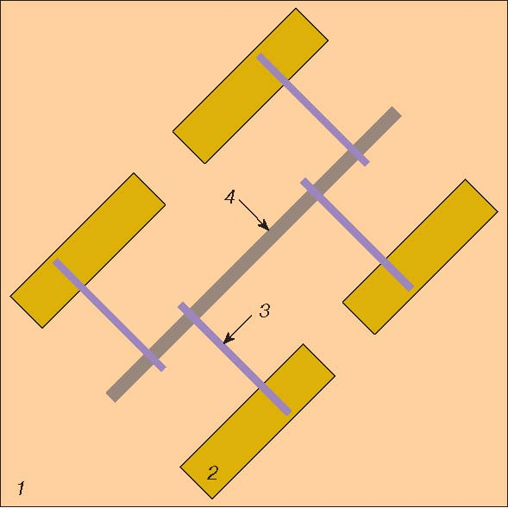
4.7 сурет. Нанотүтікшенің электр кедергісінің өзгерусыз басы:
1 – төсеніш, 2 – алтын контактілер, 3 – өткізгіш жолдар, 4- көміртекті нанотүтікше

Тікелей өлшеу нәтижелеріна нотүтікшелердің меншікті кедергісі 5,1×10⁻⁶–0,8 Ом/см аралығында өзгеретінін көрсетті. ρ минимал мәні графитке қарағанда 1 дәрежеге төмен. Нанотүтікшелердің көпшілігі металлөткізгіштікке ие, ал қалғандары тыйым салынған аймақтың ені 0,1 – 0,3 эВ аралығында болатын жартылай өткізгіштердің қасиеттеріне ие. Лозанна (Швейцария) университетінің зерттеушілері мынадай қызық қасиеттерді анықтады: бір қабатты нанотүтікшенің аз ғана 5-10^{о} -қа иілгенде өткізгіштігі шамамен екі дәрежеге күрт өзгереді.Бұл қасиет нанотүтікшелердің қолдану аймағын кеңейтеді. Бір жағынан, нанотүтікше механикалық тербелістерді электр сигналына және керісінше айналдыратын дайын жоғары сезімтал түрлендіргіш (нақтырақ айтсақ, бұл ұзындығы бірнеше микрон және диаметрі нанометр шамасындағы телефон тұтқасы), екінші жағынан практикалық түрде дайын ұсақ деформациялар датчигі. Мұндай датчик жолаушылар пойызы мен ұшақтар, атомдық және жылу электр станцияларының қызметкерлерінің қауіпсіздігін қамтамасыз ететін механикалық түйіндер мен тетіктердің күйлерін (ахуалын) бақылайтын қондырғыларда қолданылуы мүмкін.

4.8.3. Көміртекті нанотүтікшелердің эмиссиялық қасиеттері
Нанотүтікшелер перпендикуляр бағытталған төсеніш материалдың автоэмиссиялық қасиеттерiн зерттеуiнiң нәтижелерi тәжірибелік қолданыста қызықты болып келеді. Эмиссиялық тоқтың тығыздығының алынған мәндерi 0,5 мА/мм² құрайды.
Катодқа бекітілген және анод бағытына бағдарланған көмiртектi нанотүтікшені қарастырамыз. Егер электродтарға тиiстi полюстегі кернеу берсек, нанотүтікше терiс зарядталады, зарядталған нанотүтікше маңындағы электр өрісінің сызықтары қисаяды және нанотүтікшенің үшкір аймағында өрістің кернеулік шамасы өте үлкен болады, әрі нанотүтікше жіңішкерген сайын көбейе береді. Мұндай локальды өріс нанотүтіктен электрондар шығаруы мүмкін. Сыртқы өрістің әсерінен ұшып келе жатқан электрондар шоқ түзеді. Автоэлектрондық эмиссия деп аталатын эффект дисплейден басқа түзеткіштерді жасау үшін де қолданылады. Бұл жағдайда автоэмиссия электрондар ұшып шығатын беттің пішініне байланысты болады.
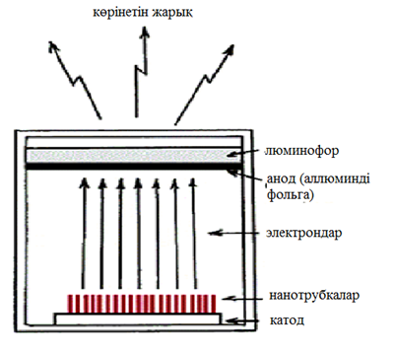
4.8 сурет. Нанотүтікшелердің эмиссиялық қасиеттерін зерттеу қондырғы

Автоэлектронды эмиссия көмегiмен суреттi алу үшiн, анодта люминофорларды бекiтедi. Электрондық соққы люминофордың молекулаларын қоздырып, фотондар шығару арқылы негізгі күйге өтеді (4.8 сурет).
Екi жағдайда да екі электрод алынады, екінші электродқа перпендикуляр орналасқан бiреуін көмiртектi түтікшемен қаптайды. Егер электродтарға нанотүтікшені теріс зарядтайтын кернеу берсе, нанотүтікшеденекінші электродқа қарай электрондар ағыны шығарылады: системада ток жүреді. Полюстерді өзгерткенде нанотүтікше оң зарядталады, электрондық эмиссия пайда болмайды және ток жүрмейді. Мысалы, люминофор ретiнде мыс пен алюминийдің бөлшектері бар мырыш сульфидін қолдансақ, жасыл жарық пайда болады, ал күмісті қоссақ көк жарық байқалады. Қызыл түсті европийдің иттрий оксидімен қоспасы арқылы алады. Алынған бөлшектің кескіні өте кіші микрондық өлшемде болады. Эмиссиялық токтың үлкен мәні диаметрі 0,8-1 нм бірқабатты нанотүтікшелерді диамтері 10-30 нм жгут етіп бұрап (өсу процесінде), кремнийлі төсенішке орналастырғанда алынды. Анод ретінде қабықша бетінен 15 мкм қашықтықта тұрған молибденді стерженьді қолданды. Алынған мәлiметтер көміртекті нанотүтіктерді автоэмиссиондық катод үшін өте жақсы материал ретінде қолдануға мүмкіндік береді.

4.9. Көмiртектi түтікшелердің қолданулары
Нанотүтікшелерді қолданудағы өте тартымды бағыттарының бiрi –микроэлектроника болып табылады. Аз өлшемдер, мүмкiндiк туралы қажеттi синтезде алынсын - су жолының қызметкер, механикалық берiктiк және химия тұрақтылығы микроэлектроникадағы жұмыс элементтерiнiң өндiрiсi үшiн тiптi күтiлген материалды түтікшелер iстейдi. Теориялық есептеулер (8, 0) хиральностьюмен тамаша бiр қабатты тұрбада, егер бес бұрыш-жетi бұрыш булар түріндегi мiндi жасалғанын көрсеттi, онда мiннiң болудың төңiрегiндегiн тұрбаның хиральностьсi болып қалыптасады. Хиральдылығы (8, 0) нанотүтікше тыйым салынған аймақтың енi 1, 2 эВ жартылай өткiзгiш болып табылады, бұл хиральдылығы (7, 1) кезде (эВ нанотүтікше тыйым салынған аймақтың енi нөлге тең жартылай металл болып табылады. Сайып келгенде, енгiзiлген ақауы енгізілген нанотүтікше металл-жартылай өткізгіш гетероауысымы ретінде және өлшемдері рекордтық кіші жартылай өткізгіш элементтің негізі ретінде қолданылады.
Қазіргі кезде ғалымдар барлық күшін өткізгіш немесе асқын өткізгішпен толтырылған көміртекті нанотүтікшелерді алу технологиясын жасауға бағыттап отыр. Бұл мәселенің шешімі қазіргі кезде қолданыстағы нанотүтіктерден өлшемдері бір немесе екі дәрежеге кіші наноэлектрондық приборлар өндірісіне ауысуға мүмкіндік беретін ток өткізгіш қосылыстарды жасауда болып тұр. Бірлік нанотүтікшелерді жұқа зондтар ретінде нанометрлік деңгейде тегіс емес беттерді зерттеуде қолдануға болады. Осы жағдайда нанотүтікшенің өте биiк механикалық берiктiгi қолданылады. Болаттан және иридийден жасалған зондтарда сәйкесiнше E = 200 және 520 ГПа-ға әзер жететін болса, көлденең ось бойына нанотүтіктің E серпімділік модулі шамамен 7000 ГПа құрайды. Бұдан басқа, бiр қабатты нанотүтіктер 16%ке серпiмдi созыла алады. Ұзындығы 30 см темiр шыбық материалының мұндай қасиетiн көрнекті етіп көрсету үшін, ол жүктің астында 4,5 см-ге ұзару қажет, ал жүктемені алып тастағаннан кейін бастапқы ұзындығына қайта келуі тиіс. Аса берік қасиеттері бар нанотүтікшеден жасалған зонд оған түсірілген күшті арттырса, серпімді иіледі. Бұл өз кезегінде бетпен жанасуды алып келеді.
Көміртекті нанотүтікшелердің серпімділік модулінің жоғары болуы аса жоғары серпімді деформацияға ұшырағанда жоғары беріктілікті қамтамасыз ететін композициялық материалдарды жасауға мүмкіндік береді. Мұндай материалдан өрт сөндірушілер мен ғарышкерлер үшін өте жеңіл және өте мықты киімдерге арналған маталар дайындауға болады. Нанотүтікше материалының меншікті бетінің жоғары болуы көптеген технологиялық қолдануларда қызығушылық тудырады. Өсу процесінде бағдарлы кездейсоқ спираль тәріздес нанотүтікшелер түзіледі, ол нанометр өлшемді бірнеше қуыстар мен бос жерлердің түзілуіне алып келеді. Нәтижесінде нанотүтікше материалының меншікті беті шамамен 600 м²/г жетеді. Осындай жоғары меншікті беттің болуы олардың сүзгілерде және басқа химиялық технология аппараттарында қолдану мүмкіндігін тудырады.

Бақылау сұрақтары

- Фуллерендер дегеніміз не? Ашылуы?
- Фуллерендер мен олардың кристалдарының қасиеттері?
- $С_{60}$-ты легирлеу дегеніміз не?
- Фуллерендердің қолданылуы.
- Көміртекті нанотүтікшелер дегеніміз не?
- Көміртекті нанотүтікшелердің алу әдістеріне тоқтал.
- Көміртекті нанотүтікшелердің құрылымы?
- Көміртекті нанотүтікшелердің капиллярлық эффектісі?
- Көміртекті нанотүтікшелердің салыстырмалы электр кедергісі?
- Көміртекті нанотүтікшелердің эмиссиялық қасиеттері?
- Көміртектік нанотүтікшелердің қолданулары.

Әдебиет тізімі

- Алферов Ж.И., Копьев П.С., Сурис Р.А. и др. Наноматериалы и нанотехнологии. // Нано- и микросистемная техника. 2003. №8. С.3-13.
- Алымов М.И., Зеленский В.А. Методы получения и физико-механические свойства объемных нанокристаллических материалов. М.: МИФИ, 2005.-52 c.
- Андриевский Р.А., Рагуля А.В. Наноструктурные материалы. Уч. пособие. М.: Издательский центр «Академия», 2005. – 117 с.
- Балоян Б.М. , Колмаков А.Г. , Алымов М.И., Кротов А.М. Наноматериалы Классификация, особенности свойств, применение и технологии получения. М.: МИСИС, 2007.- 343 с.
- Валиев Р.З., Александров И.В. Наноструктурные материалы, полученные интенсивной пластической деформацией. – М.: Логос, 2000. – 272 с.
- Виноградов А.Ю., Хасимото С. Усталовсть мелкозернистых материалов, полученных равноканальным угловым прессованием // Металлы, №1, 2004ю- С. 51-62.
- Григорович В.К. Электронное строение и термодинамика сплавов железа.
М.: Наука, 2000.-292 с.
- Гусев А. И. Наноматериалы, наноструктуры, нанотехнологии.М.: Физматлит, 2005.- 411 с.

Кан Р.У., Хаазен П. (ред.) Физическое металловедение. В 3-х т. Том 1. Атомное строение металлов и сплавов Пер. с англ., М.: Металлургия, 1987. - 640 с.

Колесников Б.Я., Мансуров З.А. Физические методы исследования в химии.- Алматы, 2000.- 223 с.
- Колмаков А.Г., Михаилов Б.П., Казин П.Е., Лоскутов А.В., Глебова Н.В., Влияние микродобавки TaC на структуру и свойства сверхпроводящей керамики (Bi,Pb)₂Sr₂Ca₂Cu₃O_{10+x} // Неорганические материалы, 2004, т.40, №7, с.873-883.
- Макарова Т.П. Электрические и оптические свойства мономерных и полимеризированных фуллеренов // Физика и техника полупроводников, 2001. Т.35. Вып.3. С.257-293.

Мансуров З.А., Шабанова Т.А. Синтез и технологии наноструктурированных материалов. Алматы: Қазақ университеті, 2008. - 203 с.
- Нащекин А.В., Колмаков А.Г., Когновицкий С.О. и др., Информационный анализ наноструктурных особенностей композитных фуллереноосновных пленок С₆₀-CdTe // Перспективные материалы, 2003. №1. С. 36-45.

Самсонов Г. В, Борисова А.Л. . Физико-химические свойства окислов. Справочник. M.: Металлургия, 2008. - 472с.

Сарсенбинов Ш.Ш., Яр-Мухамедов Ш. Х., Яр-Мухамедова Г.Ш. Физические основы формирования структуры композиционных материалов с заданными свойствами Казахский национальный государственный университет им аль-Фараби, 2007.- 404 с.
- Терентьев В.Ф. Усталость металлических материалов - М: Наука, 2003. - 248 с.
- Hsieh C-T., Chen J-M., Kuo R-R. et al. Influence roughness on water- and oil-repellent surfaces coated with nanoparticles // Applied Surface Science, 2005. V.240. P.318-326.
- Hirvonen J.K. Ion implantation. - N.Y.: Academic Press, 1980. – 345 р.
- Mughrabi H., Höppel H.W., Kautz M. Fatigue and microstructure of ultrafine-grained metals produced by severe plastic deformation // Scripta Materialia, 2004. V.51. P.807-812.
- Charitidis C., Logothetidis S. Nanomechanical and nanotribological properties of carbon based films // Thin Solid Films, 2005. V.482. P.120–125.
- Fang T.-H., Jian S.-R., Chuu D.-S. Nanomechanical properties of TiC, TiN and TiCN thin films using scanning probe microscopy and nanoindentation // Applied Surface Science, 2004. V.228. Is.1-4. P.365-372.
- Qina D.-H., Zhangc H.-L., C.-L. Xua et al. Magnetic domain structure in small diameter magnetic nanowire arrays // Applied Surface Science, 2005. V.239. P.279–284.
- Shmidt N.M., Emtsev V.V., Kolmakov A.G. at al. Correlation of mosaic structure peculiarities with electric characteristics and surface multifractal parameters for GaN epitaxial layers // Nanotechnology, 2001. V.12. №4. P.471-474.
- Yar-Mukhamedova G.Sh. A mathematical model of formation of the structure of composite films by the cut-off method Materials Science. Vol.36, No 4, 2001. - p. 598-601.

